TRƯỜNG ĐẠI HỌC ........................
KHOA CÔNG NGHỆ THÔNG TIN
BÁO CÁO ĐỒ ÁN MÔN HỌC
CÔNG NGHỆ PHẦN MỀM
ĐỀ TÀI:
XÂY DỰNG HỆ THỐNG QUẢN LÝ KHO THÔNG MINH
TÍCH HỢP AI GỢI Ý
Nhóm thực hiện (5 thành viên):
STT | Họ và tên | Mã SV | Ký hiệu
1 | Nguyễn Văn Hiếu | .......... | TV1
2 | Trần Tiến Đức | .......... | TV2
3 | Dương Tuấn Anh | .......... | TV3
4 | Lê Đức Anh | .......... | TV4
5 | Nguyễn Minh Hiếu | .......... | TV5
Giảng viên hướng dẫn: ..............................
Hà Nội, năm 2026
DANH MỤC HÌNH ẢNH
Hình 2.1. Ký hiệu dùng trong sơ đồ Use Case và Activity 19
Hình 2.2. Sơ đồ Use Case phân hệ Nhập kho 20
Hình 2.3. Sơ đồ Activity phân hệ Nhập kho 21
Hình 2.4. Sơ đồ Use Case phân hệ Xuất kho 23
Hình 2.5. Sơ đồ Activity phân hệ Xuất kho 24
Hình 2.6. Sơ đồ Use Case phân hệ Kiểm tra hàng hóa 26
Hình 2.7. Sơ đồ Activity phân hệ Kiểm tra hàng hóa 27
Hình 2.8. Sơ đồ Use Case phân hệ Điều chuyển giữa các kho 29
Hình 2.9. Sơ đồ Activity phân hệ Điều chuyển giữa các kho 30
Hình 2.10. ERD nhóm Người dùng, danh mục, kho và vị trí 38
Hình 2.11. ERD nhóm Tồn kho và Nhập kho 39
Hình 2.12. ERD nhóm Xuất kho 40
Hình 2.13. ERD nhóm Chuyển kho 41
Hình 2.14. ERD nhóm Kiểm tra hàng hóa 42
Hình 2.15. ERD nhóm Gợi ý AI, nhật ký và đính kèm 43
DANH MỤC BẢNG BIỂU
Bảng 1.1. Ba phân hệ nghiệp vụ của hệ thống 6
Bảng 1.2. Dữ liệu khảo sát MISA eShop và quyết định cho đề tài 7
Bảng 1.3. Dữ liệu công bố về doanh nghiệp Việt Nam và tác động tới hệ thống 9
Bảng 1.4. Ba hồ sơ doanh nghiệp điển hình 10
Bảng 1.5. Phiếu khảo sát người dùng theo vai trò 10
Bảng 1.6. Đối chiếu kết quả khảo sát với yêu cầu của đề tài 11
Bảng 1.7. Các ký hiệu dùng trong phát biểu bài toán 12
Bảng 1.8. Hai bài toán gợi ý bằng AI (G1 và G2) 13
Bảng 1.9. Đầu vào, đầu ra và ràng buộc của hai bài toán G1, G2 13
Bảng 1.10. Phân công theo nhóm chức năng lớn 14
Bảng 1.11. Liên kết giữa các nhóm chức năng 15
Bảng 1.12. Kịch bản demo và trách nhiệm từng thành viên 16
Bảng 1.13. Công nghệ sử dụng trong đề tài 17
Bảng 2.1. Vai trò người dùng và nhiệm vụ mặc định 18
Bảng 2.2. Chức năng và ràng buộc của phân hệ Nhập kho 19
Bảng 2.3. Chức năng và ràng buộc của phân hệ Xuất kho 22
Bảng 2.4. Chức năng và ràng buộc của phân hệ Kiểm tra hàng hóa 25
Bảng 2.5. Chức năng và ràng buộc của phân hệ Điều chuyển giữa các kho 28
Bảng 2.6. Tổng hợp đặc trưng phương pháp và giải thuật AI của G1 và G2 34
Bảng 2.7. Tổng hợp 8 nhóm bảng cơ sở dữ liệu (29 bảng) 35
Bảng 2.8. Các điểm chuẩn hóa về dạng chuẩn 3 (3NF) 37
Bảng 2.9. Quy ước kiểu dữ liệu và miền giá trị cốt lõi 44
Bảng 3.1. Kết quả kiểm chứng kiểm tra lọt lòng 3 chiều (D×R×C) và gợi ý G1, G2 47
Bảng 3.2. Kết quả chạy bộ kiểm thử tự động xUnit trên toàn giải pháp 48
Bảng A.1. Đặc tả chi tiết nhóm Người dùng và danh mục 51
Bảng A.2. Đặc tả chi tiết nhóm Kho và vị trí 53
Bảng A.3. Đặc tả chi tiết nhóm Tồn kho và sổ cái 55
Bảng A.4. Đặc tả chi tiết nhóm Nhập kho 56
Bảng A.5. Đặc tả chi tiết nhóm Xuất kho 58
Bảng A.6. Đặc tả chi tiết nhóm Chuyển kho 60
Bảng A.7. Đặc tả chi tiết nhóm Kiểm tra hàng hóa 61
Bảng A.8. Đặc tả chi tiết nhóm Gợi ý AI, nhật ký và đính kèm 63
MỤC LỤC
MỞ ĐẦU 5
CHƯƠNG 1. GIỚI THIỆU BÀI TOÁN VÀ KHẢO SÁT THỰC TRẠNG 6
1.1. Giới thiệu tổng quan 6
1.2. Khảo sát thực trạng và hệ thống tham khảo 7
1.2.1. Khảo sát hệ thống tham khảo: MISA eShop 7
1.2.2. Khảo sát người dùng tại doanh nghiệp bán lẻ Việt Nam 9
1.3. Bài toán đề xuất 12
1.4. Kế hoạch thực hiện 14
1.5. Công nghệ sử dụng 17
CHƯƠNG 2. PHÂN TÍCH VÀ THIẾT KẾ HỆ THỐNG 18
2.1. Phạm vi tinh gọn và vai trò người dùng 18
2.2. Phân hệ Nhập kho 19
2.3. Phân hệ Xuất kho 22
2.4. Phân hệ Kiểm tra hàng hóa 25
2.5. Phân hệ Điều chuyển giữa các kho 28
2.6. Phương pháp và giải thuật gợi ý AI (G1 và G2) 31
2.6.1. Định hướng AI biểu trưng có giải thích và Human-in-the-loop 31
2.6.2. Giải thuật gợi ý lấy hàng xuất kho (G1) 32
2.6.3. Giải thuật gợi ý vị trí sắp xếp hàng nhập kho (G2) 33
2.7. Thiết kế cơ sở dữ liệu 35
CHƯƠNG 3. TRIỂN KHAI VÀ KẾT QUẢ THỰC NGHIỆM 45
3.1. Kiến trúc triển khai phần mềm theo mô-đun Area 45
3.2. Cải tiến giao diện sáng rõ và sơ đồ vị trí kho trực quan 46
3.3. Kiểm chứng quy tắc lọt lòng 3 chiều và giải thuật gợi ý G1, G2 47
3.4. Kết quả kiểm thử tự động toàn hệ thống 48
CHƯƠNG 4. KẾT LUẬN 49
4.1. Những kết quả đã thực hiện 49
4.2. Hướng phát triển tiếp theo 49
TÀI LIỆU THAM KHẢO 50
PHỤ LỤC A. ĐẶC TẢ CHI TIẾT CÁC BẢNG CƠ SỞ DỮ LIỆU 51

MỞ ĐẦU

Lý do chọn đề tài
Kho hàng là mắt xích nối trực tiếp giữa nhà cung cấp và quầy bán lẻ. Với cửa hàng kinh doanh nhiều mẫu mã, kích cỡ và lô hạn dùng, chỉ cần số tồn trên sổ lệch với hàng thực tế trong kệ là đã phát sinh thất thoát, xuất nhầm hàng hết hạn hoặc tốn nhiều thời gian tìm kiếm. Khi cửa hàng vận hành nhiều kho và quản lý đến từng ô lưu trữ, hai câu hỏi tác nghiệp lặp lại hằng ngày ở tần suất cao nhất là: khi xuất kho thì lấy từ lô nào, ô nào và đi theo thứ tự nào để tránh hàng cận hạn bị bỏ quên; khi nhập kho thì xếp lô hàng mới vào ô nào để vừa lọt kích thước vật lý ba chiều (Dài × Rộng × Cao), không vượt tải trọng kệ và thuận tiện cho lần lấy sau.
Nhiều cửa hàng nhỏ và vừa hiện vẫn ghi chép bằng sổ tay hoặc bảng tính rời rạc, các thao tác nhập, xuất, điều chuyển và kiểm kê không được tách bạch theo phân quyền và không truy vết được người thực hiện. Từ thực tế đó, nhóm chọn đề tài “Xây dựng hệ thống quản lý kho thông minh tích hợp AI gợi ý” nhằm giải quyết trọn vẹn hai mục tiêu: (1) số hóa chặt chẽ ba phân hệ nghiệp vụ cốt lõi (Nhập kho, Xuất kho, Kiểm tra hàng hóa) cùng nghiệp vụ Điều chuyển liên kho kèm sơ đồ vị trí trực quan; và (2) tích hợp bộ gợi ý AI có giải thích cho hai bài toán tác nghiệp trọng tâm là G1 (lấy hàng xuất kho) và G2 (sắp xếp hàng nhập kho).
Điểm cốt lõi xuyên suốt đề tài là nguyên tắc Human-in-the-loop: AI chỉ đề xuất kèm lý do và số liệu căn cứ, tuyệt đối không tự ý ghi nhận vào sổ cái tồn kho. Người có thẩm quyền xem xét để duyệt, sửa rồi duyệt, hoặc từ chối; sau khi duyệt, hệ thống tự lập lệnh trên phần mềm, còn thao tác chạm vào hàng thật tại kệ vẫn do thủ kho quét mã xác nhận.

Mục tiêu và bố cục báo cáo
Báo cáo trình bày toàn bộ quá trình khảo sát, phân tích, thiết kế giải thuật và triển khai thực nghiệm hệ thống theo bốn chương: Chương 1 giới thiệu tổng quan đề tài, khảo sát thực trạng phần mềm tham khảo MISA eShop cùng nhu cầu doanh nghiệp bán lẻ Việt Nam, từ đó phát biểu chính xác bài toán và kế hoạch thực hiện. Chương 2 phân tích yêu cầu, thiết kế Use Case – Activity cho cả bốn luồng Nhập kho, Xuất kho, Kiểm tra hàng hóa, Điều chuyển kho, trình bày chi tiết phương pháp AI của G1, G2 và thiết kế cơ sở dữ liệu chuẩn 3NF. Chương 3 trình bày kết quả triển khai giao diện mới, sơ đồ vị trí kho trực quan, kiểm chứng lọt lòng kích thước 3 chiều và bộ kiểm thử tự động xUnit. Chương 4 tổng kết kết quả đạt được và hướng phát triển tiếp theo; đặc tả chi tiết từng cột của 29 bảng dữ liệu được trình bày tại Phụ lục A.

CHƯƠNG 1. GIỚI THIỆU BÀI TOÁN VÀ KHẢO SÁT THỰC TRẠNG

1.1. Giới thiệu tổng quan

1.1.1. Mô tả đề tài
Hệ thống quản lý kho thông minh là ứng dụng web phục vụ cửa hàng bán lẻ có một hoặc nhiều kho. Hệ thống quản lý tồn kho theo từng biến thể sản phẩm, từng lô và từng vị trí lưu trữ, đồng thời ghi nhận ai làm gì, lúc nào trên mỗi chứng từ.

1.1.2. Phạm vi
- Nhóm hàng: thời trang và phụ kiện; mỹ phẩm; điện tử và điện máy.
- Hình thức kinh doanh: bán tại cửa hàng.
- Đối tượng sử dụng: thủ kho (thao tác trực tiếp với hàng), quản lý kho (duyệt và ra quyết định), cùng quản trị viên và nhân viên bán hàng.

1.1.3. Ba phân hệ nghiệp vụ tách riêng
Hệ thống gồm ba phân hệ độc lập, mỗi phân hệ có chứng từ, trạng thái và quy trình riêng:
Bảng 1.1. Ba phân hệ nghiệp vụ của hệ thống
Phân hệ | Chứng từ | Quy trình chính
Xuất kho | Phiếu xuất | Tạo phiếu → duyệt → lấy hàng → đối chiếu → xuất
Nhập kho | Phiếu nhập | Tạo phiếu → kiểm tra hàng nhập → sắp xếp → hiển thị vị trí
Kiểm tra hàng hóa | Phiếu kiểm | Tạo phiếu → kiểm đếm → ghi nhận phát sinh → xử lý, duyệt
Hệ thống quản lý nhiều kho nên có thêm phần điều chuyển giữa các kho với phiếu chuyển kho riêng (mục 2.5). Phần này dùng chung dữ liệu tồn và vị trí của ba phân hệ, không làm ba phân hệ bị trộn lẫn.

1.1.4. Nhận dạng hàng bằng mã quét
Hệ thống dùng ba loại mã: mã vạch biến thể (nhận ra mặt hàng), mã lô (nhận ra lô nhập) và mã ô (nhận ra vị trí trong kho). Thủ kho dùng điện thoại quét các mã này để xác nhận từng thao tác thực tế, nhờ đó số liệu trên hệ thống bám sát hàng thật.

1.1.5. AI gợi ý trong tác nghiệp kho
Để bảo đảm độ sâu thuật toán và tính tin cậy khi vận hành thực tế, hệ thống tập trung giải quyết hai câu hỏi tác nghiệp trực tiếp tại kệ lưu trữ: (G1) khi xuất kho, cần lấy hàng từ lô nào, ô nào và đi lấy theo lộ trình nào để tuân thủ hạn dùng FEFO/FIFO; và (G2) khi nhập kho, cần xếp lô hàng đạt kiểm tra vào ô nào để vừa khít kích thước vật lý ba chiều (Dài × Rộng × Cao), thỏa tải trọng và tối ưu không gian kệ. Nguyên tắc vận hành thống nhất:
- AI chỉ gợi ý; không tự có hiệu lực.
- Người dùng duyệt, sửa rồi duyệt, hoặc từ chối.
- Sau khi duyệt, hệ thống tự thực hiện thao tác trên phần mềm thay người dùng.
- Các bước chạm vào hàng thật vẫn do thủ kho quét mã xác nhận.

1.2. Khảo sát thực trạng và hệ thống tham khảo

1.2.1. Khảo sát hệ thống tham khảo: MISA eShop
Theo gợi ý của giảng viên, nhóm khảo sát trực tiếp ứng dụng MISA eShop (khảo sát ngày 23/10/2026), một hệ thống đã công bố và đang dùng thực tế, để tinh gọn phạm vi và nghiệp vụ [9]. Cửa hàng khảo sát có ngành hàng Thời trang & Phụ kiện, Mỹ phẩm, Điện tử & Điện máy, trùng với phạm vi của đề tài.
Nhóm Kho trong menu Nghiệp vụ gồm sáu mục: Nhập kho, Xuất kho, Chuyển kho, Kiểm kê kho, Tính giá xuất kho, Tổng hợp tồn kho. Bốn mục đầu là bốn chứng từ có danh sách riêng. Mỗi phiếu có số phiếu điền sẵn theo tiền tố (NK, XK, CK, KK), thời gian, người lập phiếu và bảng dòng hàng; cả bốn đều có công tắc quét mã vạch. Nhóm tạo dữ liệu thử (2 kho, 4 vị trí, 2 hàng hóa, một phiếu nhập, xuất, chuyển kho và kiểm kê) để quan sát vòng đời phiếu và số tồn. Bảng 1.2 tổng hợp dữ liệu thu thập được và quyết định của nhóm.
Bảng 1.2. Dữ liệu khảo sát MISA eShop và quyết định cho đề tài
STT | Nghiệp vụ | Dữ liệu thu thập từ MISA eShop | Quyết định cho đề tài
1 | Phiếu nhập kho | Loại phiếu: Mua hàng, Khác (và Thừa do kiểm kê do hệ thống tự sinh). Thông tin: nhà cung cấp, diễn giải, số phiếu, thời gian, người lập (tự điền). Dòng hàng: mã, tên, kho, vị trí lưu kho, đơn vị tính, số lượng, đơn giá. Bấm Lưu là có hiệu lực ngay, không có nháp hay duyệt; tồn tăng ngay. Sau khi lưu có Sửa, Nhân bản, Xóa, In, Xuất kho trả lại hàng mua, Xem nhật ký truy cập. Có quét mã vạch, nhập từ tệp, đính kèm, in tem mã (có cột số lô, HSD). | Giữ loại phiếu, nhà cung cấp, kho, vị trí, số lượng, quét mã, đính kèm, in tem mã, nhật ký truy cập. Thêm bước kiểm tra, sắp xếp. Bỏ đơn giá, chiết khấu, thuế, thanh toán, hóa đơn mua hàng.
2 | Phiếu xuất kho | Loại phiếu: Trả lại hàng mua, Khác, Hủy hàng (và Thiếu do kiểm kê do hệ thống tự sinh). Thông tin: đối tượng (không bắt buộc), diễn giải, tham chiếu, số phiếu, thời gian, người lập. Dòng hàng như phiếu nhập. Lưu là có hiệu lực ngay, không duyệt. Ô vị trí liệt kê mọi vị trí của kho, không theo tồn của hàng. Danh sách có cột tiền thuế, thanh toán, đồng bộ CSDL Dược. | Giữ loại phiếu, đối tượng, tham chiếu, kho, vị trí, quét mã; thêm bước duyệt, lấy hàng, đối chiếu hàng đã lấy và gợi ý vị trí lấy (G1). Bỏ thuế, thanh toán, đồng bộ CSDL Dược.
3 | Chuyển kho | Một phiếu duy nhất: đối tượng (là nhân viên, bắt buộc), diễn giải, thời gian, người lập. Dòng hàng gồm kho xuất, vị trí xuất kho, kho nhập, vị trí nhập kho, số lượng. Danh sách không có cột trạng thái. Lưu xong, báo cáo tồn ghi xuất ở kho nguồn và nhập ở kho đích ngay, không có bước nhận hàng. | Giữ cấu trúc phiếu và dòng hàng; thêm bước duyệt (giữ chỗ hàng kho nguồn), hai bước xác nhận xuất, nhận và trạng thái (mục 2.4).
4 | Kiểm kê kho | Chọn kho và loại kiểm kê (Toàn bộ, Một phần) rồi thêm hàng; hệ thống hiện số tồn kho, tự tính chênh lệch và tự gán Xử lý (thiếu: Xuất kho, thừa: Nhập kho); Nguyên nhân nhập chữ tự do. Các tab Hàng hóa, Khớp, Thừa, Thiếu, Chưa kiểm, Thành phần tham gia. Bấm Xử lý thì hệ thống tự sinh phiếu nhập (Thừa do kiểm kê) và phiếu xuất (Thiếu do kiểm kê), diễn giải ghi số phiếu kiểm; trạng thái chuyển thành Đã xử lý. | Giữ cấu trúc và luồng Xử lý sinh phiếu nhập, xuất; thêm phân loại phát sinh (có sai vị trí), người duyệt và khóa ô đang kiểm (mục 2.4).
5 | Danh mục kho, vị trí và tồn kho | Kho: mã, tên, loại kho (Kho bán hàng, Kho lưu trữ), địa chỉ, quản lý kho, trạng thái. Vị trí lưu kho: mã, tên, thuộc vị trí (vị trí cha), thuộc kho, diễn giải, trạng thái; nhiều cấp, hiển thị dạng Dãy A ▷ Kệ A1; không có tên cấp (tòa, tầng, phòng...) và không thấy trường sức chứa; không có bước sắp xếp riêng, vị trí được chọn trực tiếp trên dòng phiếu nhập. Hàng hóa có tồn kho tối thiểu, vị trí lưu kho (chọn nhiều), thuộc tính, tồn kho ban đầu theo kho. Báo cáo Tổng hợp tồn kho: đầu kỳ, nhập, xuất, cuối kỳ theo từng kho, không theo vị trí. | Giữ danh mục Kho và vị trí nhiều cấp; thêm tên cấp vị trí (tòa, tầng, phòng, dãy, hàng, kệ, ô) theo gợi ý của giảng viên, sơ đồ vị trí trực quan, kiểm tra lọt lòng kích thước 3 chiều Dài × Rộng × Cao và sức chứa thể tích, khối lượng tối đa cho từng ô (phục vụ G2), và tồn theo từng vị trí và lô (mục 2.2).
6 | Vai trò và thiết lập kho | Năm vai trò: Quản trị hệ thống, Quản lý cửa hàng, Nhân viên bán hàng, Nhân viên kho, Thu ngân. Phân quyền theo từng chứng từ: nhập, xuất, chuyển kho có Xem, Thêm, Sửa, Xóa, Cho phép sửa ngày; kiểm kê có Xem, Thêm, Sửa, Xóa và Xử lý chênh lệch. Thiết lập: cảnh báo khi xuất quá tồn (mặc định Không cảnh báo), quản lý hàng theo Lô/HSD (đang tắt). | Giữ bốn vai trò, bỏ thu ngân (mục 2.1.2); giữ phân quyền theo từng chứng từ, tách quyền Thêm (tạo phiếu) khỏi quyền Xử lý chênh lệch; bắt buộc chặn xuất quá tồn và quản lý theo lô và hạn dùng.
7 | Chức năng ngoài phạm vi | Tính giá xuất kho; hóa đơn mua và bán; kê khai thuế; thu chi; đối soát đơn Shopee, TikTok Shop, Lazada; khuyến mại; chăm sóc khách hàng; kết nối hóa đơn mua hàng. | Bỏ. Hệ thống không liên kết ứng dụng bên thứ ba, ví dụ phần mềm kế toán.
8 | Phân tích AI trong báo cáo tồn kho | Trợ lý AVA eShop hiển thị ba nhận định: Sắp hết hàng (tồn nhỏ hơn mức tối thiểu), Nhập nhiều xuất ít, Hàng bán chậm, kèm nút Phân tích chuyên sâu (nhóm chưa mở phần này). | Tham khảo cách cảnh báo tồn kho an toàn. Đề tài đi sâu vào khâu tác nghiệp tại vị trí lưu trữ mà MISA eShop chưa hỗ trợ: gợi ý lô – ô và lộ trình lấy hàng (G1), gợi ý ô xếp hàng thỏa kích thước 3D và tải trọng (G2) kèm cơ chế duyệt tự lập lệnh; bài toán dự báo nhập bổ sung được định hướng mở rộng ở mục 4.2.

1.2.2. Khảo sát người dùng tại doanh nghiệp bán lẻ Việt Nam
Bên cạnh khảo sát phần mềm MISA eShop, nhóm thực hiện khảo sát nhu cầu người dùng tại các doanh nghiệp bán lẻ nhỏ và vừa ở Việt Nam theo ba bước: (1) tổng hợp số liệu công bố về quy mô doanh nghiệp và quy định chứng từ kho hiện hành; (2) xây dựng ba hồ sơ doanh nghiệp điển hình ứng với ba ngành hàng mục tiêu; và (3) thiết kế phiếu khảo sát theo bốn vai trò người dùng để đối chiếu và chốt phạm vi yêu cầu.
Bảng 1.3. Dữ liệu công bố về doanh nghiệp Việt Nam và tác động tới hệ thống
STT | Đặc điểm | Dữ liệu thu thập | Tác động tới hệ thống
1 | Quy mô doanh nghiệp | Doanh nghiệp nhỏ và vừa chiếm khoảng 98% số doanh nghiệp đang hoạt động; tiêu chí là không quá 200 lao động tham gia bảo hiểm xã hội và vốn không quá 100 tỷ đồng hoặc doanh thu năm trước không quá 300 tỷ đồng [11]. Doanh nghiệp siêu nhỏ chiếm khoảng 69% tổng số doanh nghiệp [12]. | Đối tượng là cửa hàng, doanh nghiệp bán lẻ nhỏ có một đến vài kho và ít nhân sự kho; một người thường kiêm nhiều việc (Bảng 1.6, dòng 1).
2 | Cách quản lý kho hiện nay | Theo tài liệu của các nhà cung cấp phần mềm, cửa hàng nhỏ hay ghi nhập, xuất bằng Excel hoặc sổ tay; vấn đề thường gặp là không biết hết hàng, tồn kho ảo, nhập trùng, kiểm kê mất nhiều thời gian [13]. Excel còn đủ dùng khi chỉ có một kho, dưới 200 mã hàng và 1 đến 2 nhân viên kho [14]. | Đề tài hướng tới cửa hàng vượt ngưỡng đó (nhiều biến thể, nhiều kho): thay sổ sách bằng chứng từ có phân quyền và nhật ký thao tác.
3 | Chứng từ kho theo quy định | Từ 01/01/2026, doanh nghiệp dùng mẫu chứng từ theo Thông tư 99/2025/TT-BTC, gồm Phiếu nhập kho (01-VT), Phiếu xuất kho (02-VT), Biên bản kiểm nghiệm (03-VT) và Biên bản tổng hợp kiểm kê (05-VT) [10]. | Phiếu nhập, kiểm tra hàng nhập, phiếu xuất và phiếu kiểm của đề tài tương ứng bốn mẫu này về nghiệp vụ; đơn giá, thành tiền thuộc kế toán nên đã lược bỏ (Bảng 1.2, dòng 1).
4 | Quy trình kiểm kê | Hướng dẫn lập biên bản kiểm kê nêu các bước: chuẩn bị số liệu theo sổ sách, lập ban kiểm kê, ngừng nhập xuất kho tại thời điểm kiểm kê [16]. | Khớp với thành phần tham gia và khóa ô đang kiểm (Bảng 2.4, dòng 2 và 3).
5 | Đặc thù theo nhóm hàng | Thời trang: một mẫu có nhiều size, màu. Mỹ phẩm: hạn dùng tính theo lô. Điện tử, điện máy: theo dõi từng máy bằng số serial hoặc IMEI để bảo hành [15]. | Biến thể, lô và hạn dùng đã có (mục 1.1.1, Bảng 2.2 dòng 2); serial, IMEI chưa có (Bảng 1.6, dòng 5).
Ba hồ sơ doanh nghiệp điển hình dưới đây bám sát ba nhóm hàng mục tiêu tại mục 1.1.2:
Bảng 1.4. Ba hồ sơ doanh nghiệp điển hình
Hồ sơ | Cấu trúc kho (giả định) | Đặc thù hàng và nhu cầu | Đáp ứng ở
Cửa hàng thời trang và phụ kiện | Một kho tổng và kho tại từng cửa hàng | Nhiều size, màu theo mùa; cần biết còn size nào ở kho nào và chuyển hàng khi một kho hết size | Tồn theo biến thể (mục 1.1.1); sơ đồ vị trí trực quan; điều chuyển hai bước (mục 2.5)
Cửa hàng mỹ phẩm | Một kho tổng và kho quầy | Hạn dùng theo lô; cần tránh xuất hàng hết hạn và lấy lô gần hết hạn trước | Lô, hạn dùng (Bảng 2.2, dòng 2); G1 (Bảng 2.3, dòng 2); phát sinh hết hạn khi kiểm (Bảng 2.4, dòng 5)
Cửa hàng điện máy, điện thoại | Một kho tổng và kho showroom | Giá trị cao, theo dõi từng máy bằng serial hoặc IMEI; cần kiểm kê chặt và truy vết người thao tác | Kiểm kê, khóa ô (Bảng 2.4, dòng 3); nhật ký thao tác (Bảng 2.2, dòng 7); serial chưa có (Bảng 1.6, dòng 5)
Phiếu khảo sát được phân nhóm theo bốn vai trò vận hành kho (Quản trị viên, Quản lý kho, Thủ kho, Nhân viên bán hàng) nhằm kiểm chứng từng nhóm yêu cầu chức năng:
Bảng 1.5. Phiếu khảo sát người dùng theo vai trò
Mã | Vai trò | Câu hỏi | Kiểm chứng
QT1 | Quản trị viên | Doanh nghiệp có mấy kho, mấy người thao tác kho; một người có kiêm nhiều việc không? | Vai trò và phân quyền (mục 2.1.2)
QT2 | Quản trị viên | Ai được tạo, sửa, xóa từng loại phiếu; có cần gán lại quyền theo từng nhân viên không? | Phân quyền theo chứng từ (mục 2.1.2)
QT3 | Quản trị viên | Ban đầu cần khai báo bao nhiêu kho, vị trí, mã hàng và biến thể? | Danh mục kho, vị trí, biến thể (Bảng 1.2, dòng 5)
QT4 | Quản trị viên | Cần truy vết ai làm gì, lúc nào trên chứng từ và giữ trong bao lâu? | Nhật ký thao tác (Bảng 2.2, dòng 7)
QL1 | Quản lý kho | Khi lấy hàng, ưu tiên lô nhập trước hay lô hết hạn trước? | Gợi ý G1 (Bảng 2.3, dòng 2)
QL2 | Quản lý kho | Loại phiếu nào bắt buộc quản lý kho duyệt (xuất thường, trả nhà cung cấp, hủy hàng, chuyển kho)? | Duyệt phiếu (Bảng 2.3, dòng 3 và 7)
QL3 | Quản lý kho | Khi nào cần điều chuyển hàng giữa các kho và quy trình bàn giao giữa kho xuất – kho nhận kiểm soát lệch ra sao? | Điều chuyển hai bước xác nhận (mục 2.5)
QL4 | Quản lý kho | Định mức tồn tối thiểu và số ngày an toàn cần theo dõi theo từng mặt hàng hay riêng cho từng kho? | Bảng DinhMucKho theo kho và biến thể (mục 2.7)
TK1 | Thủ kho | Hàng về có kiểm ngay không, ai kiểm, hàng lỗi xử lý thế nào? | Kiểm tra hàng nhập (Bảng 2.2, dòng 2)
TK2 | Thủ kho | Khi cất hàng vào kệ, thủ kho xét kích thước hộp Dài × Rộng × Cao, tải trọng kệ và nhóm hàng tương đồng như thế nào? | Kiểm tra lọt lòng 3D và gợi ý G2 (mục 2.6.3)
TK3 | Thủ kho | Quét mã bằng điện thoại có thuận tiện không; hàng đã có mã vạch hay phải in tem? | Quét mã, in tem (mục 1.1.4, Bảng 2.2 dòng 6)
TK4 | Thủ kho | Khi kiểm kê, kho có ngừng nhập xuất không; thường lệch vì nguyên nhân nào (thiếu, thừa, sai ô, hết hạn)? | Khóa ô, phân loại phát sinh (Bảng 2.4, dòng 3 và 5)
BH1 | Nhân viên bán hàng | Khi cần lấy hàng ra quầy, cần xem tồn và vị trí hàng theo kho nào? | Hiển thị vị trí và tồn (Bảng 2.2, dòng 5)
BH2 | Nhân viên bán hàng | Hàng hết ở quầy thì xin hàng từ kho nào, bằng cách nào? | Phiếu xuất cho quầy (Bảng 2.3, dòng 1); chuyển kho (mục 2.5)
BH3 | Nhân viên bán hàng | Hàng điện tử có cần tra theo serial hoặc IMEI không? | Serial, IMEI (Bảng 1.20, dòng 5)
Bảng 1.6 tổng hợp kết quả đối chiếu giữa phát hiện thực tế và thiết kế yêu cầu của đề tài:
Bảng 1.6. Đối chiếu kết quả khảo sát với yêu cầu của đề tài
STT | Phát hiện từ khảo sát | Yêu cầu ban đầu | Quyết định chốt cho hệ thống
1 | Doanh nghiệp nhỏ, một nhân sự thường kiêm nhiệm nhiều việc | Bốn vai trò mặc định, quản trị viên gán lại quyền theo chứng từ (mục 2.1.2) | Giữ phân quyền linh hoạt theo chứng từ; giữ nguyên ràng buộc người lập phiếu xuất và người đếm kiểm kê không được tự duyệt phiếu của mình để kiểm soát nội bộ.
2 | Chứng từ kho áp dụng theo Thông tư 99/2025/TT-BTC (01-VT, 02-VT, 03-VT, 05-VT) | Phiếu nhập, bước kiểm tra tiếp nhận, phiếu xuất và phiếu kiểm (mục 2.2 – 2.4) | Giữ tương ứng đầy đủ về mặt nghiệp vụ kho; lược bỏ đơn giá, thuế và hạch toán kế toán (mục 2.1.1).
3 | Kiểm kê thực tế đòi hỏi tạm khóa khu vực đếm và lập ban kiểm kê | Khóa ô đang kiểm (DangKhoa = 1) và bảng thành phần tham gia | Giữ. Ô đang khóa kiểm kê tự động bị chặn nhập, xuất và loại khỏi tập ứng viên của G1, G2.
4 | Ngành mỹ phẩm quản lý hạn dùng chặt theo lô nhập | Quản lý lô, hạn dùng; không xuất lô đã hết hạn | Chuẩn hóa giải thuật G1: hàng có hạn dùng ưu tiên lô hết hạn sớm trước (FEFO); hàng không có hạn dùng ưu tiên lô nhập trước (FIFO).
5 | Hàng hộp dài hoặc cồng kềnh dễ không đút vừa lòng ô kệ dù tổng thể tích ô vẫn còn dư | Chỉ kiểm tra tổng thể tích còn lại và khối lượng còn lại của ô | Nâng cấp quy tắc sức chứa và G2: bắt buộc kiểm tra lọt lòng 3 chiều Dài × Rộng × Cao (xoay hộp 6 hướng trực giao) trước khi xét thể tích, tải trọng; bổ sung sơ đồ vị trí trực quan kèm thanh kiểm tra nhanh vừa ô.
6 | Điện tử, điện máy có nhu cầu tra cứu serial/IMEI từng máy; chuỗi cửa hàng có luân chuyển liên kho | Quản lý theo biến thể, mã lô, mã ô; phiếu chuyển kho hai bước xác nhận | Giữ phiếu điều chuyển hai bước (xuất kho nguồn – nhận kho đích, mục 2.5); ghi nhận quản lý serial/IMEI đơn chiếc là hướng mở rộng (mục 4.2).

1.3. Bài toán đề xuất

1.3.1. Ký hiệu
Để phát biểu chính xác bài toán kiểm soát sức chứa không gian ba chiều và hai bài toán gợi ý AI (G1, G2), nhóm sử dụng hệ thống ký hiệu tại Bảng 1.7:
Bảng 1.7. Các ký hiệu dùng trong phát biểu bài toán
Ký hiệu | Ý nghĩa và đơn vị tính
v, l, p | Biến thể sản phẩm v; lô hàng nhập l của biến thể v; vị trí lưu trữ cấp Ô p trong kho
a(l, p) | Số lượng tồn khả dụng của lô l tại ô lưu trữ p: a(l, p) = SoLuongTon(l, p) − SoLuongGiu(l, p)
(dv, rv, cv) | Kích thước ba cạnh (Dài, Rộng, Cao) của một đơn vị biến thể v (đơn vị: cm), sắp tăng dần thành b1 ≤ b2 ≤ b3
t(v), k(v) | Thể tích một đơn vị t(v) = dv × rv × cv (cm³) và khối lượng một đơn vị k(v) (kg) của biến thể v
(Dp, Rp, Cp) | Kích thước lòng ô lưu trữ p (Dài, Rộng, Cao tính bằng cm), sắp tăng dần thành o1 ≤ o2 ≤ o3
V(p), K(p) | Thể tích tối đa V(p) = Dp × Rp × Cp (cm³) và tải trọng tối đa K(p) (kg) của ô lưu trữ p
Vđ(p), Kđ(p) | Thể tích (cm³) và khối lượng (kg) đã chiếm tại ô p, tính cả hàng đang nằm trong ô lẫn lệnh sắp xếp ở trạng thái Chờ xác nhận
Vcòn(p), Kcòn(p) | Thể tích còn trống Vcòn(p) = V(p) − Vđ(p) và tải trọng còn nhận được Kcòn(p) = K(p) − Kđ(p)
q | Số lượng đơn vị hàng hóa yêu cầu lấy (G1) hoặc cần sắp xếp vào ô (G2)
h(l) | Ngày hết hạn sử dụng (HanDung) của lô l; nhận giá trị rỗng (NULL) nếu mặt hàng không quản lý hạn dùng

1.3.2. Phát biểu bài toán
Cho hệ thống kho bán lẻ quản lý tồn kho chi tiết theo biến thể v, lô hàng l và ô lưu trữ p có kích thước vật lý (Dp, Rp, Cp) cùng tải trọng tối đa K(p). Hệ thống cần: (i) vận hành chính xác, tách bạch các quy trình Nhập kho, Xuất kho, Kiểm tra hàng hóa và Điều chuyển giữa các kho trên nền sổ cái bất biến; và (ii) cung cấp hai bộ gợi ý AI có giải thích (Bảng 1.8), bảo đảm người có thẩm quyền kiểm duyệt trước khi phát sinh hiệu lực nghiệp vụ:
Bảng 1.8. Hai bài toán gợi ý bằng AI (G1 và G2)
Mã | Bài toán gợi ý | Phương pháp AI cốt lõi | Người dùng | Người duyệt
G1 | Chọn lô, ô lưu trữ và thứ tự đi lấy hàng xuất kho | Lọc ràng buộc cứng + Tham lam ưu tiên hạn dùng FEFO/FIFO + Sắp lộ trình từ điển trên cây vị trí | Thủ kho, Quản lý kho | Quản lý kho (duyệt cùng phiếu xuất)
G2 | Chọn ô lưu trữ sắp xếp hàng nhập kho (Slotting) | Thỏa mãn ràng buộc hộp 3D trực giao & tải trọng + Chấm điểm Heuristic đa tiêu chí có trọng số + Chia lô tham lam | Thủ kho | Thủ kho (tại màn hình sắp xếp)

1.3.3. Đầu vào, đầu ra và ràng buộc từng bài toán
Bảng 1.9. Đầu vào, đầu ra và ràng buộc của hai bài toán G1, G2
Mã | Đầu vào | Đầu ra gợi ý | Ràng buộc bắt buộc
G1 | Phiếu xuất tại kho K gồm các dòng (v, q); dữ liệu tồn khả dụng a(l, p), hạn dùng h(l), trạng thái khóa ô và cây phân cấp vị trí của kho K. | Danh sách bộ (l, p, số lượng lấy, thứ tự đi lấy, lý do) cho từng dòng phiếu xuất. | Tổng lượng lấy bằng đúng q; mỗi dòng lấy ≤ a(l, p); chỉ lấy tại ô Lưu trữ đang hoạt động, không khóa kiểm kê (DangKhoa = 0); loại bỏ hoàn toàn lô đã hết hạn (h(l) < ngày hiện tại); ưu tiên FEFO cho hàng có hạn dùng và FIFO cho hàng không hạn dùng.
G2 | Các dòng hàng đạt kiểm tra trên phiếu nhập với (dv, rv, cv), t(v), k(v), số lượng đạt q; tập ô lưu trữ p của kho nhập với (Dp, Rp, Cp), V(p), K(p), Vđ(p), Kđ(p) và tồn hiện có. | Một hoặc nhiều cặp (p, số lượng xếp, điểm ưu tiên S, lý do chi tiết) cho từng dòng hàng đạt. | Ô p là ô Lưu trữ đang hoạt động, DangKhoa = 0; một đơn vị hàng phải lọt vừa lòng ô theo 3 chiều khi xoay trực giao (b1 ≤ o1 ∧ b2 ≤ o2 ∧ b3 ≤ o3); tổng lượng xếp q thỏa đồng thời q × t(v) ≤ V(p) − Vđ(p) và q × k(v) ≤ K(p) − Kđ(p). Nếu vượt sức chứa 1 ô thì chia sang nhiều ô.

1.3.4. Yêu cầu chung đối với phần AI
- Mỗi gợi ý có ba cách xử lý: duyệt, sửa rồi duyệt, hoặc từ chối.
- Gợi ý chỉ có hiệu lực sau khi được duyệt; sau đó hệ thống tự tạo thao tác thay người dùng.
- Thao tác chạm vào hàng thật (lấy hàng, xếp hàng, nhận hàng) vẫn do thủ kho quét mã để xác nhận.
- Nếu AI lỗi hoặc không có dữ liệu, người dùng vẫn làm tay được toàn bộ quy trình.

1.4. Kế hoạch thực hiện
Nhóm gồm 5 thành viên, tổ chức công việc theo 5 nhóm chức năng độc lập tương ứng với 5 Area trong kiến trúc ASP.NET Core MVC (Bảng 1.10). Mỗi thành viên phụ trách xuyên suốt từ tầng cơ sở dữ liệu, dịch vụ nghiệp vụ phía máy chủ (BE), giao diện (FE) đến bộ kiểm thử tự động của phân hệ mình, giao tiếp liên phân hệ thông qua các hợp đồng giao diện chuẩn tại thư mục Contracts (Bảng 1.11).
Bảng 1.10. Phân công theo nhóm chức năng lớn
STT | Nhóm chức năng (Area) | Nội dung thực hiện (CSDL, BE, FE) | Sản phẩm bàn giao | Phụ trách (GitHub)
1 | Nhóm 1. Hệ thống nền, kho, vị trí trực quan & tồn kho (HeThong) | CSDL: VaiTro, PhanQuyen, NguoiDung, Kho, ViTri, TonKho, BienDongTon, GoiYAI, ChiTietGoiY, NhatKyThaoTac, TepDinhKem.  BE: Contracts, SeedData, xác thực & phân quyền chứng từ, cây vị trí nhiều cấp, kiểm tra lọt lòng 3D & sức chứa ô, sổ cái tồn kho, khóa/mở ô, khung duyệt gợi ý AI dùng chung.  FE: Giao diện khung sáng rõ, sơ đồ vị trí kho trực quan kèm thử nhanh vừa ô 3D, lịch sử tồn, nhật ký. | Khung dự án chạy ổn định; dịch vụ tồn kho, sức chứa 3D & sơ đồ vị trí có đủ unit test | TV4 – Lê Đức Anh  (leducanh352006)
2 | Nhóm 2. Nhập kho & gợi ý G2 (NhapKho) | CSDL: PhieuNhap, ChiTietPhieuNhap, SapXep.  BE: Phiếu nhập, tiếp nhận & kiểm tra hàng nhập, lập lệnh sắp xếp vào ô, tra cứu vị trí – tồn, in tem mã Code128, hủy phiếu; giải thuật G2 gợi ý ô sắp xếp 3D đa tiêu chí; hàm tạo phiếu Thừa do kiểm kê.  FE: Danh sách/lập phiếu nhập, kiểm tra tiếp nhận, màn hình sắp xếp tích hợp G2, in tem mã. | Luồng nhập kho khép kín kèm gợi ý G2 chạy đúng và đã kiểm thử | TV1 – Nguyễn Văn Hiếu  (nguyenvanhieu069206)
3 | Nhóm 3. Xuất kho & gợi ý G1 (XuatKho) | CSDL: PhieuXuat, ChiTietPhieuXuat, LayHang.  BE: Phiếu xuất (lấy hàng ra quầy, Trả lại hàng mua, Hủy hàng), giải thuật G1 gợi ý lô – ô FEFO/FIFO & lộ trình lấy, duyệt giữ chỗ, lấy hàng quét mã, đối chiếu & xác nhận xuất; hàm tạo phiếu Thiếu do kiểm kê.  FE: Lập phiếu xuất, duyệt kèm G1, lấy hàng quét mã trên điện thoại, đối chiếu xác nhận. | Luồng xuất kho khép kín kèm gợi ý G1 chạy đúng và đã kiểm thử | TV2 – Trần Tiến Đức  (trantienduc53-code)
4 | Nhóm 4. Danh mục & kiểm tra hàng hóa (HangHoa) | CSDL: NhaCungCap, DanhMuc, SanPham, BienThe, LoHang, PhieuKiem, ThamGiaKiem, DongKiem.  BE: Quản lý nhà cung cấp, danh mục, sản phẩm, biến thể (kích thước D×R×C, khối lượng), lô & hạn dùng; phiếu kiểm kê, khóa ô đang kiểm, kiểm đếm quét mã, phân loại & duyệt phát sinh.  FE: Các màn danh mục hàng hóa – lô; phiếu kiểm kê, các tab Khớp/Thừa/Thiếu/Chưa kiểm. | Danh mục hàng hóa 3 chiều và phân hệ kiểm kê chạy ổn định | TV3 – Dương Tuấn Anh  (hangmap02042014-collab)
5 | Nhóm 5. Điều chuyển giữa các kho (DieuChuyen) | CSDL: PhieuChuyen, ChiTietChuyen, TuyenVanChuyen, DinhMucKho.  BE: Phiếu chuyển kho liên kho (duyệt giữ chỗ kho nguồn, xuất kho nguồn bằng quét mã, nhận & kiểm sức chứa 3D tại kho đích, ghi nhận biên bản lệch, hủy phiếu); quản lý tuyến vận chuyển và định mức tồn kho.  FE: Danh sách/tạo phiếu chuyển, màn hình quét xuất – nhận liên kho, cấu hình định mức. | Phân hệ điều chuyển liên kho hai bước xác nhận chặt chẽ | TV5 – Nguyễn Minh Hiếu  (thuychinguyen1402-gif)
Kho mã nguồn dự án (GitHub): https://github.com/leducanh352006/QuanLyKhoThongMinh
Bảng 1.11. Liên kết giữa các nhóm chức năng
STT | Nhóm cung cấp | Nhóm sử dụng | Hợp đồng dịch vụ / Nội dung | Quy tắc thống nhất toàn dự án
1 | Nhóm 1 (TV4) | Nhóm 2, 3, 4, 5 | Đăng nhập, phân quyền chứng từ; danh mục Kho, ViTri | Kiểm quyền qua thuộc tính [CanQuyen]; các nhóm tham chiếu Kho, ViTri qua khóa ngoại.
2 | Nhóm 4 (TV3) | Nhóm 1, 2, 3, 5 | Danh mục NhaCungCap, SanPham, BienThe (D×R×C, KL), LoHang | Nhóm 2 gọi dịch vụ tạo lô khi tiếp nhận hàng đạt; mã vạch biến thể và mã lô duy nhất toàn hệ thống.
3 | Nhóm 1 (TV4) | Nhóm 2, 3, 4, 5 | IStockService: giữ chỗ, trả chỗ, ghi tăng, ghi giảm, chuyển ô | Mọi biến động tồn bắt buộc đi qua IStockService và ghi sổ cái BienDongTon trong cùng một giao dịch; cấm tồn âm.
4 | Nhóm 1 (TV4) | Nhóm 2, 5 | ICapacityService: kiểm tra lọt lòng 3D (D×R×C), thể tích & tải trọng | Dùng chung một quy tắc QuyTacSucChua cho cả xếp hàng nhập (G2, SapXep) và nhận hàng chuyển kho.
5 | Nhóm 1 (TV4) | Nhóm 4; 2, 3, 5 | ILockService: khóa và mở khóa ô kiểm kê (ViTri.DangKhoa) | Ô đang khóa bị chặn nhập, xuất, chuyển và tự động loại khỏi tập ứng viên G1, G2.
6 | Nhóm 1 (TV4) | Nhóm 2, 3 | IGoiYService & IGoiYHandler: lưu, duyệt, sửa rồi duyệt, từ chối | Nhóm 3 đăng ký HandlerG1, Nhóm 2 đăng ký HandlerG2; khi AI lỗi hoặc hết thời gian chờ, quy trình làm tay vẫn hoạt động bình thường.
7 | Nhóm 2, 3 | Nhóm 4 (TV3) | Tạo phiếu nhập Thừa / phiếu xuất Thiếu tự hoàn tất từ kiểm kê | Khi quản lý kho duyệt phát sinh kiểm kê, hệ thống sinh chứng từ điều chỉnh có truy vết MaPK thay vì sửa thẳng số tồn.
Bảng 1.12. Kịch bản demo và trách nhiệm từng thành viên
STT | Thành viên | Kịch bản kiểm chứng trên nhánh tích hợp | Trách nhiệm chính
1 | TV4 – Lê Đức Anh (Nhóm 1) | Đăng nhập 4 vai trò với menu tách biệt; mở Sơ đồ Vị trí kho trực quan, thử nhanh biến thể quá khổ bị báo vượt chiều dài dù dư thể tích; đối chiếu sổ cái BienDongTon khớp 100%. | Kiến trúc chung, Contracts, giao diện khung, sơ đồ vị trí, sức chứa 3D, sổ cái tồn kho và gộp PR.
2 | TV1 – Nguyễn Văn Hiếu (Nhóm 2) | Tạo phiếu nhập, kiểm nhận dòng đạt & không đạt; bấm tạo gợi ý G2 có giải thích điểm S và kích thước 3D; duyệt G2 tự sinh lệnh xếp, quét mã ô – mã lô ghi tăng tồn khả dụng. | Toàn bộ phân hệ Nhập kho, in tem mã Code128 và giải thuật gợi ý G2.
3 | TV2 – Trần Tiến Đức (Nhóm 3) | Tạo phiếu xuất, chạy G1 chọn đúng lô cận hạn trước (FEFO) và sắp thứ tự đi lấy theo dãy – kệ; duyệt giữ chỗ, quét lấy hàng, đối chiếu và xác nhận xuất một lần duy nhất. | Toàn bộ phân hệ Xuất kho và giải thuật gợi ý G1.
4 | TV3 – Dương Tuấn Anh (Nhóm 4) | Khai báo sản phẩm, biến thể có kích thước D×R×C cm, lô hạn dùng; lập phiếu kiểm khóa ô, quét đếm lệch và duyệt tự sinh phiếu Thừa/Thiếu. | Danh mục hàng hóa – lô và toàn bộ phân hệ Kiểm tra hàng hóa.
5 | TV5 – Nguyễn Minh Hiếu (Nhóm 5) | Tạo phiếu điều chuyển liên kho, duyệt giữ chỗ kho nguồn, quét xuất kho nguồn (hàng đang vận chuyển), quét nhận và xếp ô tại kho đích kèm xử lý chênh lệch. | Phân hệ Điều chuyển giữa các kho và danh mục định mức, tuyến vận chuyển.

1.5. Công nghệ sử dụng
Bảng 1.13. Công nghệ sử dụng trong đề tài
Thành phần | Công nghệ và giải pháp kỹ thuật
Nền tảng ứng dụng web | ASP.NET Core MVC trên .NET 10.0 (C# 13), kiến trúc phân tách 5 Area độc lập
Giao diện người dùng | Razor Views, Bootstrap 5 cục bộ (chạy offline ổn định), hệ thống CSS biến thiết kế sáng rõ chuẩn tương phản WCAG AA, biểu tượng Inline SVG, phông số tabular-nums
Cơ sở dữ liệu & ORM | Microsoft SQL Server (LocalDB / SQL Server Express) kết hợp Entity Framework Core 10 (Code-First Migrations, giao dịch ACID)
Nhận dạng & In mã vạch | Quét mã vạch biến thể, mã lô, mã ô (hỗ trợ máy quét cầm tay/điện thoại); tự sinh mã vạch chuẩn Code 128 bằng SVG thuần phía máy chủ
Phương pháp AI gợi ý | AI biểu trưng có giải thích (Explainable Symbolic AI): Lọc ràng buộc cứng + Tham lam FEFO/FIFO & Sắp lộ trình cây vị trí (G1); Kiểm tra lọt lòng hình học 3D trực giao + Chấm điểm Heuristic đa tiêu chí có trọng số & Chia lô tham lam (G2)
Kiểm thử & Quản lý mã nguồn | Bộ kiểm thử tự động xUnit (525 ca kiểm thử đơn vị và tích hợp); quản lý nhánh và Pull Request trên GitHub

CHƯƠNG 2. PHÂN TÍCH VÀ THIẾT KẾ HỆ THỐNG

2.1. Phạm vi tinh gọn và vai trò người dùng

2.1.1. Giữ lại, lược bỏ và bổ sung
- Giữ lại: ba phân hệ nhập, xuất, kiểm tra tách riêng; phần điều chuyển giữa các kho; quét mã; phân quyền người thao tác.
- Lược bỏ: bán hàng, hóa đơn, thuế, thanh toán, tính giá xuất kho, thu chi, đối soát sàn, khuyến mại, chăm sóc khách hàng và mọi liên kết với ứng dụng bên thứ ba.
- Bổ sung chuyên sâu: cây vị trí nhiều cấp có tên cấp rõ ràng (Tòa, Tầng, Phòng, Dãy, Hàng, Kệ, Ô) hiển thị dưới dạng Sơ đồ lưới trực quan kèm thanh tiến trình sức chứa; kiểm tra lọt lòng kích thước vật lý 3 chiều (Dài × Rộng × Cao) kết hợp thể tích và khối lượng tối đa của từng ô; quản lý hạn dùng theo lô; khóa ô khi kiểm kê; quy trình điều chuyển liên kho hai bước xác nhận; và hai bộ gợi ý AI có giải thích (G1 lấy hàng xuất kho, G2 sắp xếp hàng nhập kho) vận hành theo cơ chế duyệt trước khi thực thi.

2.1.2. Vai trò người dùng
Bảng 2.1. Vai trò người dùng và nhiệm vụ mặc định
Vai trò | Tương ứng ở MISA eShop | Nhiệm vụ chính
Quản trị viên | Quản trị hệ thống (toàn quyền với tất cả tính năng) | Quản lý người dùng, phân quyền, danh mục kho, vị trí, biến thể sản phẩm
Quản lý kho | Quản lý cửa hàng (toàn quyền quản trị cửa hàng); mỗi kho có trường Quản lý kho | Duyệt phiếu xuất kèm gợi ý lấy hàng G1; duyệt phiếu xuất trả hàng nhà cung cấp và phiếu hủy hàng; lập và duyệt phiếu chuyển kho, phiếu kiểm kê; duyệt xử lý phát sinh chênh lệch kiểm kê.
Thủ kho | Nhân viên kho (theo dõi hàng, xử lý nghiệp vụ liên quan đến kho) | Tạo phiếu nhập, kiểm tra và sắp xếp hàng nhập (duyệt G2); lập phiếu xuất trả hàng và hủy hàng; lấy hàng, đối chiếu hàng đã lấy, xác nhận xuất; xác nhận xuất và nhận hàng khi chuyển kho; tạo phiếu kiểm và kiểm đếm bằng quét mã
Nhân viên bán hàng | Nhân viên bán hàng (chăm sóc, tư vấn khách hàng) | Tạo phiếu xuất để lấy hàng cho quầy (quyền này do nhóm thêm); xem tồn và vị trí hàng
Vai trò Thu ngân của MISA eShop bị lược bỏ vì thuộc phần bán hàng. Ở MISA eShop, việc ai được tạo phiếu là quyền Thêm gán riêng cho từng chứng từ (nhập, xuất, chuyển, kiểm kê) và từng vai trò; việc xử lý chênh lệch kiểm kê là một quyền tách riêng. Đề tài làm tương tự: bảng trên là cấu hình mặc định, quản trị viên có thể gán lại quyền Thêm, Sửa, Xóa cho từng vai trò; quyền duyệt phát sinh của phiếu kiểm chỉ gán cho quản lý kho.

2.2. Phân hệ Nhập kho
Quy trình nghiệp vụ: tạo phiếu nhập → tiếp nhận và kiểm tra hàng tại khu tiếp nhận → gợi ý G2 và lập lệnh sắp xếp → quét mã xác nhận xếp vào ô lưu trữ → hiển thị vị trí trực quan và cập nhật tồn khả dụng. Thủ kho là người thao tác chính xuyên suốt quy trình; riêng phiếu nhập loại Thừa do kiểm kê được hệ thống tự sinh và hoàn tất ngay khi quản lý kho duyệt phát sinh kiểm kê (mục 2.4). Toàn bộ hàng chưa kiểm hoặc không đạt chất lượng được giữ tách biệt ở ô Tiếp nhận, không tính vào tồn khả dụng để ngăn xuất nhầm.
Bảng 2.2. Chức năng và ràng buộc của phân hệ Nhập kho
STT | Chức năng | Ràng buộc
1 | Tạo phiếu nhập: loại phiếu (Mua hàng, Khác; phiếu Thừa do kiểm kê do hệ thống tự sinh), nhà cung cấp, kho, biến thể, số lượng dự kiến; số phiếu tiền tố NK, người lập tự điền | Số phiếu, thời gian, kho bắt buộc (Mua hàng bắt buộc chọn nhà cung cấp); mỗi dòng gắn một biến thể với số lượng > 0; phiếu Nháp được sửa, phiếu đã xác nhận bị khóa; phiếu Thừa do kiểm kê tự hoàn tất, không qua bước kiểm tra và sắp xếp
2 | Tiếp nhận và kiểm tra hàng: quét mã vạch biến thể, mã lô, nhập số thực nhận, đánh dấu đạt hoặc không đạt | Số thực nhận khác phiếu phải ghi lý do; hàng chưa kiểm không tính vào tồn khả dụng; hàng không đạt không được xếp vào ô bán, nằm lại khu tiếp nhận và xử lý bằng phiếu xuất Trả lại hàng mua; hàng có hạn dùng phải nhập hạn dùng theo lô
3 | Gợi ý vị trí sắp xếp (G2) cho từng dòng hàng đạt; thủ kho duyệt xong, hệ thống tự lập lệnh sắp xếp tới ô đã chọn | Chỉ gợi ý ô Lưu trữ đang hoạt động, không khóa kiểm kê (DangKhoa = 0), lọt vừa kích thước 3 chiều của một đơn vị hàng khi xoay trực giao (b1 ≤ o1 ∧ b2 ≤ o2 ∧ b3 ≤ o3) và đủ cả thể tích lẫn tải trọng còn lại: q × t(v) ≤ V(p) − Vđ(p), q × k(v) ≤ K(p) − Kđ(p); dòng hàng vượt sức chứa một ô được chia sang nhiều ô; khi thủ kho sửa sang ô khác, hệ thống kiểm tra lại tức thì cả kích thước 3D và sức chứa
4 | Sắp xếp vào ô: thủ kho quét mã ô và mã lô để xác nhận | Quét sai mã ô hoặc sai mã lô bị từ chối ngay; hệ thống kiểm tra lại điều kiện lọt lòng 3D, thể tích và tải trọng tại đúng thời điểm xác nhận; chỉ sau khi quét xác nhận thành công hàng mới chuyển từ ô Tiếp nhận sang ô Lưu trữ và tính vào tồn khả dụng
5 | Hiển thị vị trí và tồn: tra theo biến thể, lô, ô, kho; vị trí hiển thị đủ đường dẫn từ kho đến ô (Kho ▷ Tòa ▷ Tầng ▷ Phòng ▷ Dãy ▷ Hàng ▷ Kệ ▷ Ô); báo cáo tổng hợp tồn (đầu kỳ, nhập, xuất, cuối kỳ) theo từng kho; danh sách phiếu tìm theo số phiếu, nhà cung cấp, lọc theo thời gian | Chỉ hiển thị hàng đã sắp xếp; hàng chỉ nằm ở ô (cấp thấp nhất của vị trí); tồn tính riêng cho từng kho; danh sách mặc định hiển thị phiếu trong tháng
6 | In tem mã: in tem mã vạch biến thể và mã lô cho hàng nhập | Chỉ in cho dòng hàng đã có trên phiếu; mã lô là duy nhất trong hệ thống (lô chuyển sang kho khác vẫn giữ mã)
7 | Hủy phiếu, đính kèm chứng từ và ghi nhật ký thao tác | Chỉ hủy được khi chưa có dòng nào được sắp xếp; mọi thao tác ghi người làm và thời điểm

2.2.1. Sơ đồ Use Case
Các sơ đồ Use Case và Activity từ mục 2.2 đến mục 2.5 tuân thủ thống nhất bộ ký hiệu tại Hình 2.1. Mã định danh Use Case (N, X, K, C) đối chiếu trực tiếp theo số thứ tự dòng chức năng trong bảng đặc tả của từng phân hệ (Bảng 2.2 đến Bảng 2.5).
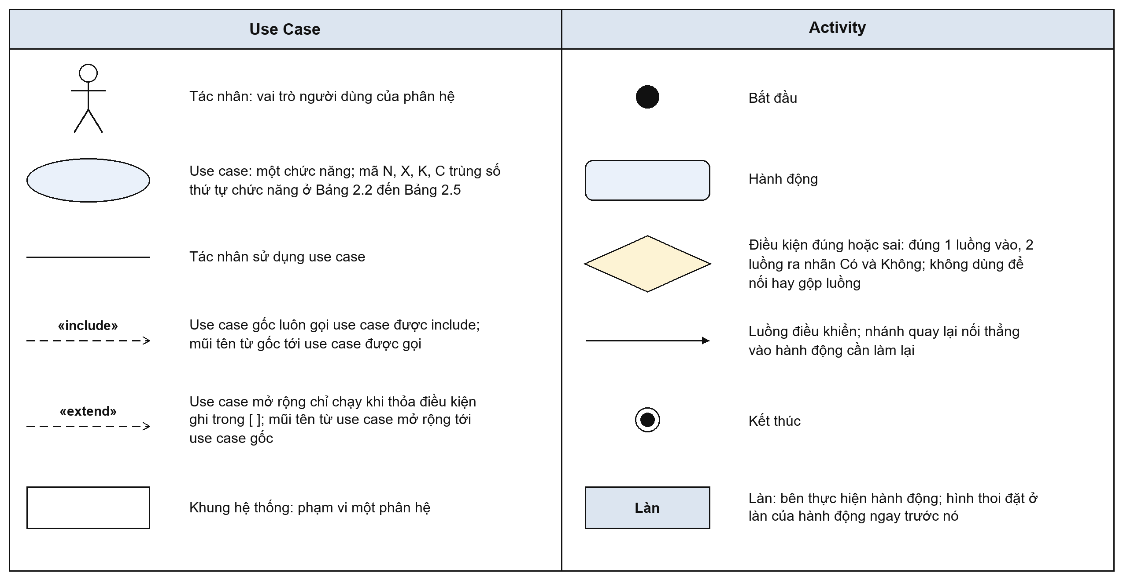
Hình 2.1. Ký hiệu dùng trong sơ đồ Use Case và Activity
Hình 2.2 mô tả sơ đồ Use Case của phân hệ Nhập kho. Thủ kho thực hiện trọn vẹn các chức năng tác nghiệp từ N1 đến N7; Quản lý kho và Nhân viên bán hàng tra cứu sơ đồ vị trí và tồn kho (N5). Chức năng N3 (Duyệt gợi ý vị trí sắp xếp G2) kết nối mở rộng («extend») vào N4: khi có đề xuất từ G2 và thủ kho bấm duyệt, hệ thống tự sinh lệnh sắp xếp; trường hợp không dùng gợi ý, thủ kho vẫn lập lệnh chọn ô thủ công bình thường.
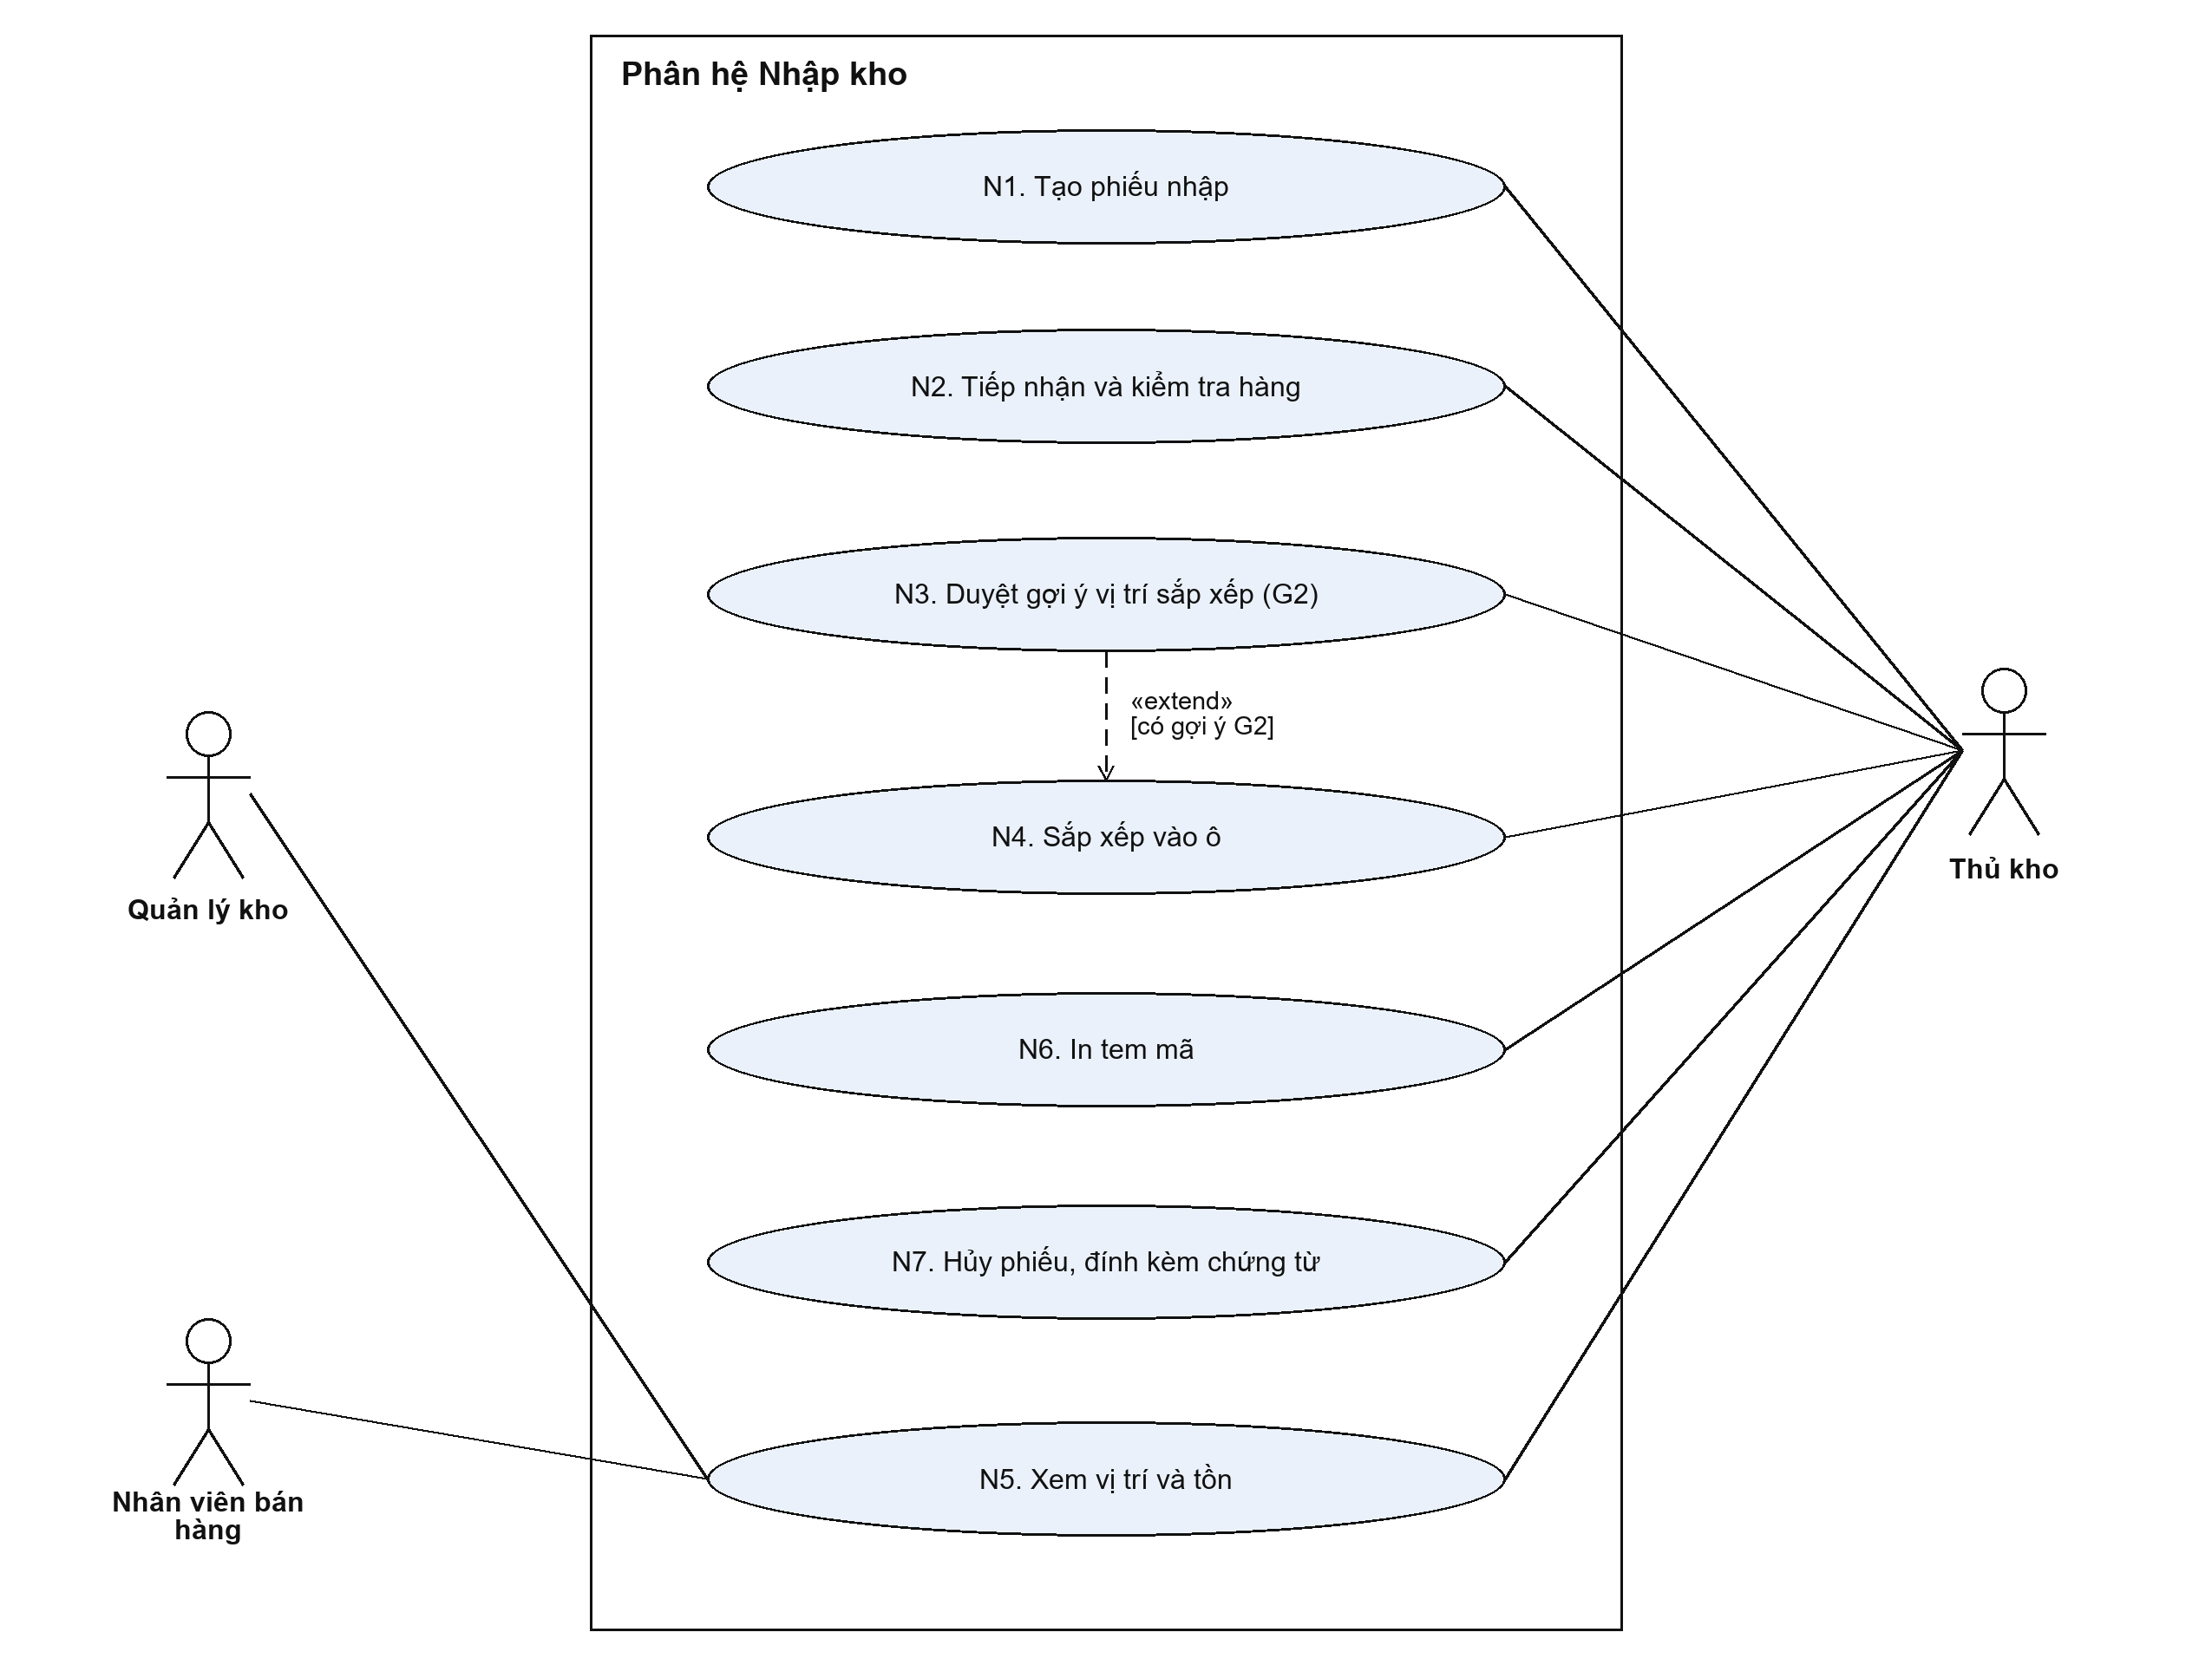
Hình 2.2. Sơ đồ Use Case phân hệ Nhập kho

2.2.2. Sơ đồ Activity
Hình 2.3 trình bày luồng hoạt động chi tiết của phân hệ Nhập kho trên hai làn Thủ kho và Hệ thống. Ba nút điều kiện kiểm soát chặt các chốt an toàn: phân tách hàng đạt và không đạt tại khu tiếp nhận, quyền quyết định duyệt hoặc chỉnh sửa gợi ý G2 của thủ kho, và bước đối chiếu mã quét thực tế kèm kiểm tra lại sức chứa 3D trước khi ghi tăng tồn khả dụng.
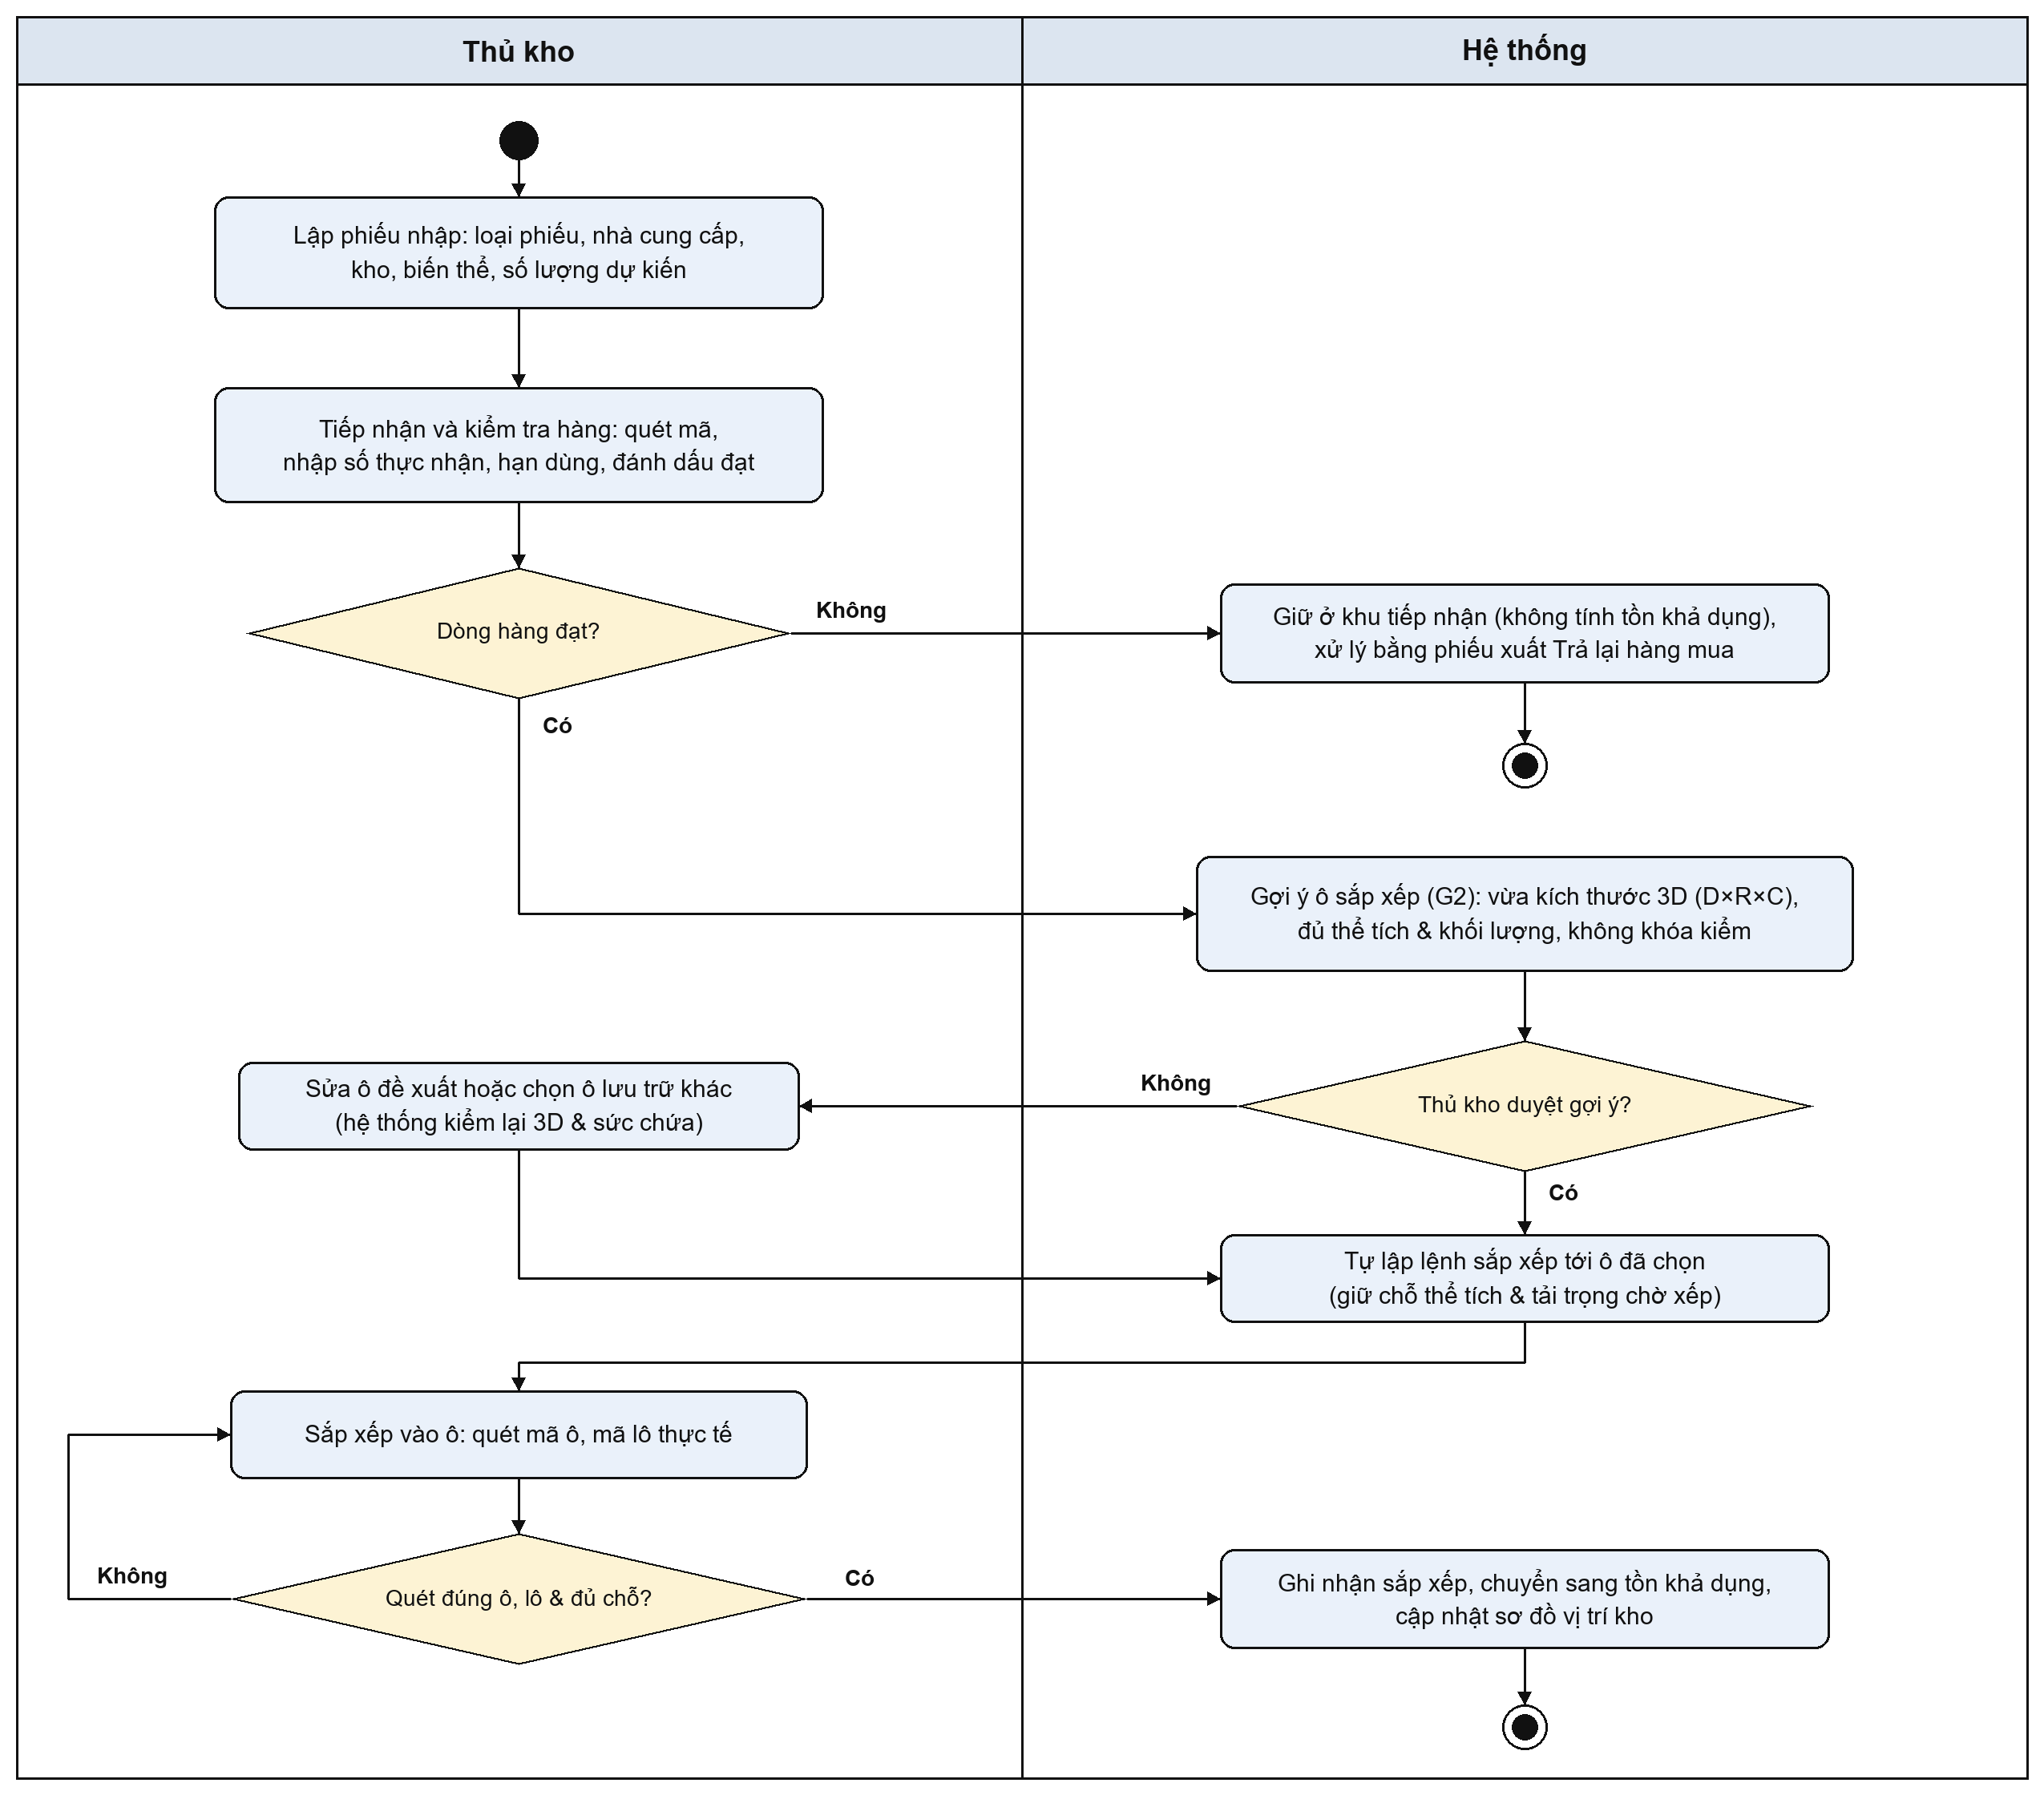
Hình 2.3. Sơ đồ Activity phân hệ Nhập kho

2.3. Phân hệ Xuất kho
Quy trình: tạo phiếu xuất, duyệt, lấy hàng, đối chiếu, xuất. Phiếu xuất do nhân viên bán hàng tạo khi cần lấy hàng cho quầy, hoặc do thủ kho lập khi trả hàng nhà cung cấp hoặc hủy hàng. Quản lý kho duyệt phiếu cùng gợi ý G1, kể cả phiếu trả hàng và hủy hàng; thủ kho lấy hàng theo gợi ý đã duyệt và quét mã xác nhận. Hàng được giữ chỗ từ lúc duyệt và chỉ bị trừ tồn khi xác nhận xuất. Điều chuyển giữa các kho dùng phiếu chuyển kho riêng (mục 2.5).
Bảng 2.3. Chức năng và ràng buộc của phân hệ Xuất kho
STT | Chức năng | Ràng buộc
1 | Tạo phiếu xuất: loại phiếu (Khác: lấy hàng ra quầy, Trả lại hàng mua, Hủy hàng; phiếu Thiếu do kiểm kê do hệ thống tự sinh), đối tượng, tham chiếu, kho, biến thể, số lượng; số phiếu tiền tố XK, người lập tự điền | Chỉ vai trò được phép mới tạo; số lượng không vượt tồn khả dụng (trừ phiếu trả hàng không đạt, dòng 7), không cho tồn âm; hàng đã giữ cho phiếu khác không được dùng lại
2 | Gợi ý lấy hàng (G1): lô và ô cần lấy cho từng dòng | Tổng lượng lấy bằng q; mỗi dòng không vượt tồn a(l, p); không lấy hàng hết hạn, chưa đạt hoặc ở ô đang khóa kiểm; hàng có hạn dùng ưu tiên lô hết hạn sớm trước, hàng không có hạn dùng ưu tiên lô nhập trước
3 | Duyệt phiếu cùng gợi ý: quản lý kho duyệt, sửa rồi duyệt, hoặc từ chối | Chỉ phiếu đã duyệt mới được lấy hàng; khi duyệt hệ thống giữ chỗ, hủy phiếu thì trả lại
4 | Lấy hàng: thủ kho quét mã ô, mã lô, mã vạch biến thể theo từng dòng | Quét sai ô, lô hoặc biến thể bị từ chối; lấy thiếu phải báo, không tự ghi đủ
5 | Đối chiếu hàng đã lấy với phiếu | Chỉ chuyển bước khi khớp hoặc có biên bản lệch; lệch thì xuất một phần hoặc gợi ý lại
6 | Xác nhận xuất: ghi giảm tồn | Xác nhận một lần, bấm lại không ghi hai lần; phiếu hoàn tất bị khóa
7 | Xuất trả nhà cung cấp và hủy hàng: tham chiếu phiếu nhập gốc, ghi lý do | Phiếu trả hàng phải tham chiếu phiếu nhập và không vượt số đã nhập; phiếu trả hàng không đạt lấy từ khu tiếp nhận, không áp dụng G1 và không xét tồn khả dụng; phiếu hủy hàng bắt buộc có lý do; cả hai phiếu do thủ kho lập, quản lý kho duyệt, người lập không tự duyệt

2.3.1. Sơ đồ Use Case
Hình 2.4 mô tả các use case của phân hệ Xuất kho. Nhân viên bán hàng và thủ kho tạo phiếu (X1); phiếu trả hàng hoặc hủy hàng là phần mở rộng X7 do thủ kho lập. Quản lý kho duyệt phiếu cùng gợi ý lấy hàng (X3); gợi ý X2 chỉ chạy với phiếu dùng G1, không áp dụng cho phiếu trả hàng không đạt (Bảng 2.3, dòng 7).
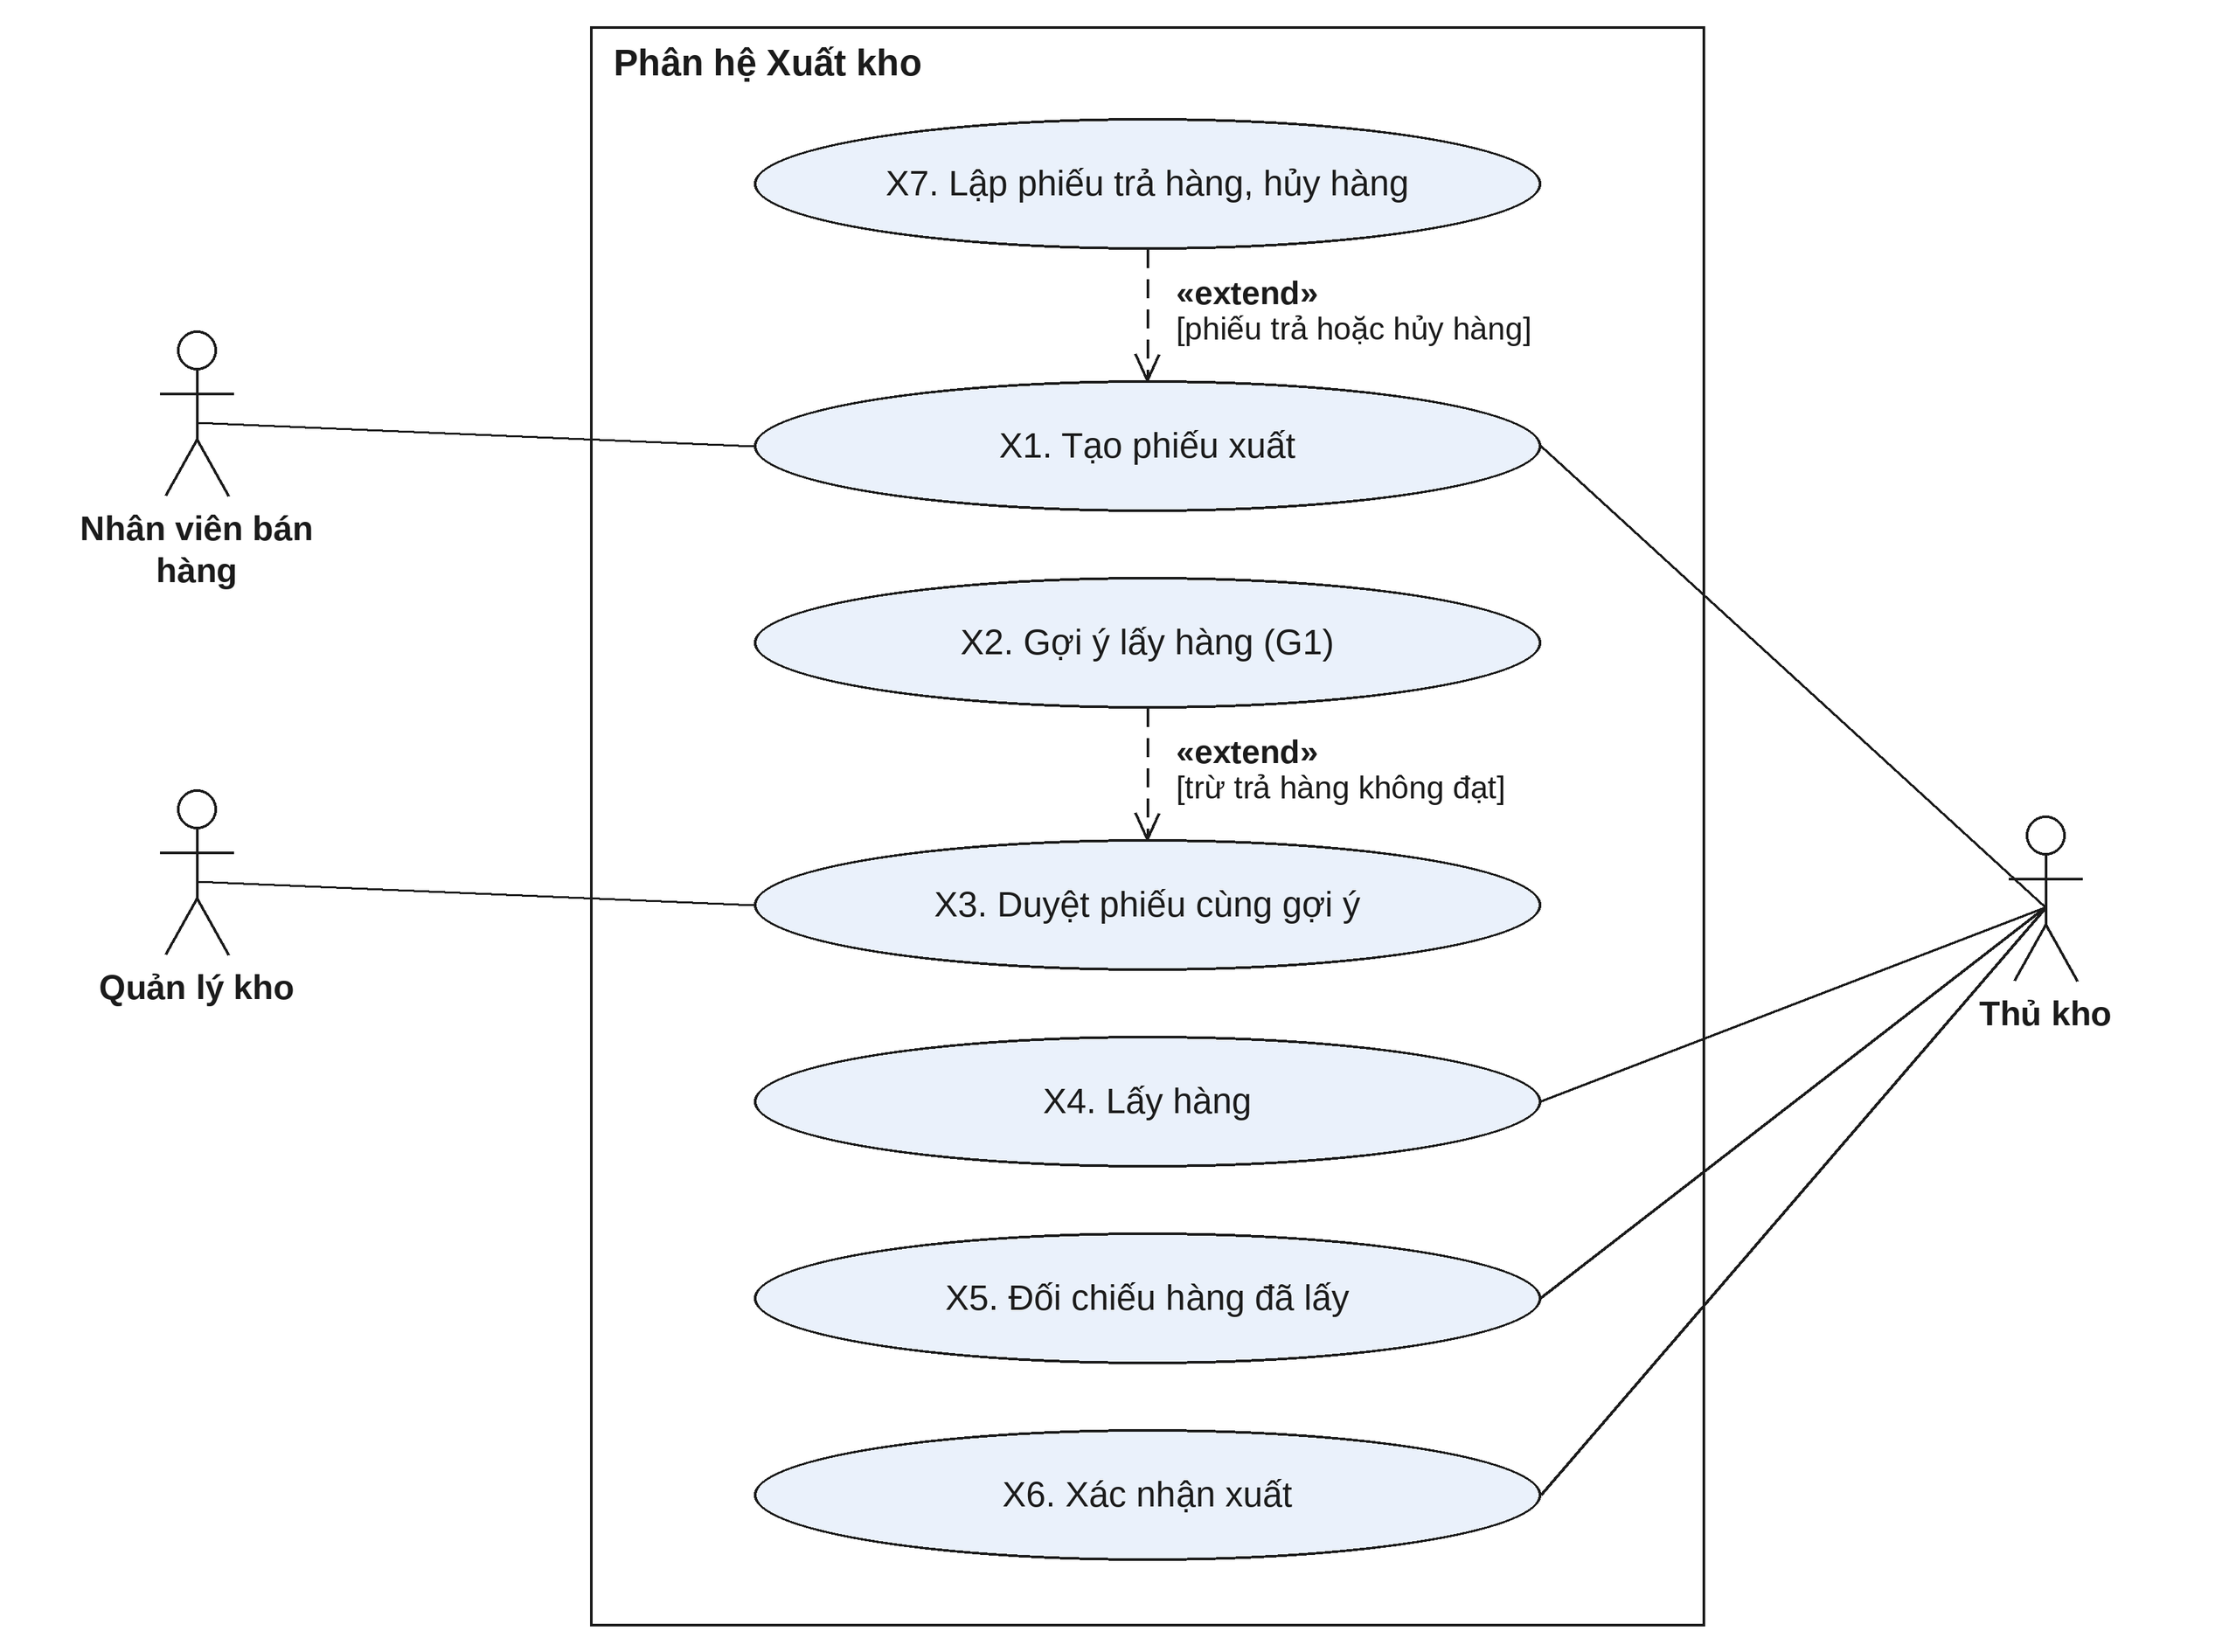
Hình 2.4. Sơ đồ Use Case phân hệ Xuất kho

2.3.2. Sơ đồ Activity
Hình 2.5 mô tả quy trình xuất kho theo bốn làn. Người lập phiếu là nhân viên bán hàng (phiếu lấy hàng cho quầy) hoặc thủ kho (phiếu trả hàng, hủy hàng). Năm hình thoi ứng với: phiếu trả hàng không đạt bỏ qua gợi ý G1 (dòng 7), duyệt phiếu (dòng 3), quét đúng khi lấy hàng (dòng 4), đối chiếu khớp phiếu và còn tồn để lấy bù (dòng 5). Gợi ý lại chỉ xét phần còn thiếu và tồn khả dụng, không phải duyệt lại vì phiếu đã duyệt và hàng đã giữ chỗ; hết tồn thì xuất một phần, nên vòng lặp luôn có lối thoát.
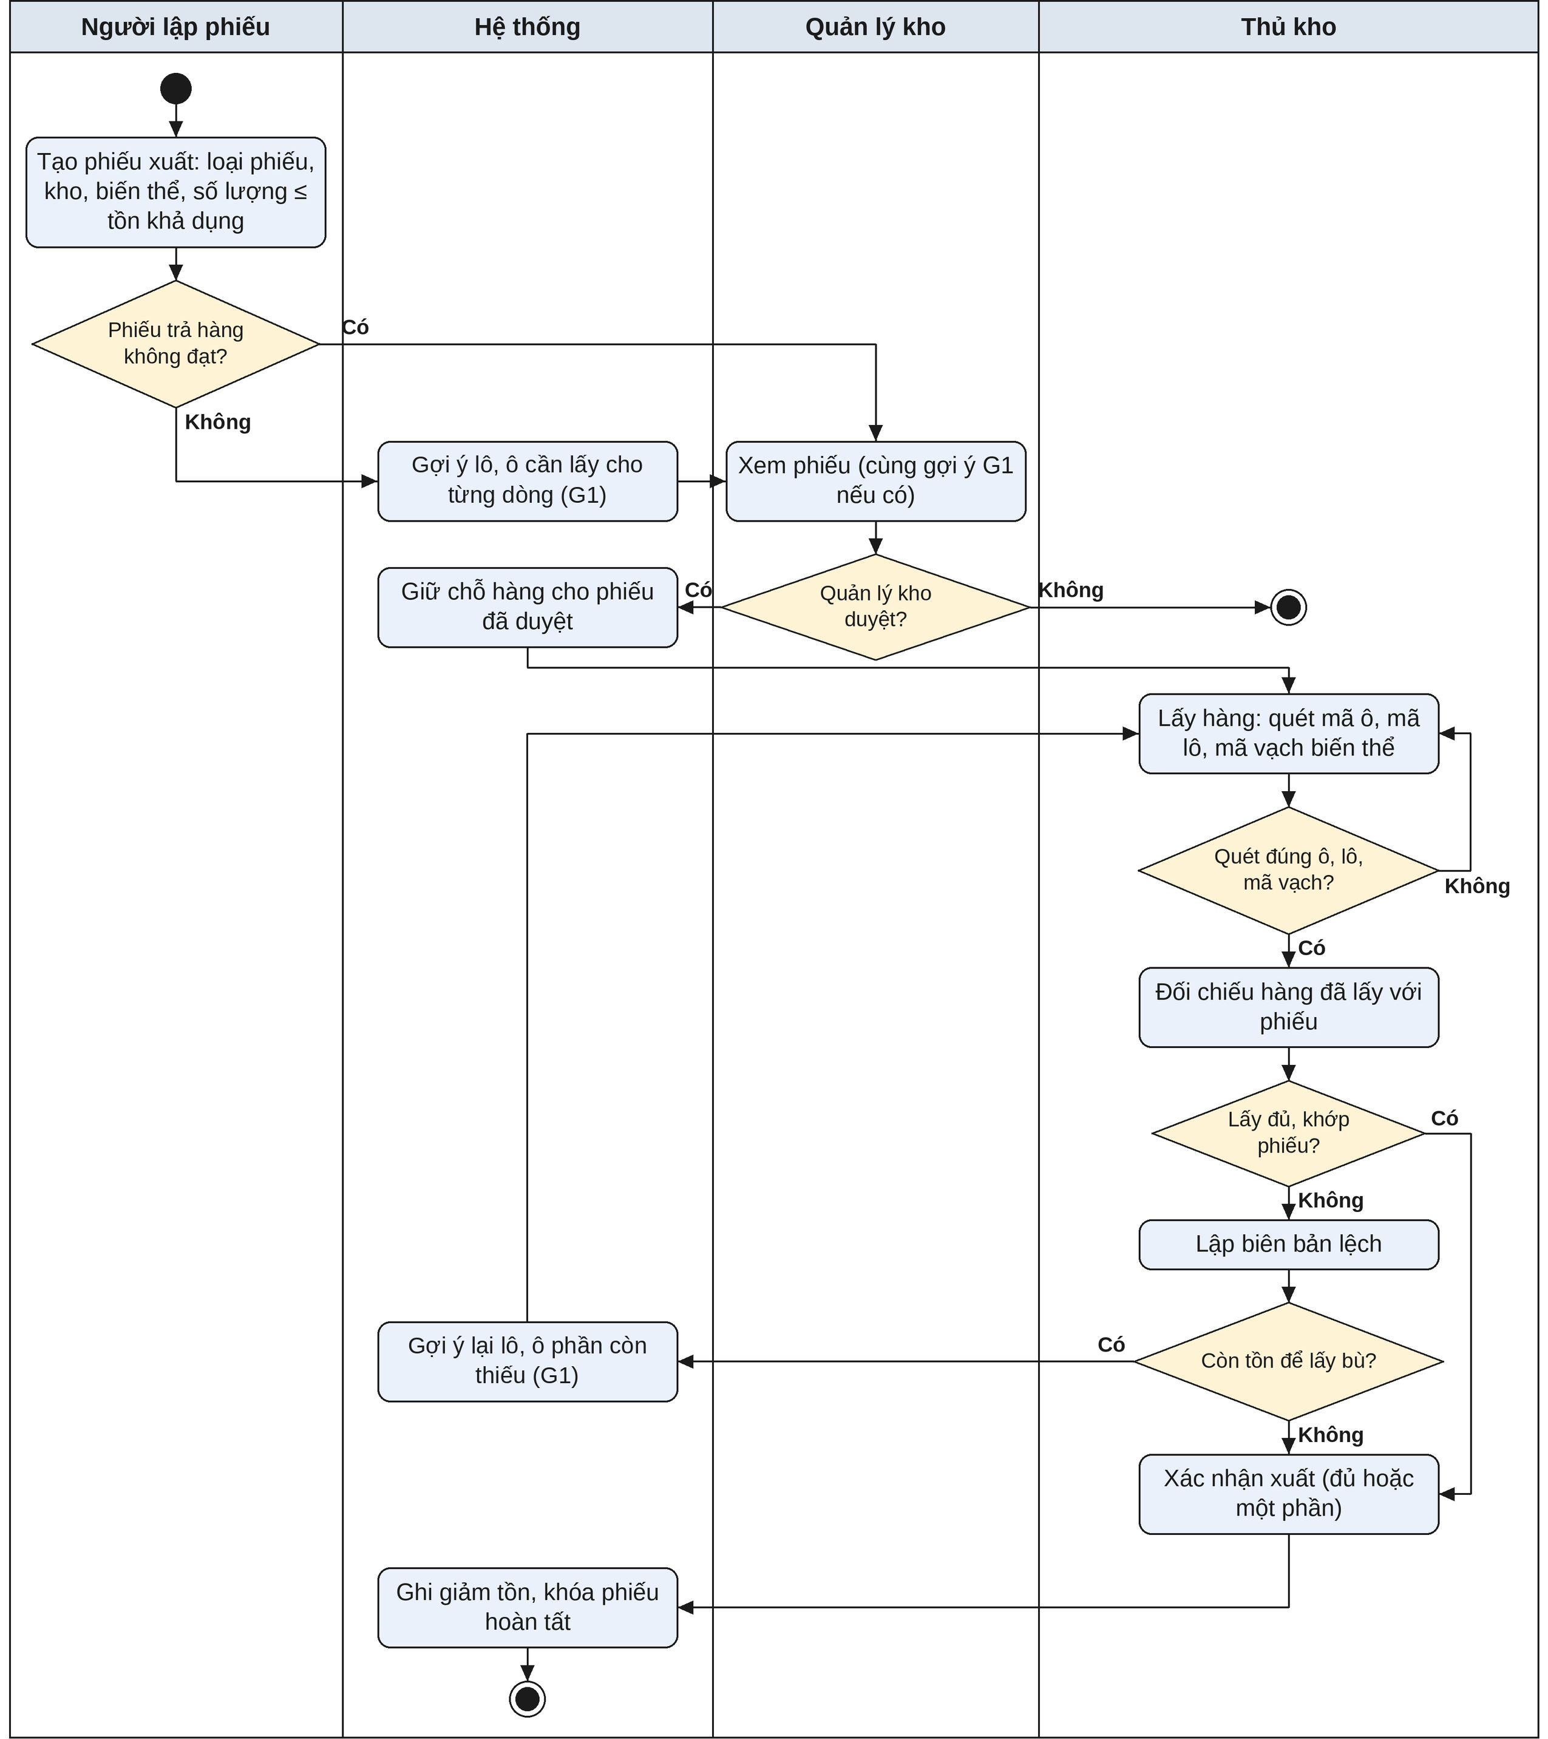
Hình 2.5. Sơ đồ Activity phân hệ Xuất kho

2.4. Phân hệ Kiểm tra hàng hóa
Quy trình: tạo phiếu kiểm, kiểm đếm (check), ghi nhận phát sinh, xử lý, duyệt. Quản lý kho hoặc thủ kho tạo phiếu; thủ kho đếm bằng quét mã; quản lý kho duyệt cách xử lý. Giống MISA eShop, phiếu kiểm tự chia các tab Khớp, Thừa, Thiếu, Chưa kiểm theo số đếm, và khi xử lý hệ thống tự sinh phiếu nhập (thừa) hoặc phiếu xuất (thiếu); hai phiếu này là chứng từ điều chỉnh, tự hoàn tất khi quản lý kho duyệt. Phát sinh là chênh lệch hoặc sự cố phát hiện khi đếm: thiếu hoặc thừa, hư hỏng hoặc hết hạn, sai vị trí, sai mã hàng.
Bảng 2.4. Chức năng và ràng buộc của phân hệ Kiểm tra hàng hóa
STT | Chức năng | Ràng buộc
1 | Tạo phiếu kiểm: chọn kho, loại kiểm kê (Toàn bộ hoặc Một phần), diễn giải, tham chiếu; số phiếu tiền tố KK | Bắt buộc chọn kho; loại Một phần phải chọn phạm vi hàng; chụp số hệ thống tại thời điểm bắt đầu kiểm
2 | Thành phần tham gia: ghi mã nhân viên, họ tên, chức danh, ghi chú của người kiểm | Có ít nhất một người kiểm; người kiểm là nhân viên có trong danh mục
3 | Khóa ô đang kiểm | Ô đang kiểm không được nhập, xuất, và không được gợi ý G1, G2 chọn tới, cho đến khi phiếu kiểm hoàn tất; ô còn hàng đã giữ chỗ cho phiếu xuất chưa hoàn tất thì chưa được khóa, phải hoàn tất hoặc hủy phiếu xuất đó trước
4 | Kiểm đếm: quét mã ô, mã lô, mã vạch và nhập số lượng tồn thực tế; hệ thống tự tính chênh lệch | Mỗi dòng đếm gắn một ô và một lô; quét sai ô báo ngay; chênh lệch bằng tồn thực tế trừ tồn kho
5 | Ghi nhận phát sinh: ghi nguyên nhân cho từng dòng lệch | Mỗi chênh lệch phải được phân loại: thiếu hoặc thừa, hư hỏng hoặc hết hạn, sai vị trí, sai mã hàng
6 | Xử lý và duyệt phát sinh: quản lý kho duyệt từng dòng, rồi hệ thống tự sinh phiếu nhập (Thừa do kiểm kê) hoặc phiếu xuất (Thiếu do kiểm kê), diễn giải ghi số phiếu kiểm | Thiếu, hư hỏng, hết hạn: phiếu xuất Thiếu do kiểm kê kèm lý do; thừa: phiếu nhập Thừa do kiểm kê; sai vị trí: chuyển ô, tồn tổng không đổi; sai mã hàng: xuất mã sai và nhập mã đúng. Hai phiếu sinh ra tự hoàn tất khi được duyệt, không qua bước kiểm tra, sắp xếp hay lấy hàng; không ghi đè trực tiếp số tồn; người đếm không tự duyệt
7 | Hoàn tất phiếu và theo dõi trạng thái trên danh sách (kho kiểm, loại kiểm, số thừa, số thiếu, trạng thái Đã xử lý) | Phiếu hoàn tất bị khóa; muốn sửa phải lập phiếu điều chỉnh mới

2.4.1. Sơ đồ Use Case
Hình 2.6 mô tả các use case của phân hệ Kiểm tra hàng hóa. Quản lý kho hoặc thủ kho tạo phiếu (K1, luôn kèm khai báo người kiểm K2); thủ kho kiểm đếm (K4, luôn khóa ô đang kiểm K3) và ghi nhận phát sinh (K5); quản lý kho xử lý và duyệt phát sinh (K6). Phiếu nhập và phiếu xuất do K6 tự sinh thuộc hai phân hệ nhập, xuất (mục 2.2, 2.3).
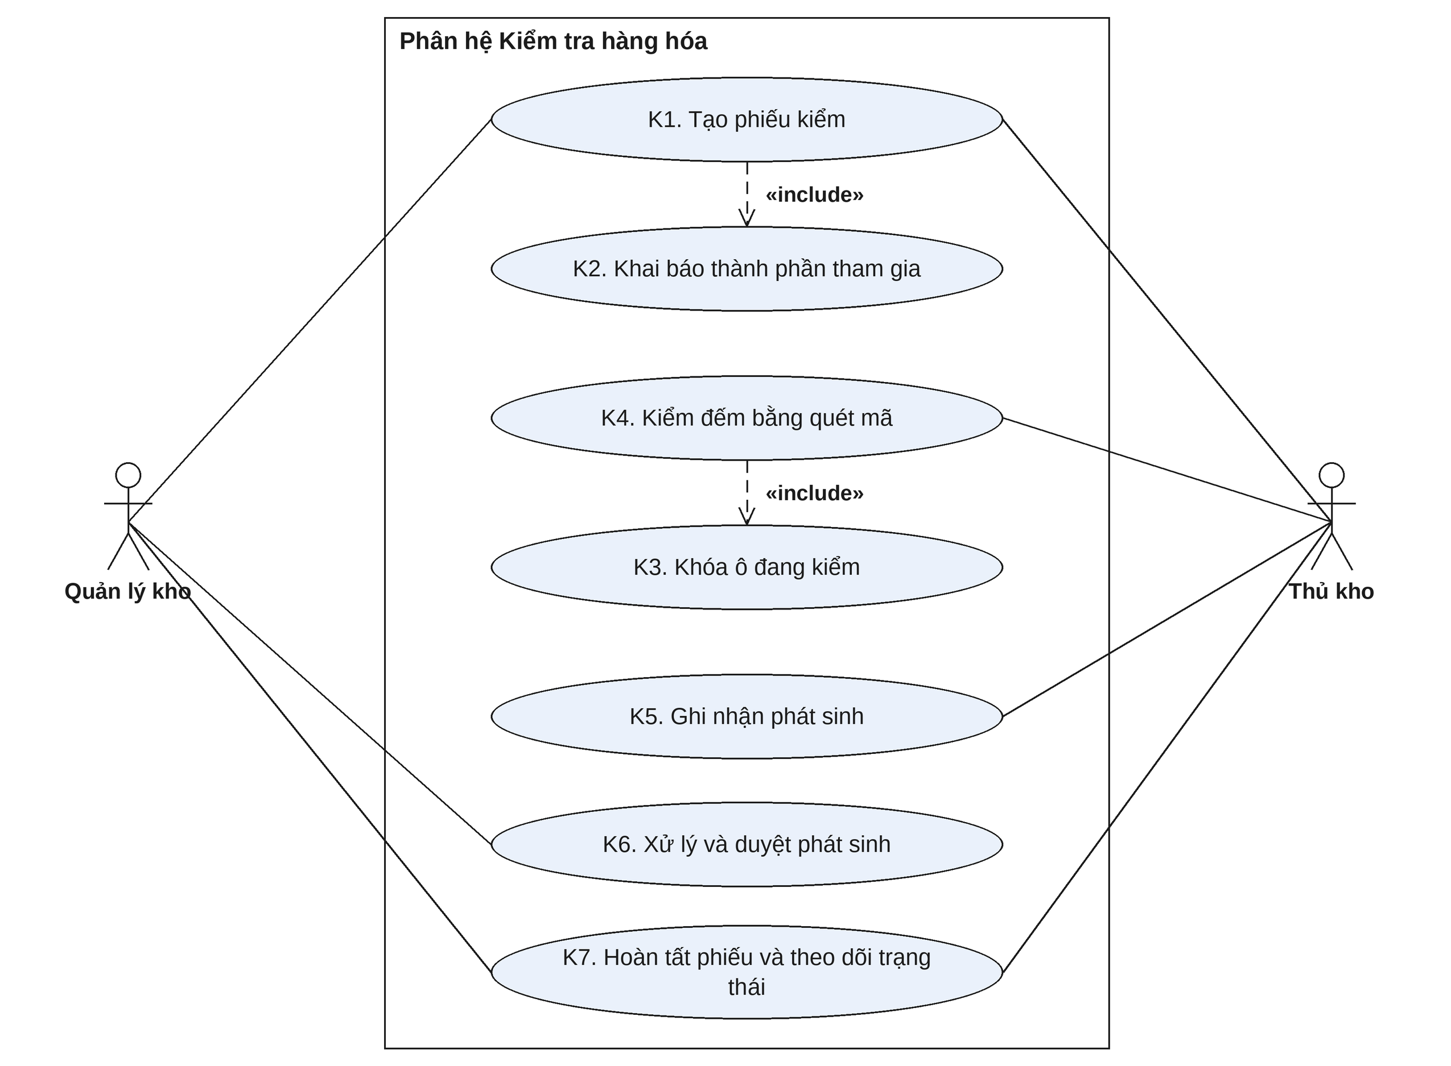
Hình 2.6. Sơ đồ Use Case phân hệ Kiểm tra hàng hóa

2.4.2. Sơ đồ Activity
Hình 2.7 mô tả quy trình kiểm tra theo ba làn; bước tạo phiếu đặt ở làn thủ kho vì phiếu do quản lý kho hoặc thủ kho lập. Bốn hình thoi ứng với khóa ô (dòng 3), quét đúng ô (dòng 4), có dòng lệch (dòng 4, 5) và quản lý kho duyệt (dòng 6). Dòng bị từ chối không sinh phiếu điều chỉnh và không quay lại bước ghi nhận: phiếu hoàn tất bị khóa, muốn xử lý lại phải lập phiếu kiểm mới (dòng 7). Phiếu điều chỉnh tự sinh khi được duyệt, không qua bước kiểm tra, sắp xếp hay lấy hàng (dòng 6).
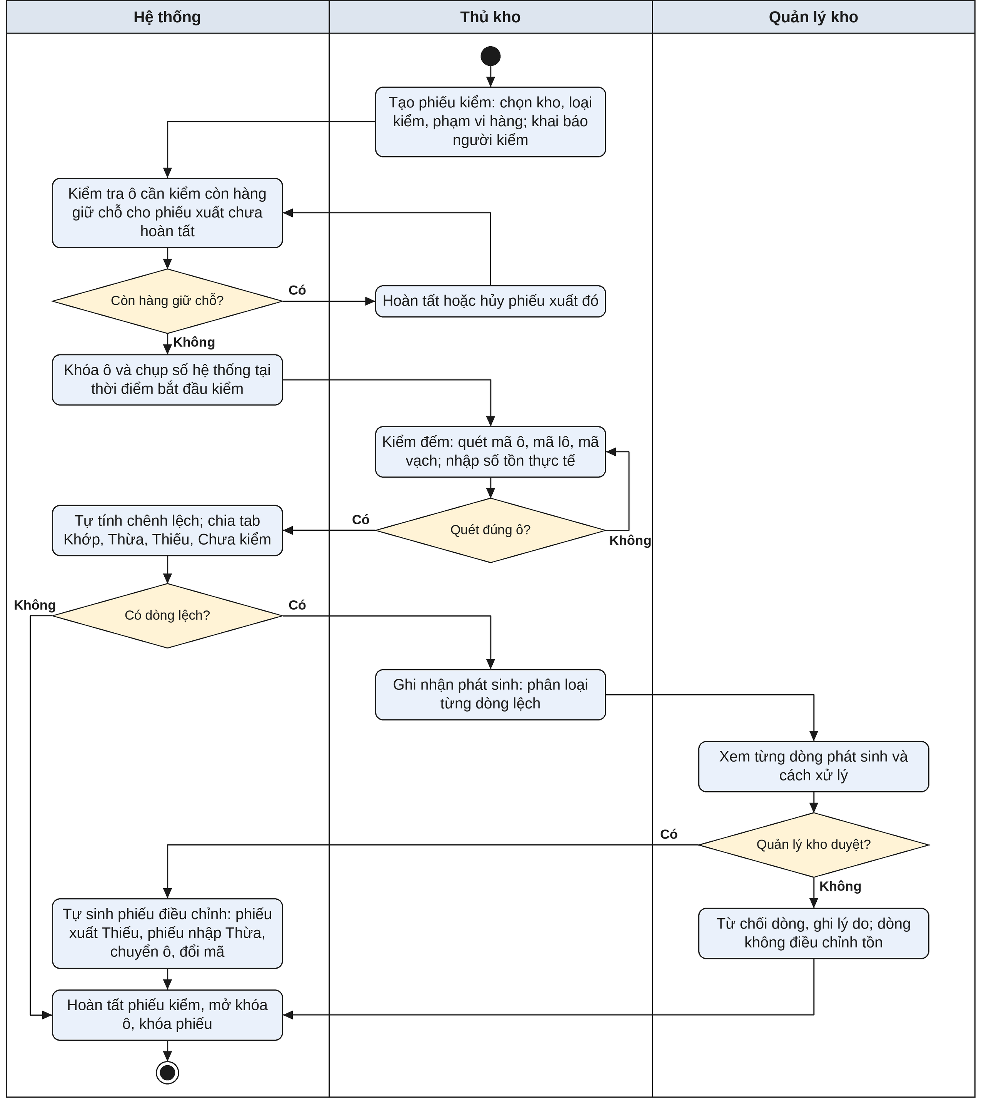
Hình 2.7. Sơ đồ Activity phân hệ Kiểm tra hàng hóa

2.5. Phân hệ Điều chuyển giữa các kho
Khi doanh nghiệp vận hành từ hai kho trở lên (ví dụ kho tổng và kho cửa hàng), việc luân chuyển hàng hóa cần được quản lý bằng chứng từ Phiếu chuyển kho (tiền tố CK) độc lập để không làm sai lệch doanh số xuất bán hay công nợ mua hàng. Khác với cách ghi giảm kho nguồn và tăng kho đích tức thì ngay khi bấm Lưu ở một số phần mềm bán lẻ đơn giản, hệ thống thiết kế quy trình điều chuyển hai bước xác nhận vật lý (Bảng 2.5): duyệt giữ chỗ tại kho nguồn → quét mã xuất khỏi kho nguồn (hàng chuyển sang trạng thái đang vận chuyển trên đường, không nằm trong tồn khả dụng của bất kỳ kho nào) → quét mã nhận và kiểm tra sức chứa 3D tại ô nhập của kho đích.
Bảng 2.5. Chức năng và ràng buộc của phân hệ Điều chuyển giữa các kho
STT | Chức năng (Mã UC) | Ràng buộc nghiệp vụ và toàn vẹn dữ liệu
1 | C1. Tạo phiếu chuyển kho: chọn kho xuất, kho nhập, người nhận, diễn giải; khai báo các dòng hàng (lô, ô xuất, ô nhập dự kiến, số lượng) | Kho xuất bắt buộc khác kho nhập; số lượng chuyển > 0 và không vượt tồn khả dụng a(l, p) tại ô xuất; ô nhập tại kho đích phải là ô Lưu trữ đang hoạt động, thỏa điều kiện lọt lòng kích thước 3 chiều (D×R×C) và còn đủ thể tích, tải trọng.
2 | C2. Duyệt phiếu và giữ chỗ kho nguồn | Quản lý kho kiểm duyệt phiếu; ngay khi chuyển sang Đã duyệt, phiếu bị khóa sửa dòng hàng và hệ thống tăng SoLuongGiu tại ô xuất của kho nguồn để các phiếu xuất khác không lấy trùng.
3 | C3. Xuất khỏi kho nguồn bằng quét mã | Thủ kho kho nguồn quét mã ô xuất, mã lô và mã vạch biến thể; quét sai bị từ chối; xác nhận thành công thì giảm tồn kho nguồn (ghi sổ cái Chuyển đi) và chuyển phiếu sang trạng thái Đã xuất.
4 | C4. Nhận hàng và xếp ô tại kho đích | Thủ kho kho đích quét mã lô, mã ô nhập và nhập số lượng thực nhận; hệ thống kiểm tra lại kích thước 3D và sức chứa còn lại của ô đích trước khi ghi tăng tồn khả dụng kho đích (sổ cái Nhận chuyển).
5 | C5. Ghi nhận biên bản chênh lệch khi nhận | Số lượng thực nhận không được vượt số đã xuất; nếu thực nhận nhỏ hơn số gửi (hư hỏng, thất lạc trên đường vận chuyển), bắt buộc nhập lý do lệch ngay trên dòng chi tiết trước khi hoàn tất phiếu.
6 | C6. Xem danh sách và theo dõi trạng thái vận chuyển | Tra cứu theo số phiếu CK, kho xuất, kho nhập, khoảng thời gian; phân biệt rõ 5 trạng thái (Nháp, Đã duyệt, Đã xuất, Đã nhận, Đã hủy); lượng hàng Đã xuất nhưng chưa nhận được thống kê riêng là hàng đang đi trên đường.
7 | C7. Hủy phiếu và ghi nhật ký thao tác | Chỉ cho phép hủy khi phiếu chưa xuất khỏi kho nguồn (nếu Đã duyệt thì tự động giải phóng lượng hàng đã giữ chỗ); mọi bước tạo, duyệt, xuất, nhận, hủy đều lưu vết vào NhatKyThaoTac.

2.5.1. Sơ đồ Use Case
Hình 2.8 biểu diễn sơ đồ Use Case của phân hệ Điều chuyển giữa các kho với ba tác nhân tham gia: Quản lý kho khởi tạo, phê duyệt hoặc hủy phiếu khi chưa xuất (C1, C2, C7); Thủ kho kho nguồn thực hiện quét mã xuất hàng thực tế (C3); Thủ kho kho đích tiếp nhận, quét xếp hàng vào ô lưu trữ đích (C4) và lập biên bản chênh lệch nếu số thực nhận ít hơn số gửi (Use Case mở rộng C5 «extend» C4). Cả ba vai trò đều được theo dõi tiến độ vận chuyển qua C6.
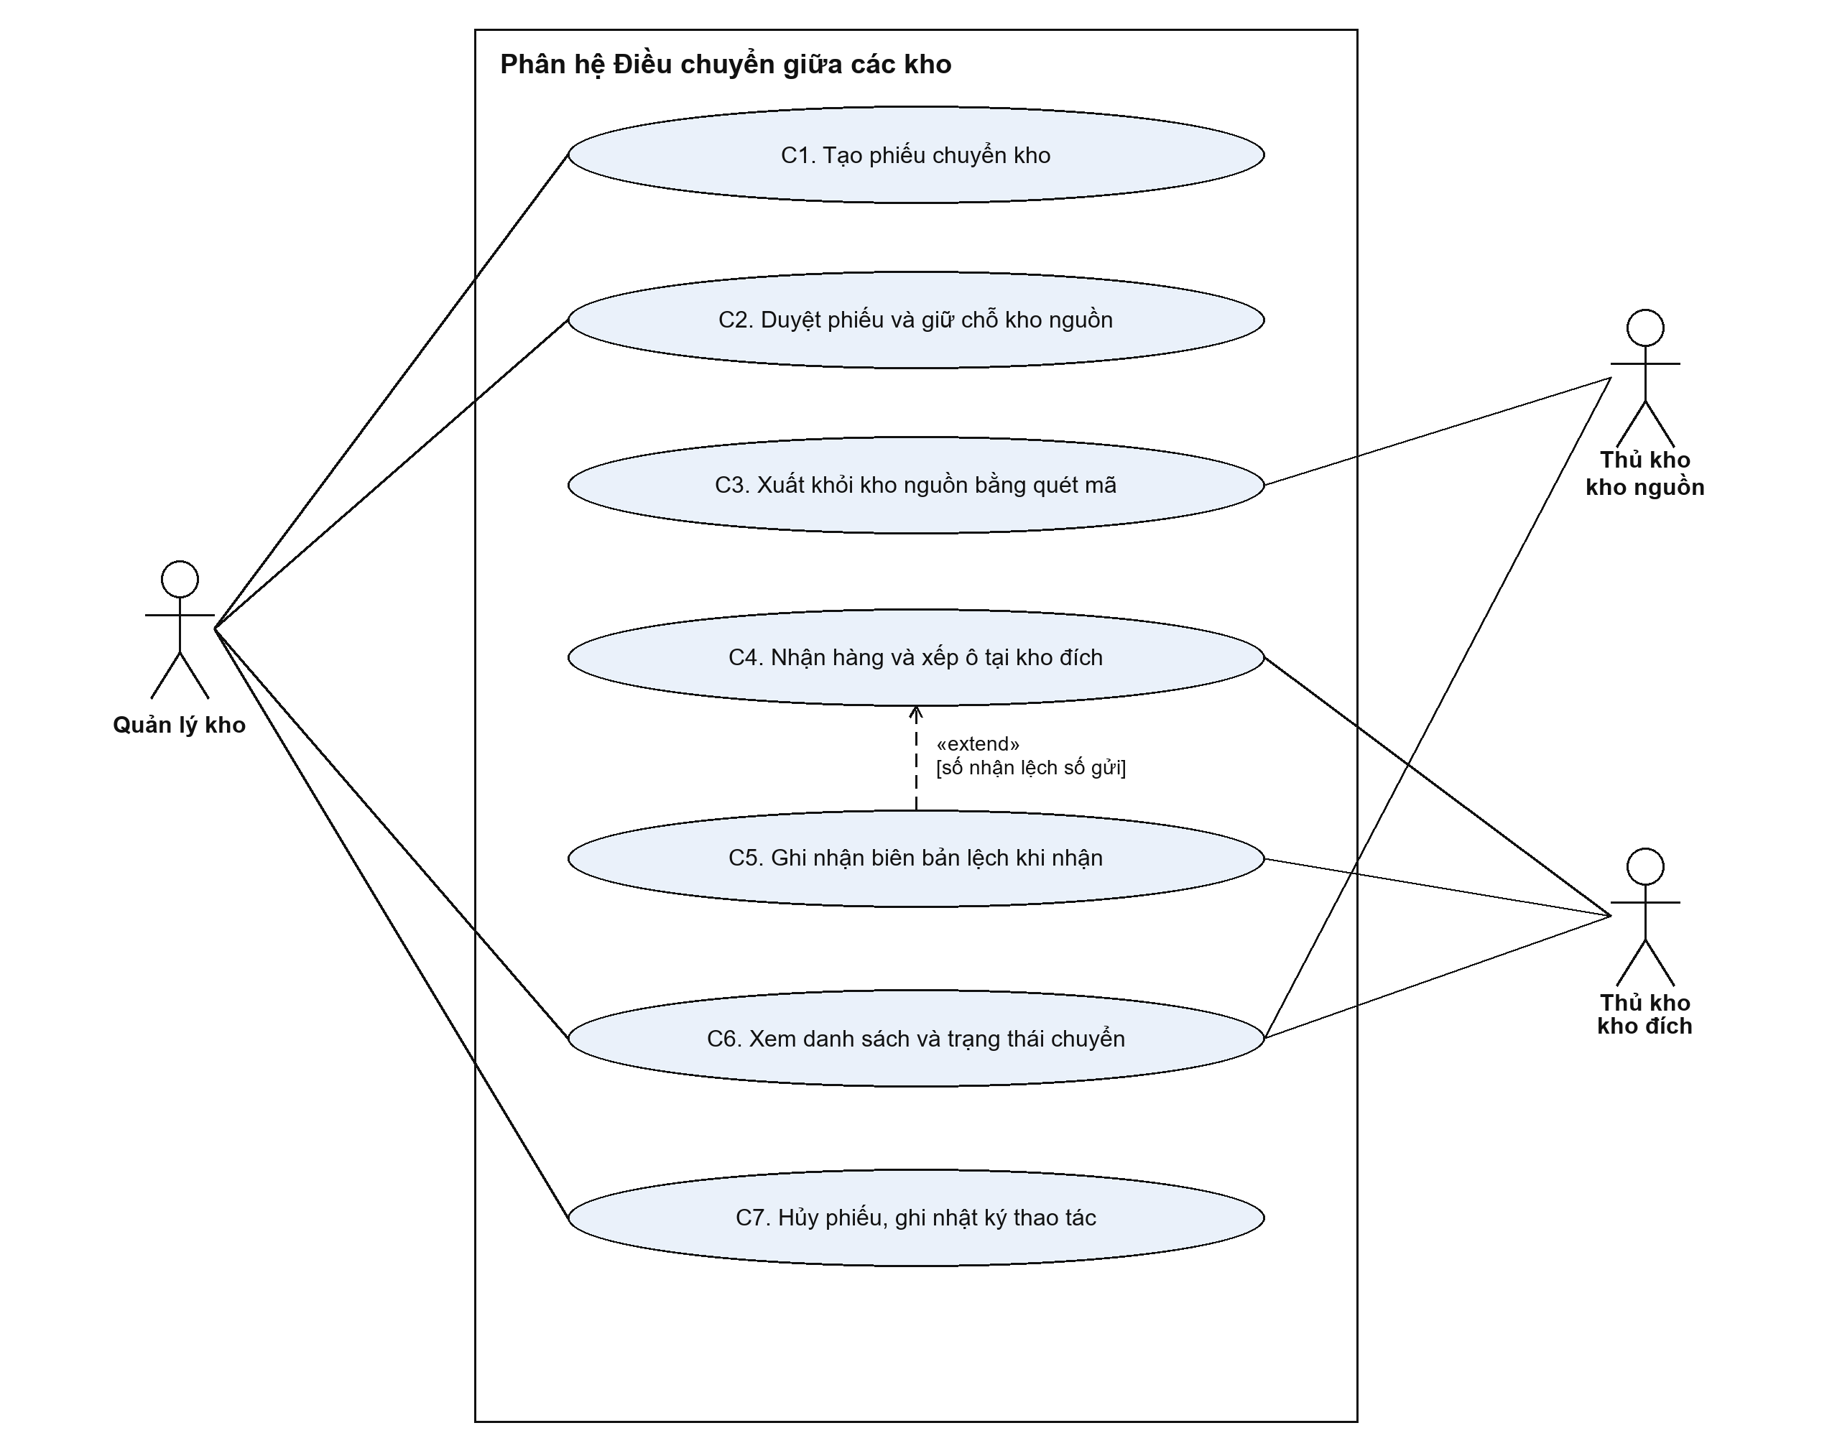
Hình 2.8. Sơ đồ Use Case phân hệ Điều chuyển giữa các kho

2.5.2. Sơ đồ Activity
Hình 2.9 mô tả chi tiết luồng điều khiển trên bốn làn (Quản lý kho, Hệ thống, Thủ kho kho nguồn, Thủ kho kho đích). Bốn nút điều kiện thể hiện đầy đủ các ràng buộc an toàn: kiểm tra hợp lệ & phê duyệt giữ chỗ ban đầu, xác thực mã quét lúc xuất kho nguồn, kiểm chứng mã quét kèm sức chứa 3D của ô đích lúc nhận hàng, và rẽ nhánh ghi nhận biên bản lệch khi số thực nhận nhỏ hơn số gửi trước khi khóa phiếu hoàn tất.
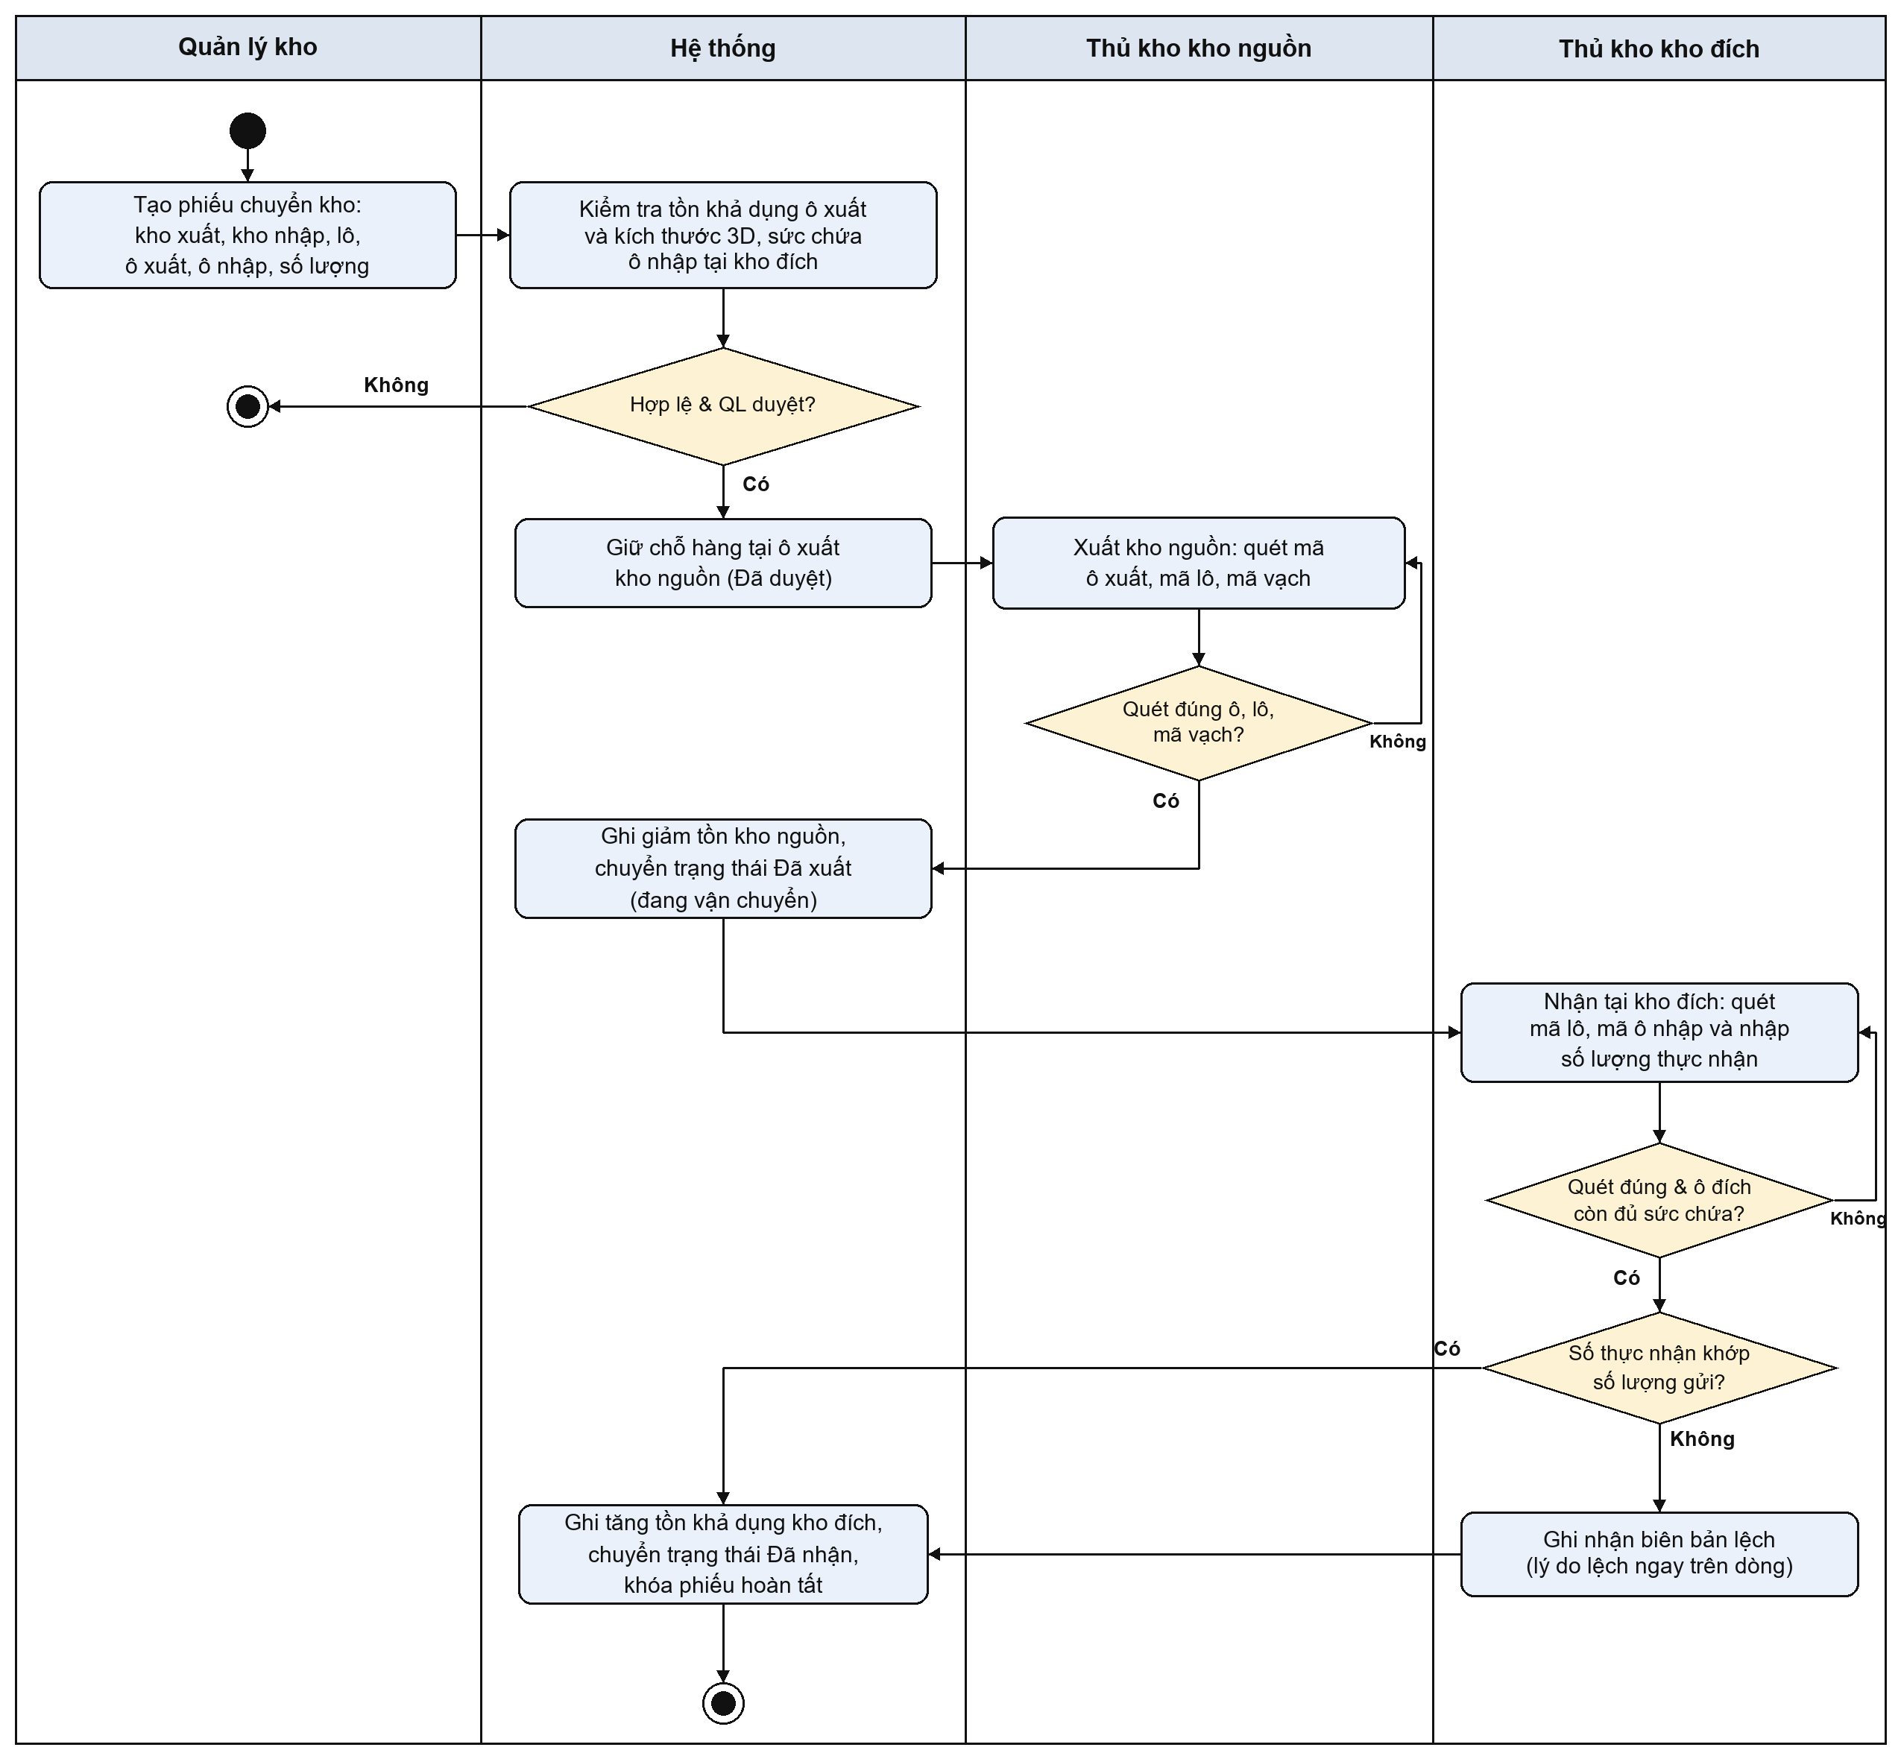
Hình 2.9. Sơ đồ Activity phân hệ Điều chuyển giữa các kho

2.6. Phương pháp và giải thuật gợi ý AI (G1 và G2)

2.6.1. Định hướng AI biểu trưng có giải thích và Human-in-the-loop
Trong bài toán quản lý kho tác nghiệp, mỗi quyết định chọn lô xuất (G1) hay chọn ô lưu trữ (G2) đều chịu sự chi phối của các ràng buộc vật lý và nghiệp vụ nghiêm ngặt: không được xuất lô hết hạn, không được vượt tồn khả dụng, không được xếp hộp hàng dài hơn lòng kệ hoặc nặng quá tải trọng ô. Nếu sử dụng các mô hình ngôn ngữ lớn (LLM) hay mạng nơ-ron hộp đen để sinh trực tiếp đề xuất phân bổ tồn kho, hệ thống sẽ đối mặt với rủi ro “ảo giác số liệu” (đề xuất vượt tồn thực tế hoặc vi phạm kích thước hình học), phụ thuộc kết nối mạng bên ngoài và không giải thích được tường minh công thức tính cho thủ kho.
Vì vậy, đề tài lựa chọn nhánh AI biểu trưng dựa trên tri thức và tối ưu hóa tổ hợp có ràng buộc (Symbolic AI: Constraint Satisfaction & Multi-Criteria Heuristic Optimization), kết hợp chặt chẽ với kiến trúc Giải thích được (Explainable AI – XAI) và Con người trong vòng lặp (Human-in-the-loop):
- Tính tất định và an toàn sổ cái: cùng một trạng thái dữ liệu đầu vào luôn cho ra kết quả phân bổ duy nhất, tuân thủ 100% ràng buộc cứng trước khi tối ưu hóa hàm mục tiêu.
- Giải thích minh bạch (Explainable AI): mỗi dòng đề xuất lưu trong ChiTietGoiY.LyDo đều kèm số liệu căn cứ cụ thể (hạn dùng lô, mã vạch ô, kích thước 3 cạnh của hàng so với lòng ô, điểm thành phần và sức chứa còn lại).
- Chịu lỗi an toàn (Graceful Degradation): lời gọi tạo gợi ý được bọc trong bộ bảo vệ thời gian thực (GoiYAnToan với ngưỡng cắt timeout 5 giây); nếu xảy ra ngoại lệ dữ liệu, người dùng vẫn thực hiện quy trình chọn lô/ô thủ công bình thường.

2.6.2. Giải thuật gợi ý lấy hàng xuất kho (G1)
Giải thuật G1 (cài đặt tại lớp GoiYG1Service trong Area XuatKho) giải bài toán phân bổ lô – ô lấy hàng và sắp xếp lộ trình đi lấy cho phiếu xuất kho thông qua phương pháp kết hợp ba pha: (1) Lọc thỏa mãn ràng buộc cứng (Hard-Constraint Filtering); (2) Phân bổ tham lam theo thứ tự từ điển ưu tiên hạn dùng FEFO/FIFO (Greedy Lexicographical Priority Allocation); và (3) Sắp xếp lộ trình lấy hàng trên cây phân cấp không gian kho (Tree-Path Lexicographical Pick Routing).
- Pha 1 – Lọc không gian ứng viên hợp lệ: với mỗi dòng chi tiết phiếu xuất yêu cầu số lượng q của biến thể v tại kho K, hệ thống truy vấn các bản ghi tồn kho (l, p) thỏa mãn đồng thời 6 điều kiện cứng: p thuộc kho K; LoaiViTri(p) = 'Lưu trữ' (loại trừ khu tiếp nhận); TrangThai(p) = 'Hoạt động'; DangKhoa(p) = 0 (ô không đang kiểm kê); lô l chưa hết hạn tính đến ngày hiện tại (h(l) IS NULL hoặc h(l) ≥ Ngày hiện tại); và tồn khả dụng còn lại a(l, p) = SoLuongTon − SoLuongGiu > 0. Khi chạy gợi ý lại cho phần lấy thiếu ở bước đối chiếu, tập loại trừ loaiTru loại bỏ các cặp (l, p) vừa báo thiếu để không đề xuất lặp lại đúng ô vừa hụt hàng.
- Pha 2 – Phân bổ tham lam FEFO/FIFO: tập ứng viên hợp lệ được sắp xếp theo khóa ưu tiên kép tăng dần:
Key_G1(l, p) = ( COALESCE(h(l), 9999-12-31), MaLo(l) )
Khóa sắp xếp trên tự động thống nhất cả hai chế độ: với mặt hàng có hạn dùng, lô nào hết hạn sớm hơn có h(l) nhỏ hơn nên luôn đứng trước (nguyên tắc FEFO – First Expired, First Out); với mặt hàng không có hạn dùng (h(l) = NULL được ánh xạ về 9999-12-31) hoặc hai lô trùng ngày hết hạn, lô có MaLo nhỏ hơn (nhập kho sớm hơn) được chọn trước (nguyên tắc FIFO – First In, First Out). Giải thuật duyệt tuần tự danh sách đã sắp và trích lượng lấy thực tế lay = min(canLay, conLai(l, p)), đồng thời trừ lùi bộ đếm tạm daDung[(l, p)] trong bộ nhớ để hai dòng của cùng một phiếu không giữ chỗ chồng lấn lên nhau.
- Pha 3 – Sắp xếp lộ trình đi lấy theo cây vị trí: sau khi xác định xong tập các bộ (MaCTX, l, p, lay) của toàn phiếu, nếu giữ nguyên thứ tự theo dòng phiếu thì thủ kho có thể phải đi vòng qua lại giữa các dãy kệ. Hệ thống dựng đường dẫn phân cấp đầy đủ từ gốc kho tới từng ô DuongDan(p) = 'Khu/Dãy/Hàng/Kệ/Ô' rồi sắp xếp toàn bộ danh sách lấy hàng theo thứ tự từ điển của DuongDan(p). Nhờ tính chất tiền tố chung của cây phân cấp, các ô nằm cùng Dãy, cùng Kệ luôn được gom sát nhau theo một chiều di chuyển liên tục. Độ phức tạp thời gian toàn giải thuật đạt O(M log M + V_kho), phản hồi tức thì dưới 20 ms.

2.6.3. Giải thuật gợi ý vị trí sắp xếp hàng nhập kho (G2)
Giải thuật G2 (cài đặt tại GoiYG2Service, QuyTacG2 và QuyTacSucChua) giải bài toán gán vị trí lưu trữ trong kho (Warehouse Slotting Problem) bằng phương pháp Thỏa mãn ràng buộc hình học hộp 3D trực giao & tải trọng (3D Orthogonal Bounding-Box & Capacity Constraint Satisfaction) kết hợp Hàm chấm điểm Heuristic đa tiêu chí có trọng số (Weighted Multi-Attribute Utility Scoring) và Chia lô tham lam chống trùng lượng (Greedy Bin-Splitting).
- Pha 1 – Kiểm tra lọt lòng hình học 3 chiều (Dài × Rộng × Cao) và sức chứa khả dụng: đây là cải tiến quan trọng nhằm khắc phục triệt để sai số nếu chỉ xét tổng thể tích. Giả sử một thanh hàng có kích thước 115 × 10 × 10 cm (thể tích chỉ 11.500 cm³) và lòng ô kệ có kích thước 100 × 60 × 50 cm (thể tích 300.000 cm³): dù thể tích ô gấp 26 lần thể tích hàng, thanh hàng dài 115 cm vẫn không thể đặt lọt vào bất kỳ chiều nào của ô 100 cm (trừ phi đặt chéo gây kẹt kệ, không cho phép trong vận hành chuẩn). Do hàng hóa trong kệ được đặt song song với các trục tọa độ và cho phép xoay 6 hướng trực giao (6 hoán vị của ba cạnh), điều kiện cần và đủ để 1 đơn vị hàng đặt lọt lòng ô là sắp tăng dần ba cạnh biến thể b1 ≤ b2 ≤ b3 và ba cạnh lòng ô o1 ≤ o2 ≤ o3, rồi kiểm tra bất đẳng thức từng cặp cạnh tương ứng:
b1 ≤ o1 ∧ b2 ≤ o2 ∧ b3 ≤ o3
Chỉ những ô Lưu trữ đang hoạt động, không khóa kiểm kê và thỏa mãn bất đẳng thức lọt lòng 3 cạnh trên mới được tính tiếp số lượng tối đa nhận thêm q_max(p) dựa trên thể tích còn lại Vcòn(p) = V(p) − Vđ(p) và tải trọng còn lại Kcòn(p) = K(p) − Kđ(p) (trong đó Vđ(p), Kđ(p) đã cộng cả tồn thực tế trong TonKho lẫn các lệnh SapXep đang ở trạng thái Chờ xác nhận):
q_max(p) = min( ⌊ Vcòn(p) / (dv · rv · cv) ⌋, ⌊ Kcòn(p) / k(v) ⌋ )
- Pha 2 – Chấm điểm Heuristic đa tiêu chí có trọng số: với mỗi ô ứng viên hợp lệ p (có q_max(p) ≥ 1) và lượng dự kiến xếp q = min(còn_cần_xếp, q_max(p)), hệ thống đánh giá mức độ phù hợp của ô p thông qua hàm mục tiêu tuyến tính chuẩn hóa trên đoạn [0, 1]:
S(p, q) = 0,5 · G(p) + 0,3 · C(p) + 0,2 · L(p, q)
Ba tiêu chí thành phần trong hàm điểm S(p, q) đều mang ý nghĩa vận hành kho rõ ràng:
- Độ gần khu tiếp nhận G(p) ∈ (0, 1] (trọng số 0,5): đo bằng nghịch đảo khoảng cách bước trên cây phân cấp vị trí từ ô lưu trữ p tới ô Tiếp nhận p_TN thông qua tổ tiên chung gần nhất (LCA): G(p) = 1 / (1 + dist_tree(p, p_TN)). Ô nằm càng gần khu tiếp nhận (ít phải đổi tòa, đổi tầng, đổi dãy) thì G(p) càng cao, giúp giảm trực tiếp quãng đường di chuyển cất hàng của thủ kho.
- Độ tương đồng nhóm hàng C(p) ∈ {1,0; 0,7; 0,4; 0,0} (trọng số 0,3): ưu tiên gom hàng cùng loại vào chung khu vực: C(p) = 1,0 nếu ô đang chứa sẵn đúng biến thể v; C(p) = 0,7 nếu ô chứa biến thể khác của cùng sản phẩm; C(p) = 0,4 nếu ô chứa sản phẩm cùng danh mục; và C(p) = 0,0 nếu ô đang trống hoặc chứa hàng khác danh mục (nếu ô chứa nhiều loại thì lấy mức cao nhất).
- Độ lấp đầy vừa khít chỗ trống L(p, q) ∈ [0, 1] (trọng số 0,2): tính bằng L(p, q) = min(1, max( (q · t(v)) / Vcòn(p), (q · k(v)) / Kcòn(p) )). Tiêu chí này giống chiến lược Best-Fit trong bài toán xếp thùng (Bin Packing): ưu tiên tận dụng dứt điểm các ô còn khoảng trống vừa khít với lượng hàng cần cất, giữ dành các ô trống lớn cho những lô hàng cồng kềnh về sau.
- Pha 3 – Chia lô tham lam nhiều ô và dịch chuyển 1 đơn vị chống trùng: tại mỗi vòng lặp, giải thuật chọn ô p* có điểm S(p, q) cao nhất (nếu bằng điểm thì ưu tiên MaViTri nhỏ hơn để kết quả tất định), phân bổ q = min(còn_lại, q_max(p*)), cập nhật giảm trừ tức thì Vcòn(p*), Kcòn(p*) trong bộ nhớ và lặp lại cho phần dư nếu 1 ô không đủ chứa hết dòng hàng đạt. Đặc biệt, nếu cùng một lô hàng chia sang hai phần có đúng cùng số lượng (ví dụ 5 + 5), giải thuật tự động thử dịch chuyển 1 đơn vị sang dạng bất đối xứng (4 + 6) khi sức chứa cho phép nhằm tương thích hoàn toàn với cơ chế chống ghi lặp giao dịch (idempotency guard) của sổ cái StockService.ChuyenO.
Bảng 2.6. Tổng hợp đặc trưng phương pháp và giải thuật AI của G1 và G2
Tiêu chí đối chiếu | Gợi ý lấy hàng xuất kho (G1) | Gợi ý sắp xếp hàng nhập kho (G2)
Nhánh phương pháp AI | Thỏa mãn ràng buộc (CSP) + Giải thuật tham lam từ điển FEFO/FIFO + Sắp lộ trình trên cây | Thỏa mãn ràng buộc hình học 3D & tải trọng + Heuristic đa tiêu chí có trọng số (MAUT) + Best-Fit Greedy Splitting
Ràng buộc cứng cốt lõi | Ô Lưu trữ hoạt động, DangKhoa = 0, lô chưa hết hạn, lượng lấy ≤ tồn khả dụng a(l, p) | Ô Lưu trữ hoạt động, DangKhoa = 0, lọt lòng 3 cạnh (b1≤o1 ∧ b2≤o2 ∧ b3≤o3), đủ Vcòn(p) & Kcòn(p) (gồm cả hàng chờ xếp)
Chiến lược tối ưu hóa | Khóa kép (COALESCE(HanDung, Max), MaLo) sau đó sắp thứ tự đi lấy theo chuỗi đường dẫn Khu/Dãy/Kệ/Ô | Cực đại hóa S(p, q) = 0,5·G(p) + 0,3·C(p) + 0,2·L(p, q); chia nhiều ô khi tràn sức chứa một ô
Nội dung giải thích (XAI) | Thứ tự bước lấy, quy tắc FEFO/FIFO, mã lô, hạn dùng, mã vạch ô và lượng lấy | Điểm tổng S và 3 thành phần (G, C, L), kích thước hàng d×r×c cm ≤ lòng ô D×R×C cm, thể tích & tải trọng còn lại
Độ phức tạp tính toán | O(M log M + V_kho) với M là số dòng tồn ứng viên | O(D · K · log K) với D là số dòng nhập đạt, K là số ô lưu trữ của kho

2.7. Thiết kế cơ sở dữ liệu
Cơ sở dữ liệu của hệ thống được triển khai trên hệ quản trị Microsoft SQL Server gồm 29 bảng chia thành 8 nhóm nghiệp vụ, tuân thủ kiến trúc tách quyền ghi theo từng Area và đạt dạng chuẩn 3 (3NF). Để phần chính của báo cáo súc tích và dễ theo dõi, mục này trình bày tổng quan 8 nhóm thực thể – quan hệ, các quyết định chuẩn hóa 3NF, bộ 6 sơ đồ liên kết thực thể (ERD) và các quy ước toàn vẹn cốt lõi; đặc tả chi tiết từng cột của toàn bộ 29 bảng được trình bày đầy đủ tại Phụ lục A (Bảng A.1 đến Bảng A.8).

2.7.1. Tổng quan các nhóm thực thể và mối quan hệ
Bảng 2.7. Tổng hợp 8 nhóm bảng cơ sở dữ liệu (29 bảng)
STT | Nhóm dữ liệu (Area sở hữu) | Danh sách bảng và khóa chính | Vai trò và mối quan hệ trọng tâm
1 | Người dùng, phân quyền & danh mục hàng hóa (HeThong, HangHoa – 8 bảng) | VaiTro (MaVaiTro), PhanQuyen (MaVaiTro, LoaiChungTu), NguoiDung (MaND), NhaCungCap (MaNCC), DanhMuc (MaDM), SanPham (MaSP), BienThe (MaBT), LoHang (MaLo) | Quản lý tài khoản, ma trận quyền Xem/Thêm/Sửa/Xóa/Duyệt theo 4 loại chứng từ (NK, XK, CK, KK); phân cấp DanhMuc → SanPham → BienThe (lưu kích thước Dai, Rong, Cao cm và KhoiLuong kg) → LoHang (lưu MaVachLo và HanDung).
2 | Kho, cây vị trí & định mức (HeThong, DieuChuyen – 4 bảng) | Kho (MaKho), ViTri (MaViTri), DinhMucKho (MaKho, MaBT), TuyenVanChuyen (MaKhoXuat, MaKhoNhap) | Bảng ViTri tự tham chiếu qua MaViTriCha tạo cây 7 cấp (Tòa → Tầng → Phòng → Dãy → Hàng → Kệ → Ô); cấp Ô có LoaiViTri (Lưu trữ / Tiếp nhận), MaVachO, kích thước lòng ô Dai, Rong, Cao (cm), KhoiLuongToiDa (kg) và cờ khóa DangKhoa.
3 | Tồn kho & sổ cái bất biến (HeThong – 2 bảng) | TonKho (MaLo, MaViTri), BienDongTon (MaBD) | TonKho lưu tức thời SoLuongTon và SoLuongGiu của từng lô tại từng ô; mọi thay đổi tồn bắt buộc ghi thêm một dòng bất biến vào sổ cái BienDongTon trong cùng giao dịch ACID.
4 | Phân hệ Nhập kho (NhapKho – 3 bảng) | PhieuNhap (MaPN), ChiTietPhieuNhap (MaCTN), SapXep (MaSX) | Quản lý vòng đời phiếu nhập (NK), kết quả kiểm nhận thực tế (SLThucNhan, SLDat, MaLo) và các lệnh sắp xếp hàng đạt từ khu tiếp nhận vào một hoặc nhiều ô lưu trữ.
5 | Phân hệ Xuất kho (XuatKho – 3 bảng) | PhieuXuat (MaPX), ChiTietPhieuXuat (MaCTX), LayHang (MaLH) | Quản lý phiếu xuất (XK), tham chiếu phiếu nhập gốc khi trả hàng (MaPNGoc), giữ chỗ và ghi nhận thực lấy theo từng lô – ô tại bảng trung gian LayHang.
6 | Phân hệ Chuyển kho (DieuChuyen – 2 bảng) | PhieuChuyen (MaPC), ChiTietChuyen (MaCTC) | Liên kết hai kho (MaKhoXuat ≠ MaKhoNhap); mỗi dòng ChiTietChuyen theo dõi lô chuyển, ô xuất, ô nhập, số gửi, số thực nhận (SLNhan) và lý do chênh lệch.
7 | Phân hệ Kiểm tra hàng hóa (HangHoa – 3 bảng) | PhieuKiem (MaPK), ThamGiaKiem (MaPK, MaND), DongKiem (MaDK) | Ghi nhận ban kiểm kê, chụp tồn hệ thống lúc bắt đầu kiểm, đối chiếu số đếm thực tế, phân loại phát sinh và liên kết sang phiếu Thừa/Thiếu tự sinh qua MaPK.
8 | Gợi ý AI, nhật ký & đính kèm (HeThong – 4 bảng) | GoiYAI (MaGoiY), ChiTietGoiY (MaCTGY), NhatKyThaoTac (MaNK), TepDinhKem (MaTep) | GoiYAI quản lý trạng thái duyệt cho hai loại gợi ý ('G1' gắn MaPX, 'G2' gắn MaPN); ChiTietGoiY giữ nguyên đề xuất gốc của AI (LaBanSua = 0) và lưu bản chỉnh sửa của người duyệt (LaBanSua = 1) kèm LyDo giải thích.
Các nguyên tắc thiết kế quan hệ cốt lõi được áp dụng thống nhất trên toàn lược đồ:
- Tách bảng trung gian cho mọi quan hệ nhiều – nhiều: TonKho (LoHang – ViTri), SapXep (ChiTietPhieuNhap – ViTri), LayHang (ChiTietPhieuXuat – LoHang – ViTri), ThamGiaKiem (PhieuKiem – NguoiDung), PhanQuyen (VaiTro – LoaiChungTu).
- Không lưu cột suy diễn được để tránh lệch dữ liệu: thể tích đơn vị t(v) = Dai × Rong × Cao, thể tích lòng ô V(p), tồn khả dụng (SoLuongTon − SoLuongGiu), số lượng không đạt (SLThucNhan − SLDat) và đường dẫn cây vị trí đều được tính động chính xác từ dữ liệu gốc.
- Bảo toàn lịch sử chứng từ: toàn bộ khóa ngoại sử dụng ON DELETE NO ACTION / RESTRICT; danh mục đã phát sinh giao dịch chỉ chuyển TrangThai sang 'Ngừng hoạt động', tuyệt đối không xóa vật lý làm đứt gãy truy vết sổ cái.

2.7.2. Chuẩn hóa dữ liệu về dạng chuẩn 3 (3NF)
Toàn bộ 29 bảng thỏa mãn dạng chuẩn 1 (1NF – mọi thuộc tính đều nguyên tố) và dạng chuẩn 2 (2NF – tại các bảng khóa ghép như TonKho, PhanQuyen, ThamGiaKiem, mọi thuộc tính không khóa đều phụ thuộc hàm đầy đủ vào toàn bộ khóa chính). Bảng 2.8 tóm tắt cách khử các phụ thuộc bắc cầu để đạt 3NF cùng 4 điểm giữ dư thừa có kiểm soát nhằm tối ưu hiệu năng thực thi:
Bảng 2.8. Các điểm chuẩn hóa về dạng chuẩn 3 (3NF)
STT | Phát hiện | Cách xử lý
1 | Vị trí xác định kho (MaViTri → MaKho), nên để cả vị trí và kho ở dòng chi tiết là phụ thuộc bắc cầu | Dòng chi tiết (TonKho, SapXep, LayHang, ChiTietChuyen, DongKiem) chỉ giữ vị trí; kho lấy từ ViTri hoặc từ phần đầu phiếu. Phiếu chuyển có một kho xuất và một kho nhập ở đầu phiếu.
2 | Lô xác định biến thể (MaLo → MaBT) | Bỏ MaBT ở TonKho, LayHang, ChiTietChuyen, DongKiem. Giữ ở ChiTietPhieuNhap (chưa có lô khi tạo phiếu) và ChiTietPhieuXuat (yêu cầu theo biến thể, lô do G1 chọn). Khi dòng nhập đã có lô, khóa ngoại kép (MaLo, MaBT) bảo đảm lô thuộc đúng biến thể.
3 | Biến thể xác định sản phẩm, sản phẩm xác định danh mục (MaBT → MaSP → MaDM) | MaDM chỉ nằm ở SanPham.
4 | Tên sản phẩm, kho, nhà cung cấp, người dùng lặp ở chứng từ | Chứng từ chỉ giữ mã; tên lấy từ bảng danh mục.
5 | Dữ liệu tính được từ cột khác | Không lưu: tồn khả dụng, chênh lệch kiểm kê, số lượng không đạt (SLThucNhan trừ SLDat), số thừa và số thiếu của phiếu kiểm, nhu cầu d, tổng tồn A, tồn đang vận chuyển, thể tích, đường dẫn đầy đủ của vị trí.
6 | Loại phiếu, trạng thái, cấp và loại vị trí có miền giá trị cố định | Lưu thành cột có ràng buộc giá trị (CHECK), không tách bảng để thiết kế tinh gọn.
Bốn điểm phi chuẩn hóa có chủ đích và cơ chế bảo vệ toàn vẹn đi kèm gồm: (1) lưu sẵn SoLuongTon, SoLuongGiu tại TonKho để khóa dòng giao dịch nhanh nhưng luôn đối chiếu khớp 100% với tổng đại số của BienDongTon; (2) dùng cặp đa hình (LoaiCT, MaCT) ở BienDongTon, NhatKyThaoTac, TepDinhKem để dùng chung cho cả 4 loại phiếu; (3) cờ ViTri.DangKhoa giúp G1, G2 lọc tức thì ô đang kiểm kê; và (4) cột ViTri.MaKho ở mọi nút cây đi kèm khóa ngoại kép (MaViTriCha, MaKho) bảo đảm nút con luôn thuộc cùng kho với nút cha.

2.7.3. Sơ đồ liên kết thực thể (ERD)
Sơ đồ liên kết thực thể (ERD) theo ký hiệu chân gà (Crow's Foot) của 29 bảng được chia thành sáu hình theo đúng ranh giới mô-đun chức năng (Hình 2.10 đến Hình 2.15). Hộp nét liền biểu diễn bảng thuộc nhóm đang xét; hộp nét đứt biểu diễn bảng cha thuộc nhóm khác được tham chiếu qua khóa ngoại:
Hình 2.10 gồm các bảng danh mục dùng chung. VaiTro nối PhanQuyen và NguoiDung; DanhMuc, SanPham, BienThe, LoHang nối thành chuỗi một–nhiều; Kho nối ViTri (ViTri tự tham chiếu qua MaViTriCha để tạo các cấp từ Tòa đến Ô). DinhMucKho nối Kho với BienThe; TuyenVanChuyen nối Kho với chính nó theo hai chiều (kho xuất, kho nhập). NhaCungCap là bảng cha của PhieuNhap nên được nối ở Hình 2.11.
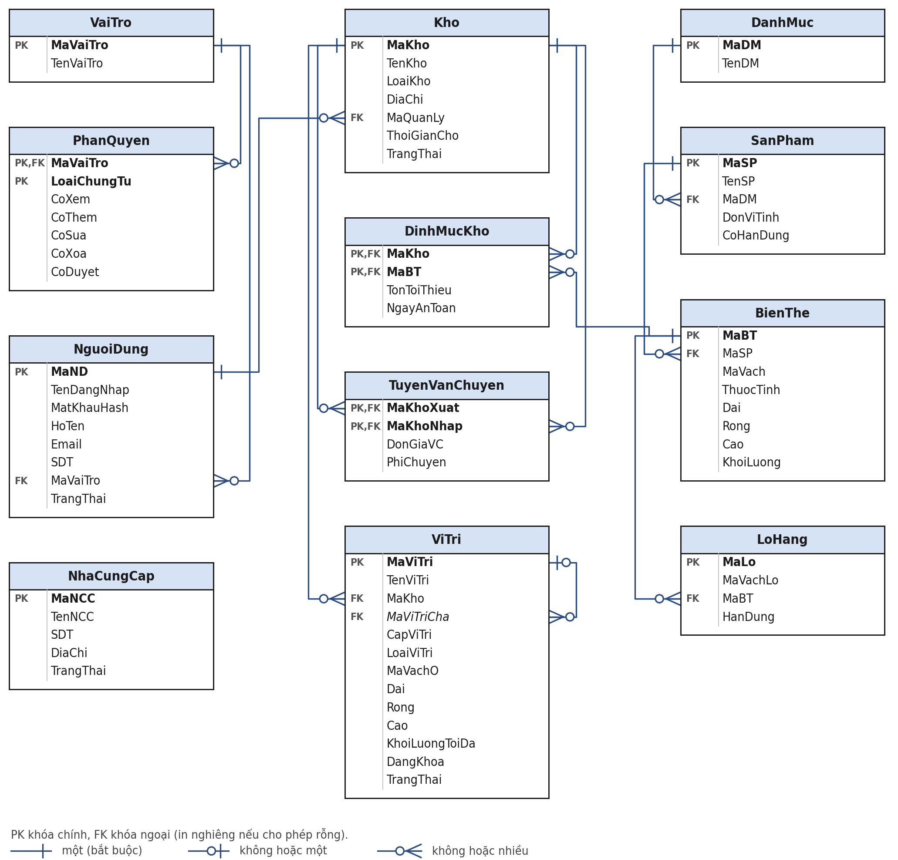
Hình 2.10. ERD nhóm Người dùng, danh mục, kho và vị trí
Hình 2.11 gồm tồn kho (TonKho theo lô và ô, BienDongTon là sổ cái) và phân hệ Nhập kho: PhieuNhap, ChiTietPhieuNhap, SapXep. Phiếu nhập Thừa do kiểm kê tham chiếu PhieuKiem qua MaPK. BienDongTon ghi chứng từ bằng LoaiCT và MaCT nên nối với các phiếu bằng nét đứt, không có khóa ngoại.
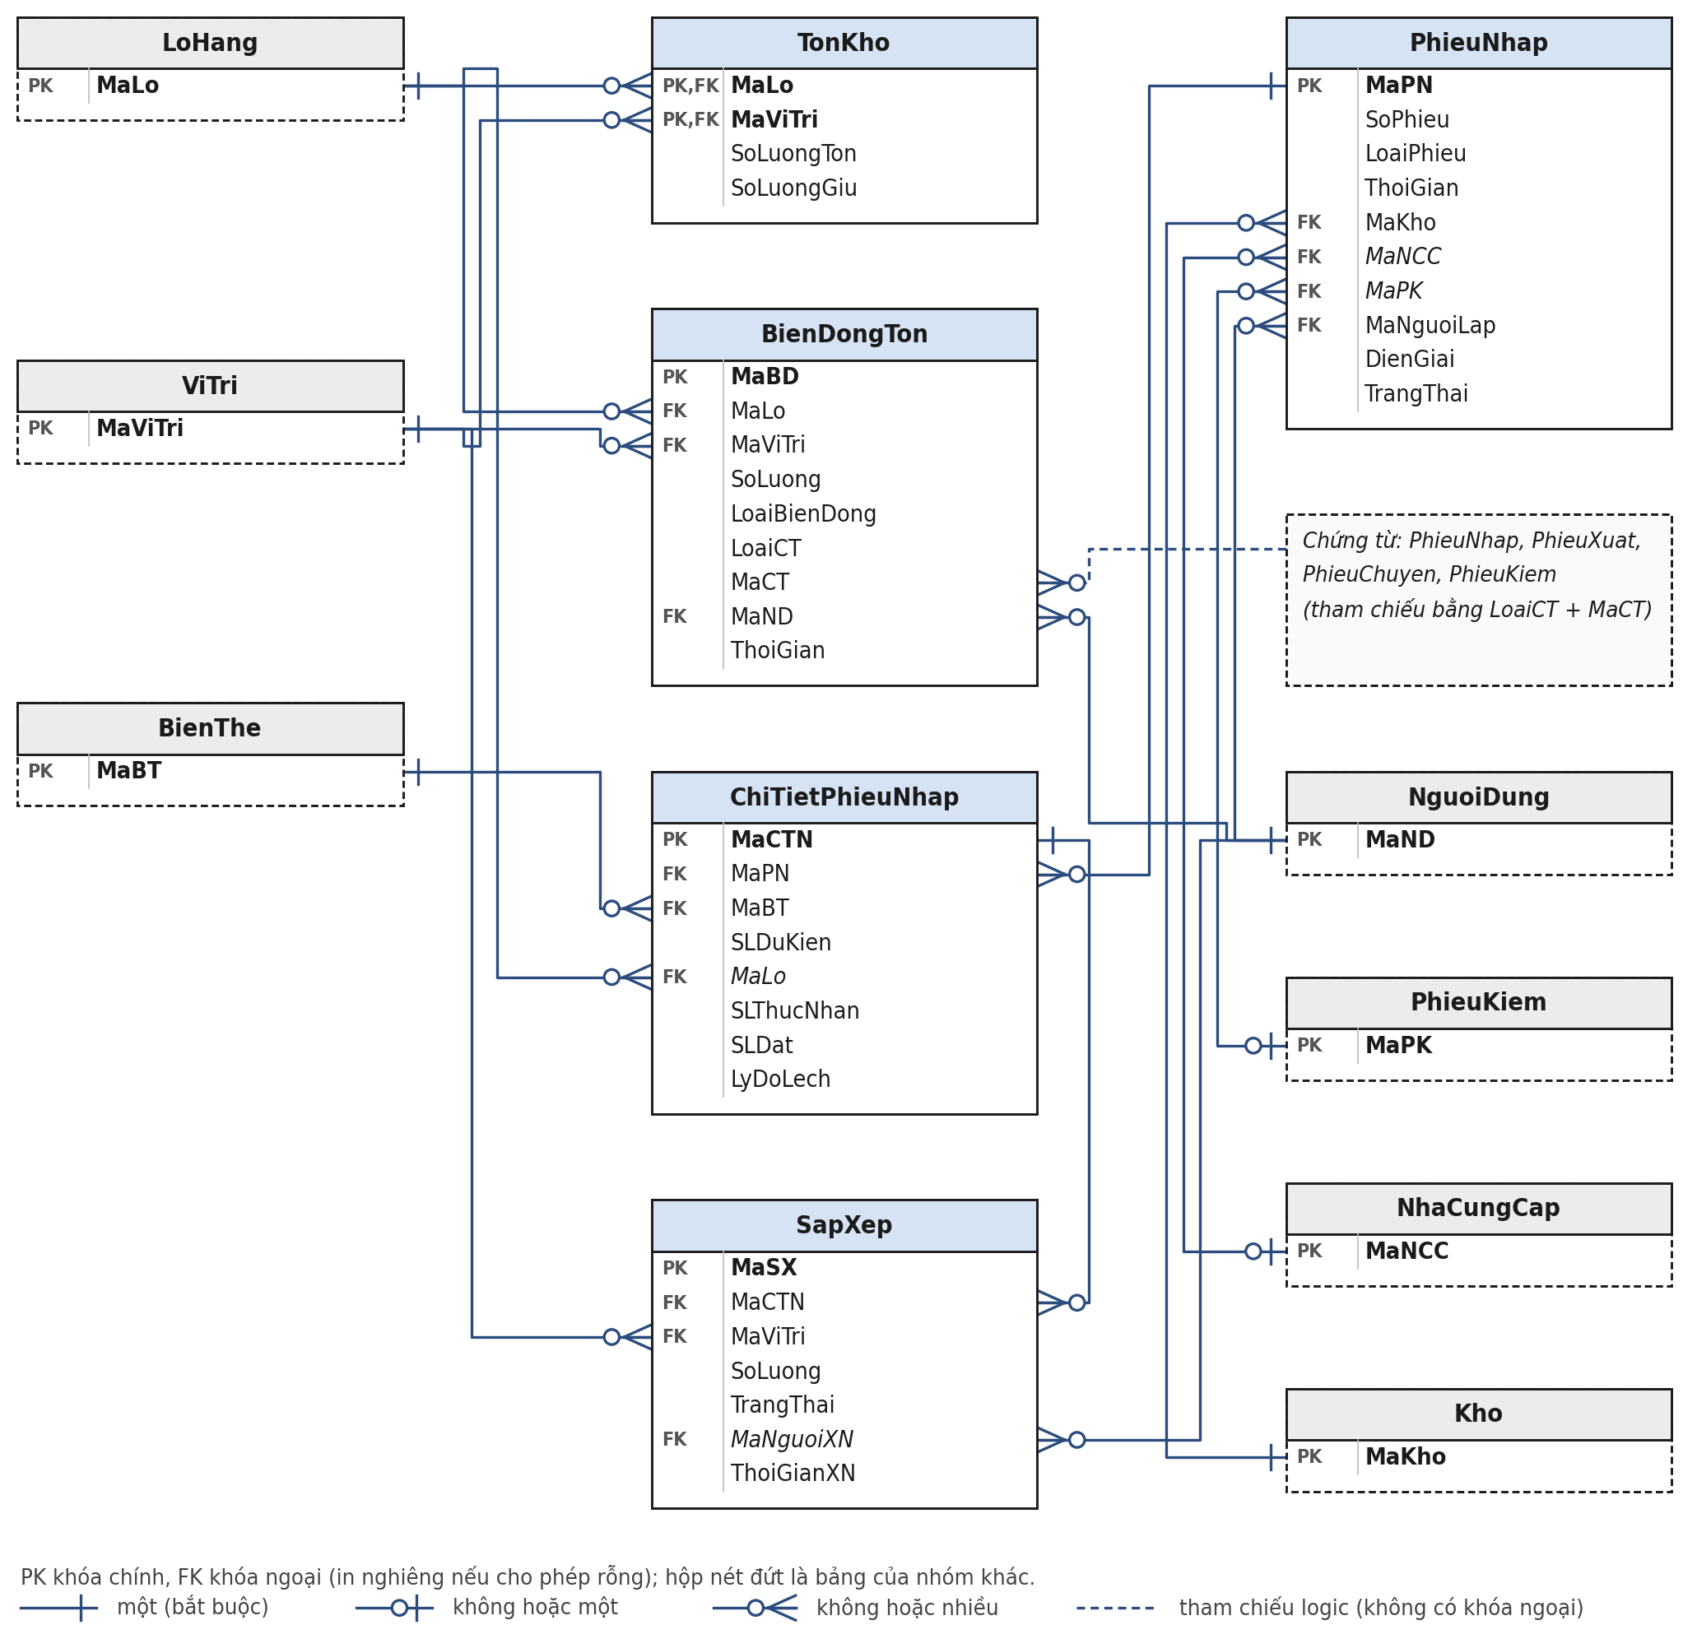
Hình 2.11. ERD nhóm Tồn kho và Nhập kho
Hình 2.12 gồm PhieuXuat, ChiTietPhieuXuat và LayHang (lô và ô lấy cho từng dòng xuất). Phiếu Trả lại hàng mua tham chiếu PhieuNhap qua MaPNGoc; phiếu Thiếu do kiểm kê tham chiếu PhieuKiem qua MaPK; người lập và người duyệt là hai khóa ngoại riêng tới NguoiDung.
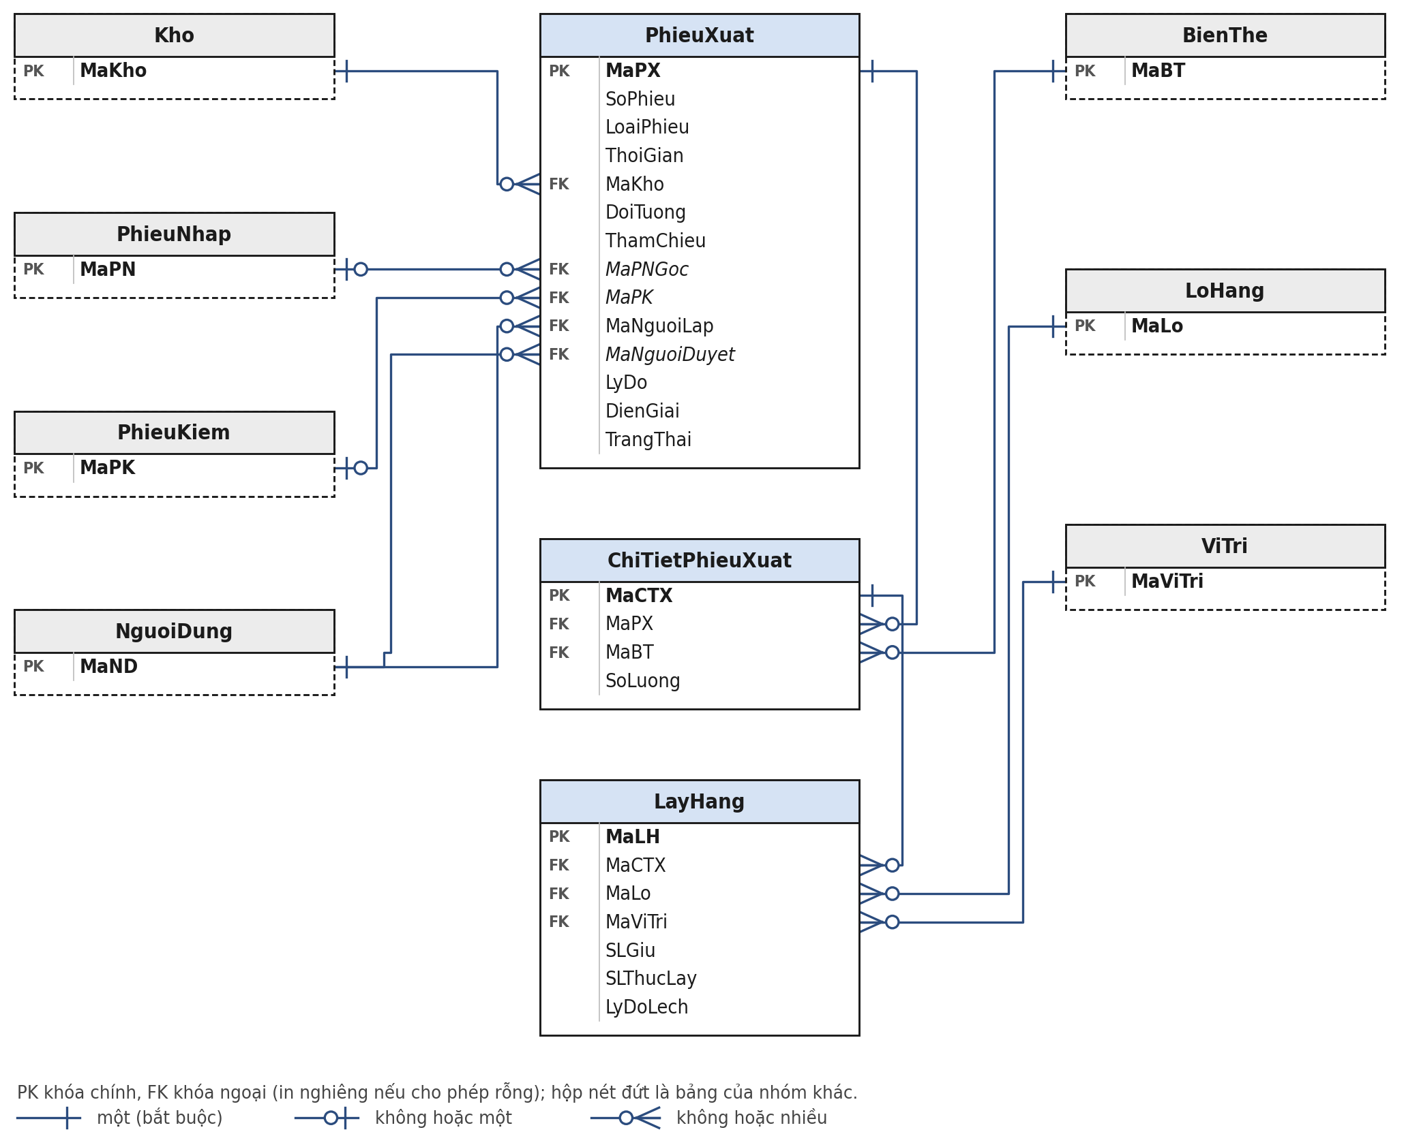
Hình 2.12. ERD nhóm Xuất kho
Hình 2.13: một phiếu chuyển có hai khóa ngoại tới Kho (kho xuất, kho nhập) và ba khóa ngoại tới NguoiDung (đối tượng, người lập, người duyệt). Dòng hàng ChiTietChuyen giữ lô, ô xuất và ô nhập nên có hai khóa ngoại tới ViTri.
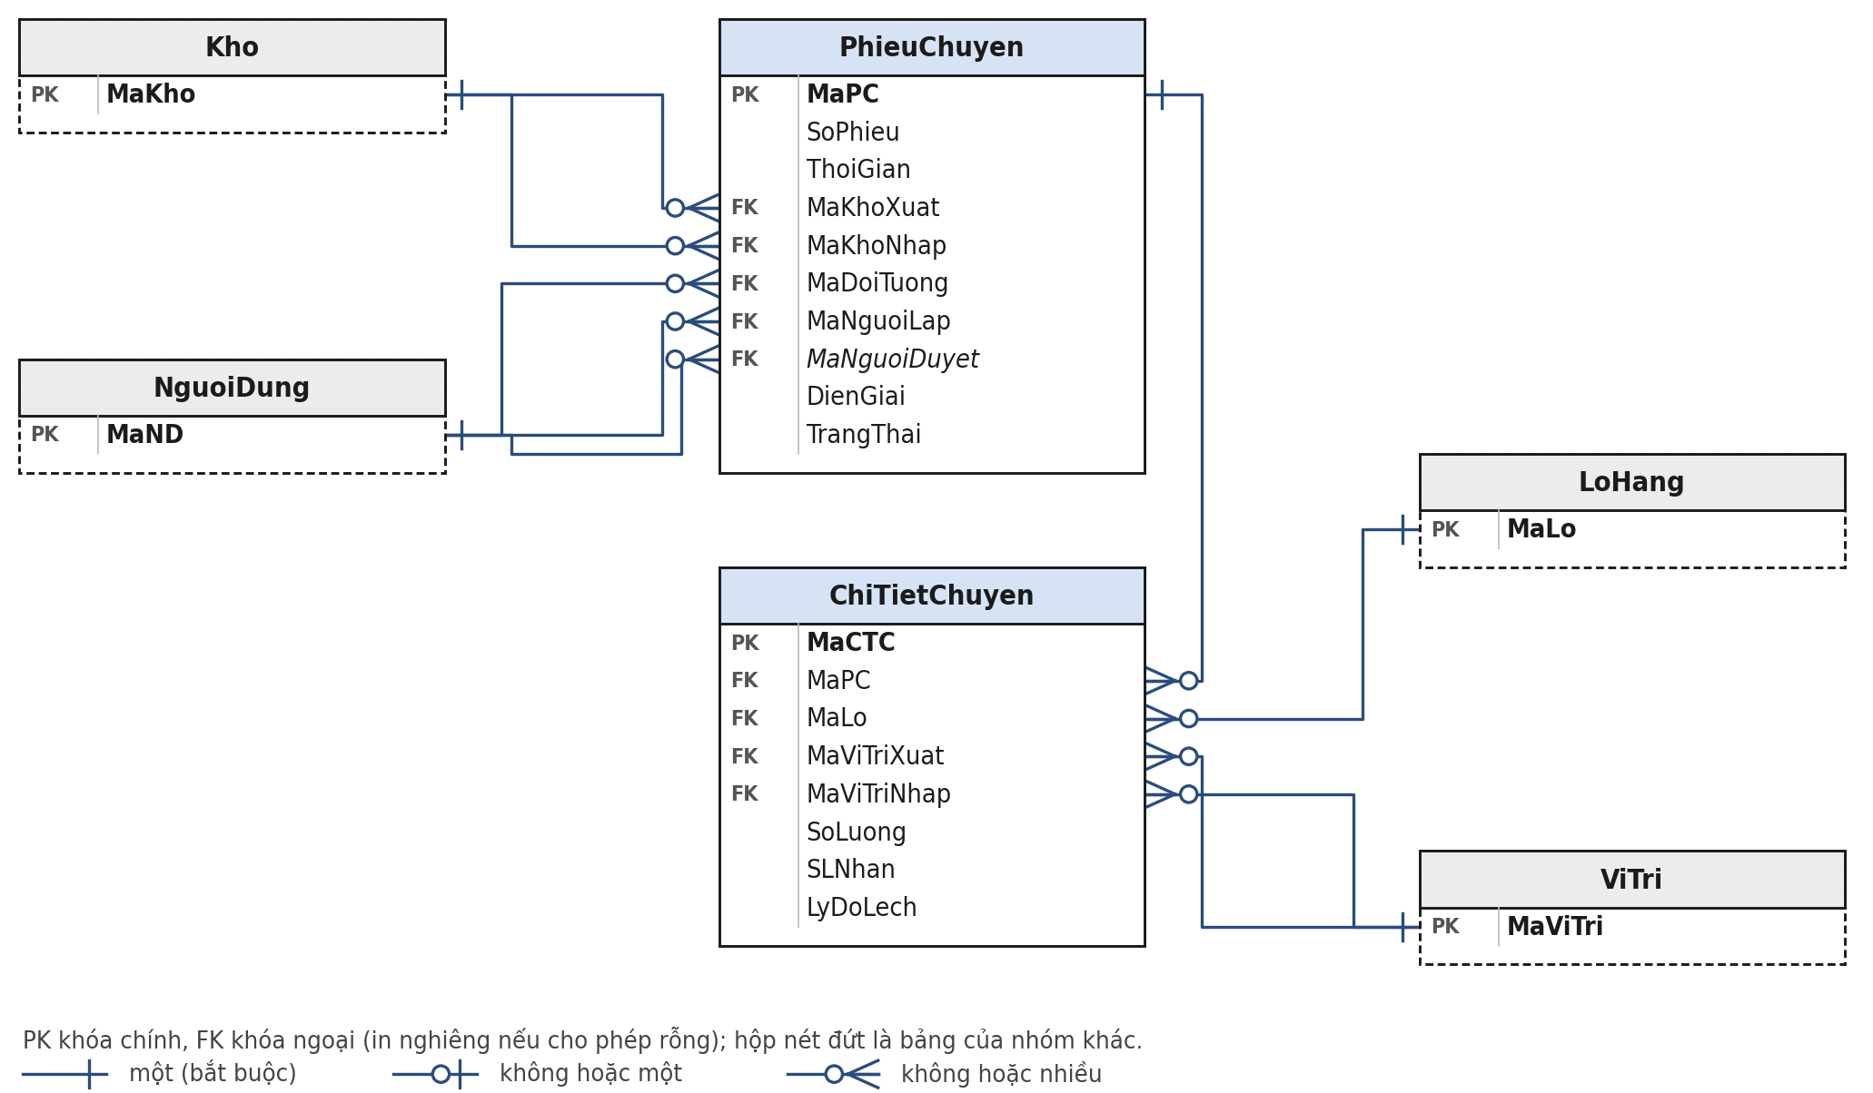
Hình 2.13. ERD nhóm Chuyển kho
Hình 2.14 gồm PhieuKiem, ThamGiaKiem (bảng trung gian giữa phiếu kiểm và người kiểm) và DongKiem. DongKiem có thêm MaViTriDung và MaBTDung cho phát sinh sai vị trí và sai mã hàng. Hai phiếu điều chỉnh do phiếu kiểm sinh ra tham chiếu PhieuKiem ở Hình 2.11 và 2.12.
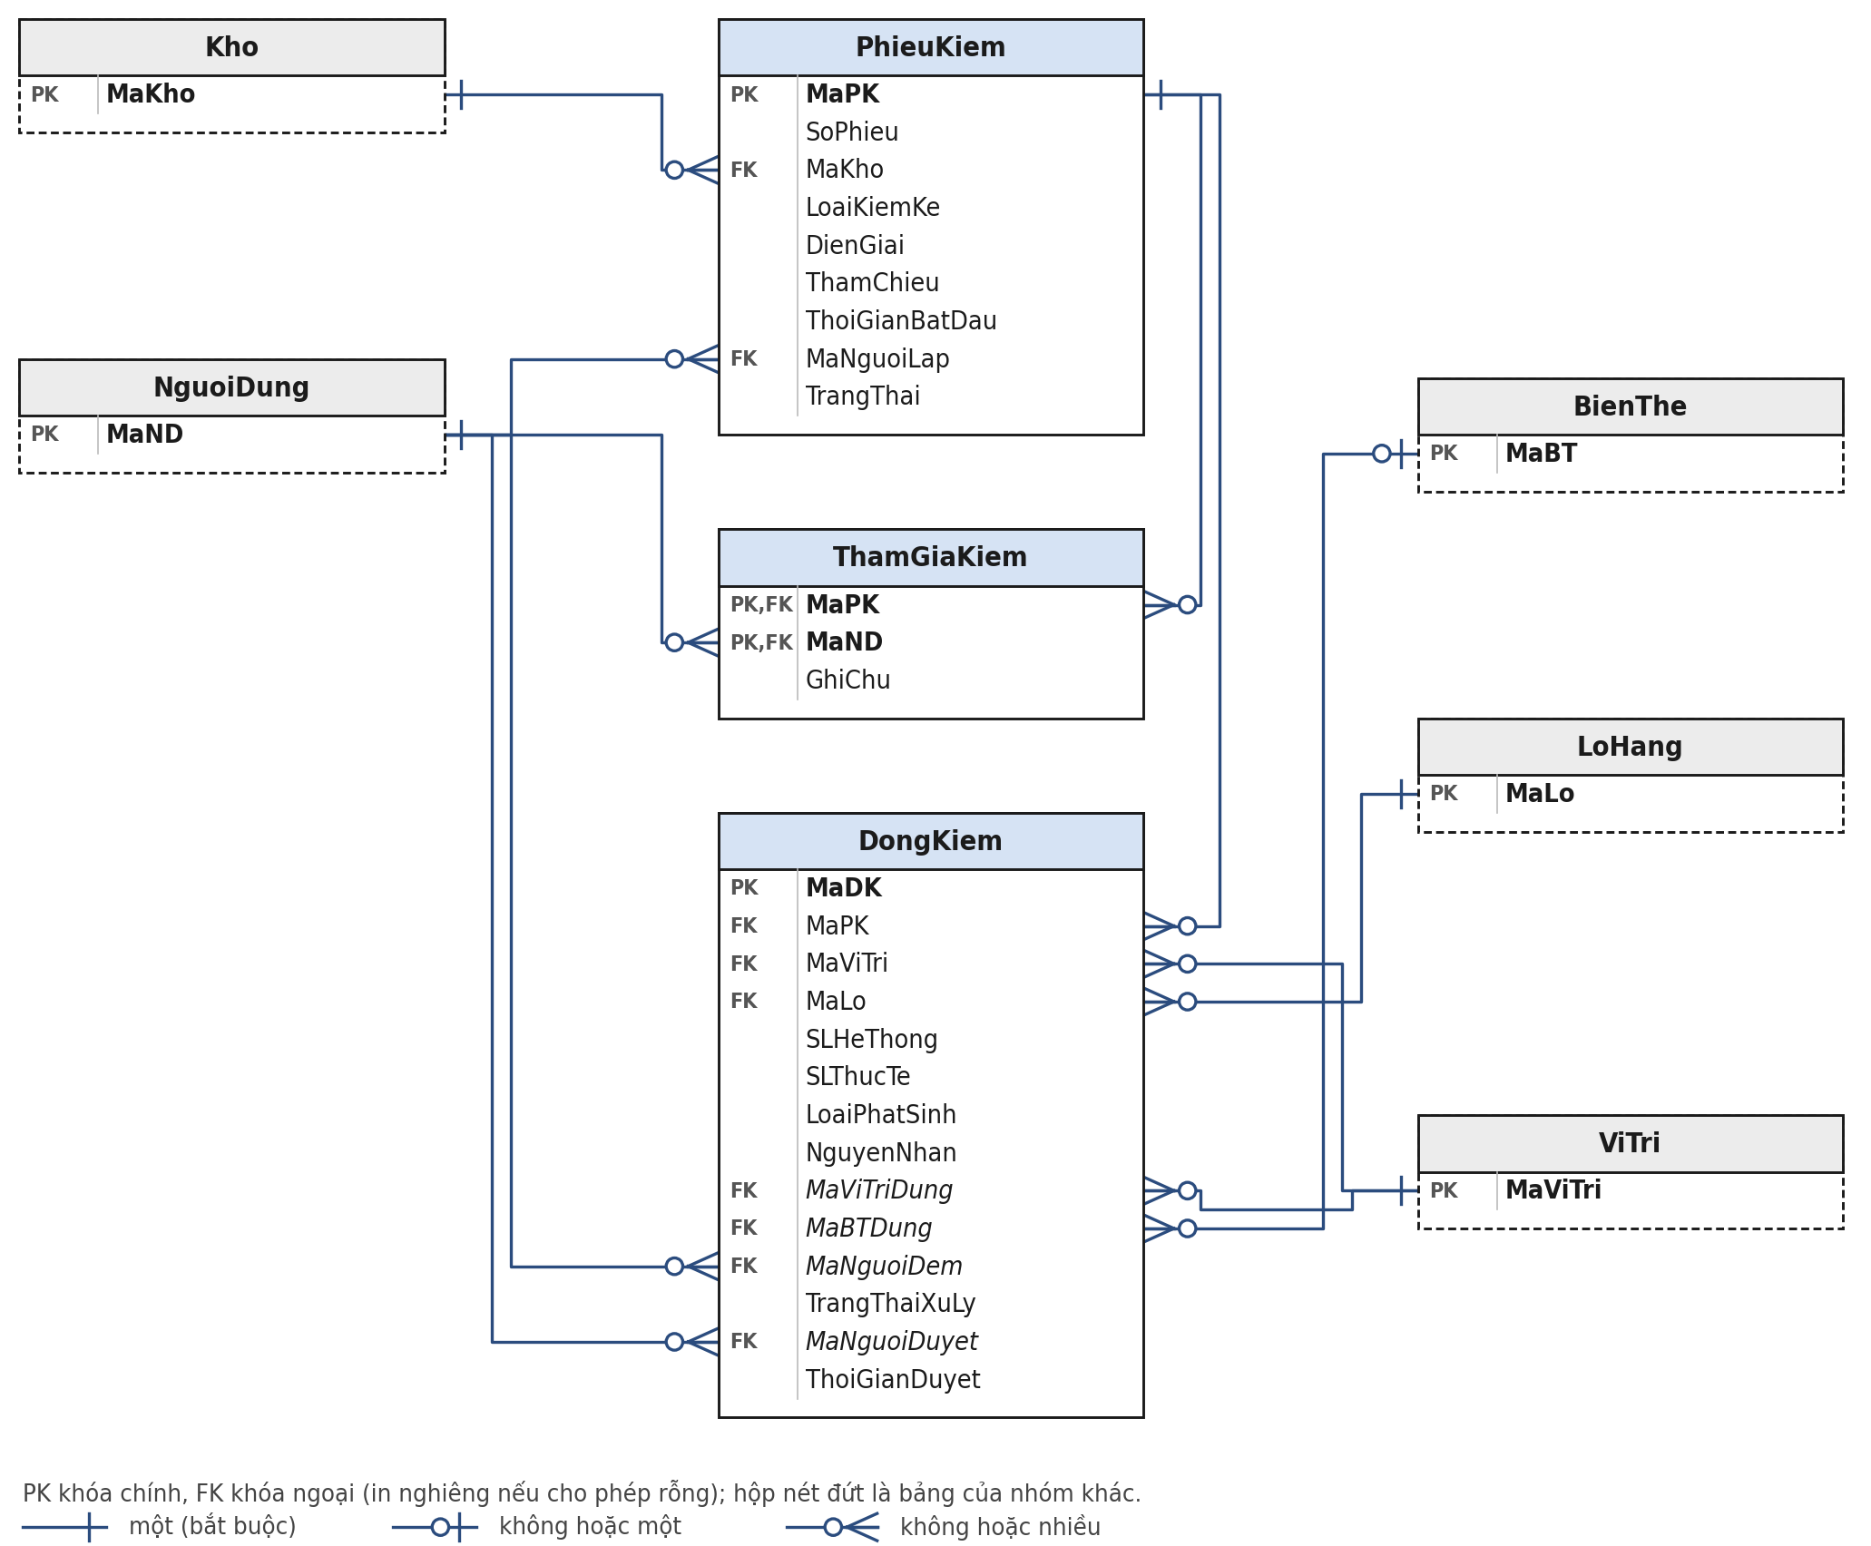
Hình 2.14. ERD nhóm Kiểm tra hàng hóa
Hình 2.15 biểu diễn nhóm bảng Gợi ý AI, nhật ký thao tác và tệp đính kèm. Trong phạm vi đã tinh gọn, ràng buộc kiểm tra cấp cơ sở dữ liệu CK_GoiYAI_LoaiGoiY giới hạn chặt LoaiGoiY chỉ nhận hai giá trị ('G1', 'G2'), và CK_GoiYAI_ThamChieu bắt buộc gợi ý G1 gắn duy nhất với MaPX (MaPN, MaPC bằng NULL), gợi ý G2 gắn duy nhất với MaPN (MaPX, MaPC bằng NULL); các cột khóa ngoại dự phòng mở rộng trong lược đồ dùng chung được giữ nguyên cấu trúc để không phá vỡ tương thích liên mô-đun.
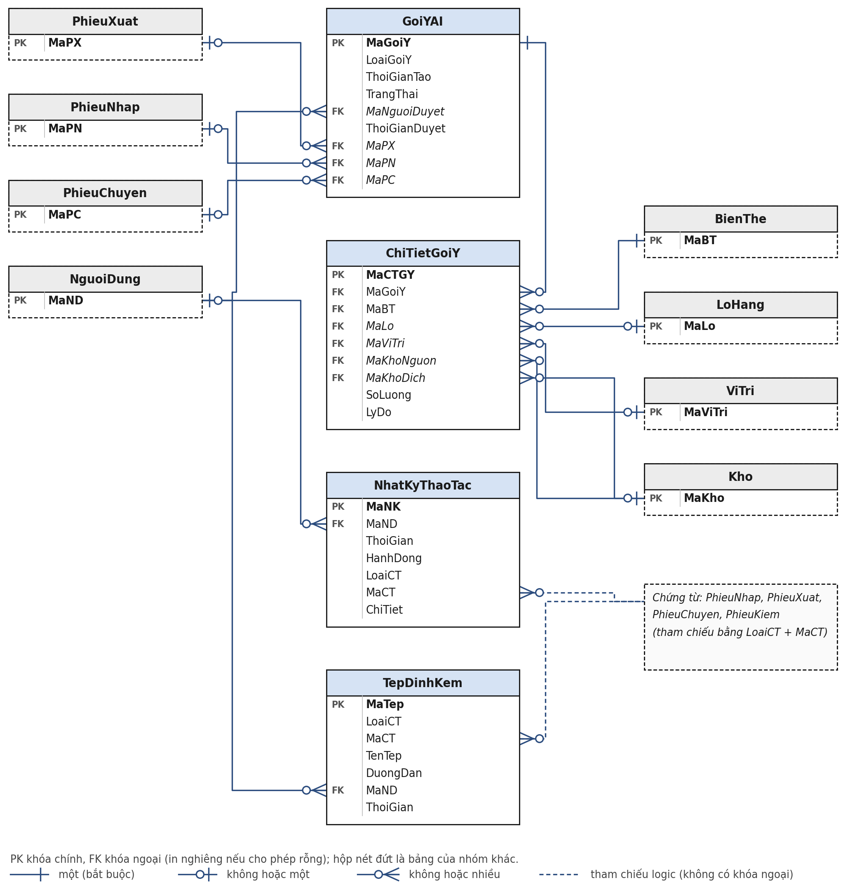
Hình 2.15. ERD nhóm Gợi ý AI, nhật ký và đính kèm

2.7.4. Quy ước kiểu dữ liệu và ràng buộc toàn vẹn cốt lõi
Bảng 2.9 tổng hợp quy ước kiểu dữ liệu vật lý trên SQL Server và miền giá trị của các cột trạng thái chính. Danh sách đầy đủ từng cột, kiểu dữ liệu, khóa ngoại và ràng buộc CHECK của cả 8 nhóm bảng được đặc tả chi tiết tại Phụ lục A.
Bảng 2.9. Quy ước kiểu dữ liệu và miền giá trị cốt lõi
Nhóm quy ước / Cột liệt kê | Quy định áp dụng trên SQL Server và EF Core
Đặt tên & Khóa chính | PascalCase không dấu; khóa chính int IDENTITY(1,1) (riêng BienDongTon, NhatKyThaoTac dùng bigint); bảng trung gian dùng khóa chính ghép.
Kích thước & Khối lượng | Dai, Rong, Cao kiểu decimal(8,2) đơn vị cm (> 0); KhoiLuong và KhoiLuongToiDa kiểu decimal(10,3) đơn vị kg (> 0).
Số lượng & Thời gian | Số lượng kiểu int nguyên (cấm số âm ở tồn và dòng phiếu; BienDongTon.SoLuong mang dấu ±); thời gian datetime2 lưu UTC; hạn dùng kiểu date.
ViTri.CapViTri & LoaiViTri | CapViTri ∈ {Tòa, Tầng, Phòng, Dãy, Hàng, Kệ, Ô} (cấp con thấp hơn cấp cha); LoaiViTri (chỉ cấp Ô) ∈ {Lưu trữ, Tiếp nhận}.
Loại chứng từ (LoaiCT) | NK (Phiếu nhập kho), XK (Phiếu xuất kho), CK (Phiếu chuyển kho), KK (Phiếu kiểm kê).
Vòng đời các phiếu | PhieuNhap: Nháp → Đã xác nhận → Đã kiểm tra → Hoàn tất (hoặc Đã hủy). PhieuXuat: Nháp → Đã duyệt → Đang lấy hàng → Đã đối chiếu → Hoàn tất (hoặc Đã hủy). PhieuChuyen: Nháp → Đã duyệt → Đã xuất → Đã nhận (hoặc Đã hủy). PhieuKiem: Đang kiểm → Chờ duyệt → Đã xử lý.
GoiYAI.LoaiGoiY & TrangThai | LoaiGoiY ∈ {'G1', 'G2'} (ràng buộc CK_GoiYAI_LoaiGoiY); TrangThai ∈ {Chờ duyệt, Đã duyệt, Đã sửa và duyệt, Từ chối}.

CHƯƠNG 3. TRIỂN KHAI VÀ KẾT QUẢ THỰC NGHIỆM

3.1. Kiến trúc triển khai phần mềm theo mô-đun Area
Hệ thống được hiện thực hóa thành giải pháp QuanLyKhoThongMinh.sln trên nền .NET 10.0 gồm hai dự án chính: dự án ứng dụng web QuanLyKho.Web và dự án kiểm thử tự động QuanLyKho.Tests. Bên trong QuanLyKho.Web, mã nguồn được cô lập chặt chẽ theo 5 Area nghiệp vụ (HeThong, NhapKho, XuatKho, HangHoa, DieuChuyen) xoay quanh tầng giao tiếp dùng chung Contracts và KhoDbContext khai báo partial. Mỗi Area tự đăng ký dịch vụ và thực đơn của mình thông qua lớp mở rộng <Area>Module.cs, giúp 5 thành viên phát triển song song và hợp nhất Pull Request không xảy ra xung đột trên Program.cs.
Hệ thống hỗ trợ linh hoạt hai chế độ vận hành: khi cấu hình chuỗi kết nối SQL Server / LocalDB (MigrateOnStartup và SeedOnStartup bật), ứng dụng tự động áp dụng đầy đủ các bản dịch chuyển lược đồ EF Core (bao gồm bản dịch chuyển 20261104021013_BoGoiYG3G4 siết ràng buộc chỉ giữ G1, G2) và khởi tạo dữ liệu mẫu chuẩn; khi chạy trên máy chưa cài SQL Server ở môi trường phát triển, các bản giả (Stubs) gắn với SeedDataSet trong bộ nhớ cho phép kiểm thử nhanh giao diện và sơ đồ vị trí trực quan mà không văng lỗi kết nối.

3.2. Cải tiến giao diện sáng rõ và sơ đồ vị trí kho trực quan
Tiếp thu nhận xét của giảng viên hướng dẫn về tính trực quan và độ dễ nhìn của giao diện người dùng, nhóm đã thiết kế lại toàn bộ khung hiển thị dùng chung (_Layout.cshtml, MenuVaiTro, site.css, màn hình Đăng nhập và Trang chủ) đồng thời xây dựng mới màn hình Sơ đồ Vị trí kho trực quan tại đường dẫn /HeThong/ViTri:
- Giao diện hệ thống sáng thoáng đạt chuẩn tương phản WCAG AA: loại bỏ hoàn toàn khung chữ L màu đen đặc nặng nề cũ (#17212b); chuyển sang thanh điều hướng trên nền trắng tinh gọn (#FFFFFF, viền mảnh #E2E8F0) hiển thị rõ huy hiệu vai trò người dùng, kết hợp thanh thực đơn bên màu Slate dịu mắt (#0F172A) gắn biểu tượng Inline SVG riêng cho từng phân hệ (Hệ thống, Hàng hóa, Nhập kho, Xuất kho, Điều chuyển kho). Vùng làm việc chính dùng nền sáng #F8FAFC làm nổi bật các thẻ nội dung trắng #FFFFFF, bảng dữ liệu định dạng số thẳng hàng (tabular-nums) và trang chủ dạng lưới Bento Cards.
- Sơ đồ Vị trí kho trực quan (/HeThong/ViTri): thay vì chỉ liệt kê cây chữ đơn điệu, chế độ mặc định Sơ đồ trực quan hiển thị dải 5 thẻ chỉ số KPI toàn kho (Tổng ô lưu trữ, Ô trống, Ô còn chỗ, Ô sắp đầy ≥ 80%, Ô khóa kiểm kê / Tiếp nhận), tách riêng khối Khu tiếp nhận ở đầu trang, và tổ chức không gian lưu trữ theo cấu trúc Khung Khu/Dãy → Khối Kệ (Rack) → Lưới Thẻ Ô (Bin Cards). Mỗi thẻ Ô hiển thị mã vạch, kích thước lòng ô D×R×C (cm), tải trọng tối đa (kg), hai thanh tiến trình trực quan (% Thể tích và % Khối lượng đã dùng tính cả lệnh chờ xếp) cùng nhãn trạng thái kết hợp cả màu sắc lẫn chữ rõ ràng. Tab Cây phân cấp vẫn được giữ song song để phục vụ thao tác thêm, sửa, gán lại vị trí cha nhiều cấp.
- Công cụ kiểm tra nhanh hàng vừa ô 3D ngay trên sơ đồ: người dùng chọn bất kỳ biến thể hàng hóa nào và nhập số lượng dự kiến xếp ngay trên đầu sơ đồ; hệ thống lập tức tính toán lọt lòng 3 chiều cùng sức chứa khả dụng cho toàn bộ các ô trong kho, tô nổi bật và gắn nhãn trên từng thẻ ô ('Đặt vừa +q (tối đa +N)', 'Không vừa kích thước 3D (D×R×C)', 'Thiếu thể tích/tải trọng' hoặc 'Đang khóa kiểm kê').

3.3. Kiểm chứng quy tắc lọt lòng 3 chiều và giải thuật gợi ý G1, G2
Bảng 3.1 tổng hợp các kịch bản thực nghiệm trọng tâm đã chạy kiểm chứng trực tiếp trên hệ thống nhằm xác nhận tính đúng đắn của quy tắc lọt lòng 3 chiều (Dài × Rộng × Cao) cũng như hai giải thuật gợi ý G1 và G2:
Bảng 3.1. Kết quả kiểm chứng kiểm tra lọt lòng 3 chiều (D×R×C) và gợi ý G1, G2
Mã kịch bản | Dữ liệu đầu vào thử nghiệm | Kết quả hệ thống xử lý | Đánh giá
TN-3D-01  (Chặn hàng quá dài) | Ô kệ A1-01 kích thước 100 × 60 × 50 cm (300.000 cm³, tối đa 80 kg) đang trống; thử xếp 1 thanh hàng 115 × 10 × 10 cm (11.500 cm³, 2 kg). | Từ chối xếp và loại khỏi ứng viên G2. Báo rõ: 'Kích thước hàng (115×10×10 cm) vượt lòng ô A1-01 (100×60×50 cm), không đặt vừa.' | Đạt (chặn đúng dù thể tích còn dư 96%)
TN-3D-02  (Cho phép xoay 6 hướng) | Ô kệ 100 × 60 × 50 cm (sắp cạnh: 50 ≤ 60 ≤ 100); thử xếp kiện hàng khai báo Rộng = 95, Dài = 58, Cao = 40 cm (sắp cạnh: 40 ≤ 58 ≤ 95). | Cho phép xếp (vì 40 ≤ 50, 58 ≤ 60, 95 ≤ 100 khi xoay kiện hàng nằm dọc theo chiều dài kệ); tính đúng số lượng tối đa theo thể tích & tải trọng. | Đạt (xoay trực giao chính xác)
TN-G1-01  (FEFO & Lộ trình) | Phiếu xuất yêu cầu 15 sản phẩm mỹ phẩm; Lô L1 hạn 15/12/2026 (tồn 10 tại Dãy B/Kệ 2), Lô L2 hạn 01/12/2026 (tồn 8 tại Dãy A/Kệ 1), Lô L3 đã hết hạn. | G1 loại bỏ L3; phân bổ lấy hết 8 đơn vị của L2 (cận hạn hơn) và 7 đơn vị của L1; sắp thứ tự đi lấy Dãy A/Kệ 1 trước rồi tới Dãy B/Kệ 2, kèm câu giải thích rõ ngày hết hạn. | Đạt (đúng FEFO & tối ưu đường đi)
TN-G2-01  (Chấm điểm & Chia ô) | Dòng phiếu nhập đạt 10 thùng hàng vừa kích thước 3D; mỗi ô chỉ còn sức chứa tối đa 6 thùng; Ô O1 gần khu tiếp nhận và đang chứa cùng biến thể, Ô O2 xa hơn. | G2 chấm điểm S(O1) > S(O2), đề xuất chia 2 dòng: vì 5 + 5 trùng lượng của cùng lô, hệ thống tự dịch thành 6 thùng vào O1 và 4 thùng vào O2 kèm giải thích chi tiết S, G, C, L và kích thước 3D. | Đạt (chia ô & tránh trùng idempotency)

3.4. Kết quả kiểm thử tự động toàn hệ thống
Để bảo đảm mọi quy tắc nghiệp vụ, phân quyền chứng từ, sổ cái bất biến và giải thuật AI hoạt động chính xác không hồi quy khi gộp nhánh, nhóm xây dựng bộ kiểm thử tự động toàn diện bằng khung xUnit trong dự án QuanLyKho.Tests. Kết quả thực thi lệnh dotnet test trên nhánh tích hợp hoàn chỉnh đạt 100% ca kiểm thử vượt qua (0 lỗi biên dịch, 0 ca thất bại), cụ thể tại Bảng 3.2:
Bảng 3.2. Kết quả chạy bộ kiểm thử tự động xUnit trên toàn giải pháp
Nhóm bộ kiểm thử (Test Suite) | Nội dung kiểm chứng tự động | Trạng thái
SucChuaTests & ViTriTrucQuanTests  (37 + 16 ca kiểm thử) | Kiểm tra bất đẳng thức lọt lòng 3 chiều xoay 6 hướng trực giao, biên bằng khít lòng ô, từ chối vượt 1 trong 3 cạnh dù dư thể tích, trừ lùi hàng chờ xếp, thống kê KPI sơ đồ trực quan và thử nhanh vừa ô ở cả chế độ SeedData lẫn EF Core. | 100% Pass
GoiYG2Tests & SapXepTests  (25+ ca kiểm thử) | Chấm điểm Heuristic S = 0,5G + 0,3C + 0,2L, loại bỏ ô khóa kiểm kê và ô không vừa kích thước 3D, chia nhiều ô tham lam, dịch chuyển 5+5 → 4+6, tích hợp HandlerG2 lập lệnh tự động khi thủ kho duyệt. | 100% Pass
GoiYG1ServiceTests & HandlerG1Tests  (30+ ca kiểm thử) | Loại trừ lô hết hạn và ô tiếp nhận/đang khóa, ưu tiên FEFO/FIFO, tập loại trừ loaiTru khi gợi ý lại phần thiếu, sắp thứ tự đường dẫn cây vị trí, chặn người lập tự duyệt phiếu xuất. | 100% Pass
StockServiceTests & LichSuTonTests  (45+ ca kiểm thử) | Giữ chỗ, trả chỗ, ghi tăng, ghi giảm, chuyển ô nguyên tử cùng BienDongTon, chặn tồn âm, chống ghi lặp hai lần cùng giao dịch, đối chiếu tổng sổ cái. | 100% Pass
XacThucVaBaoVeTests, MenuVaAreaTests & các phân hệ  (Toàn bộ giải pháp: 525 ca kiểm thử) | Kiểm tra gắn thuộc tính bảo vệ [Authorize]/[CanQuyen]/[ValidateAntiForgeryToken] trên các Controller, hiển thị đúng 5 nhóm menu theo vai trò, vòng đời Nhập kho, Xuất kho, Kiểm kê và Khung gợi ý AI (chỉ cho phép G1, G2). | 525 / 525  Đạt (0 Failed)

CHƯƠNG 4. KẾT LUẬN

4.1. Những kết quả đã thực hiện
- Khảo sát và chuẩn hóa bài toán thực tế: khảo sát trực tiếp phần mềm MISA eShop và đặc thù doanh nghiệp bán lẻ nhỏ và vừa tại Việt Nam để xác lập phạm vi tinh gọn, thiết kế đầy đủ sơ đồ Use Case, Activity và cơ sở dữ liệu 29 bảng đạt chuẩn 3NF.
- Xây dựng hoàn chỉnh nền tảng quản lý kho đa phân hệ: hiện thực hóa ứng dụng ASP.NET Core MVC (.NET 10) tách 5 Area rõ ràng, kiểm soát phân quyền đến từng thao tác chứng từ, quản lý tồn kho theo biến thể – lô – hạn dùng – ô lưu trữ trên nền sổ cái BienDongTon bất biến và quy trình điều chuyển liên kho hai bước xác nhận.
- Kiểm soát không gian vật lý 3 chiều và trực quan hóa vị trí kho: cài đặt thuật toán kiểm tra lọt lòng ba cạnh Dài × Rộng × Cao (xoay 6 hướng trực giao) kết hợp thể tích và tải trọng tối đa; xây dựng Sơ đồ Vị trí kho trực quan kèm công cụ thử nhanh hàng vừa ô và thiết kế lại toàn bộ giao diện sáng thoáng, dễ quan sát.
- Tích hợp hiệu quả hai bộ gợi ý AI có giải thích (G1 và G2): triển khai hoàn chỉnh giải thuật G1 (FEFO/FIFO kết hợp tối ưu lộ trình lấy hàng trên cây vị trí) và giải thuật G2 (ràng buộc hộp 3D kết hợp hàm điểm đa tiêu chí S = 0,5G + 0,3C + 0,2L và chia lô tham lam), tuân thủ nghiêm ngặt cơ chế con người duyệt trước khi có hiệu lực và đạt 100% kiểm thử tự động xUnit.

4.2. Hướng phát triển tiếp theo
- Mở rộng bài toán AI cấp chiến lược (nhập bổ sung và tối ưu luân chuyển đa kho): khi hệ thống tích lũy đủ chuỗi thời gian lịch sử xuất bán thực tế dài hạn tại bảng BienDongTon, có thể phát triển thêm mô-đun dự báo nhu cầu tiêu thụ để gợi ý điểm đặt hàng bổ sung và giải bài toán quy hoạch tối ưu chi phí điều chuyển hàng hóa giữa các kho trên nền hai bảng cấu hình DinhMucKho và TuyenVanChuyen đã thiết kế sẵn.
- Quản lý định danh đơn chiếc (Serial/IMEI) và tối ưu hóa không gian 3D đa vật thể: bổ sung theo dõi mã Serial/IMEI phục vụ bảo hành ngành điện máy, đồng thời nâng cấp kiểm tra sức chứa từ lọt lòng đơn chiếc kết hợp tổng thể tích sang mô phỏng xếp chồng hình học nhiều kiện không đồng nhất (3D Guillotine Bin Packing).
- Ứng dụng di động PWA quét mã qua camera thời gian thực: tích hợp WebRTC đọc mã vạch trực tiếp bằng camera điện thoại kèm thông báo đẩy khi có phiếu chờ duyệt hoặc lô hàng sắp chạm ngưỡng cận hạn.

TÀI LIỆU THAM KHẢO
[1] Microsoft, ASP.NET Core MVC overview, https://learn.microsoft.com/aspnet/core/mvc/overview
[2] Microsoft, .NET 10 & Entity Framework Core documentation, https://learn.microsoft.com/dotnet
[3] Microsoft, SQL Server technical documentation, https://learn.microsoft.com/sql/sql-server
[4] W3C, Web Content Accessibility Guidelines (WCAG) 2.1 – Contrast Minimum, https://www.w3.org/TR/WCAG21/
[5] GitHub, GitHub Pull Requests & Branch Protection Documentation, https://docs.github.com
[6] GS1, General Specifications for Barcodes (Code 128 & GTIN), https://www.gs1.org/standards/barcodes
[7] S. Russell and P. Norvig, Artificial Intelligence: A Modern Approach (4th Edition – Constraint Satisfaction & Heuristic Search), Pearson, 2020.
[8] R. de Koster, T. Le-Duc, and K. J. Roodbergen, Design and control of warehouse order picking: A literature review, European Journal of Operational Research, 182(2): 481–501, 2007.
[9] MISA, Ứng dụng quản lý cửa hàng MISA eShop (khảo sát trực tiếp), https://amisapp.misa.vn/eshop
[10] Bộ Tài chính, Thông tư 99/2025/TT-BTC hướng dẫn chế độ kế toán doanh nghiệp và biểu mẫu chứng từ kho (01-VT, 02-VT, 03-VT, 05-VT), 2025.
[11] Tạp chí Quản lý nhà nước, Nâng cao năng lực quản trị tài chính doanh nghiệp nhỏ và vừa tại Việt Nam, https://www.quanlynhanuoc.vn/?p=53555
[12] Tạp chí Quản lý nhà nước, Nhu cầu được hỗ trợ của doanh nghiệp nhỏ và vừa Việt Nam, https://www.quanlynhanuoc.vn/?p=45729
[13] MISA eShop, Tổng hợp quy trình và phần mềm quản lý kho bán lẻ, https://www.misaeshop.vn/7253/phan-mem-quan-ly-kho/
[14] Sapo, Hệ thống quản lý kho (WMS) và bài toán tối ưu vị trí lưu kho, https://www.sapo.vn/blog/he-thong-quan-ly-kho-wms
[15] G. Wäscher, H. Haußner, and H. Schumann, An improved typology of cutting and packing problems, European Journal of Operational Research, 183(3): 1109–1130, 2007.
[16] Kế toán Lê Ánh, Hướng dẫn lập biên bản kiểm kê vật tư hàng hóa theo Thông tư 99/2025/TT-BTC, https://ketoanleanh.edu.vn

PHỤ LỤC A. ĐẶC TẢ CHI TIẾT CÁC BẢNG CƠ SỞ DỮ LIỆU
Phụ lục này đặc tả chi tiết toàn bộ 29 bảng thuộc 8 nhóm dữ liệu của hệ thống (tương ứng mục 2.7). Trong mỗi bảng: cột khóa chính được in đậm; ký hiệu FK → B chỉ khóa ngoại tham chiếu tới khóa chính bảng B; dòng cuối mỗi bảng liệt kê các ràng buộc toàn vẹn cấp bảng (CHECK, UNIQUE).
Bảng A.1. Đặc tả chi tiết nhóm Người dùng và danh mục
Cột | Kiểu dữ liệu | Ràng buộc | Mô tả
VaiTro: Vai trò người dùng
MaVaiTro | int | PK, IDENTITY | Mã vai trò
TenVaiTro | nvarchar(50) | NOT NULL, UNIQUE | Quản trị viên, Quản lý kho, Thủ kho, Nhân viên bán hàng
PhanQuyen: Quyền theo vai trò và loại chứng từ
MaVaiTro | int | PK, FK → VaiTro | Vai trò được cấp quyền
LoaiChungTu | char(2) | PK, CHECK (Bảng 2.9) | Loại chứng từ: nhập, xuất, chuyển, kiểm
CoXem | bit | NOT NULL, DEFAULT 0 | Quyền xem
CoThem | bit | NOT NULL, DEFAULT 0 | Quyền tạo phiếu
CoSua | bit | NOT NULL, DEFAULT 0 | Quyền sửa
CoXoa | bit | NOT NULL, DEFAULT 0 | Quyền xóa hoặc hủy
CoDuyet | bit | NOT NULL, DEFAULT 0 | Quyền duyệt phiếu hoặc xử lý chênh lệch kiểm kê
Ràng buộc bảng: PK (MaVaiTro, LoaiChungTu).
NguoiDung: Tài khoản người dùng
MaND | int | PK, IDENTITY | Mã người dùng
TenDangNhap | varchar(50) | NOT NULL, UNIQUE | Tên đăng nhập
MatKhauHash | nvarchar(255) | NOT NULL | Mật khẩu đã băm, không lưu mật khẩu gốc
HoTen | nvarchar(100) | NOT NULL | Họ và tên
Email | varchar(100) | NULL | Địa chỉ email
SDT | varchar(15) | NULL | Số điện thoại
MaVaiTro | int | FK → VaiTro, NOT NULL | Vai trò của người dùng
TrangThai | nvarchar(20) | NOT NULL, DEFAULT 'Hoạt động', CHECK (Bảng 2.9) | Hoạt động hoặc Ngừng hoạt động
NhaCungCap: Nhà cung cấp
MaNCC | int | PK, IDENTITY | Mã nhà cung cấp
TenNCC | nvarchar(150) | NOT NULL | Tên nhà cung cấp
SDT | varchar(15) | NULL | Số điện thoại
DiaChi | nvarchar(255) | NULL | Địa chỉ
TrangThai | nvarchar(20) | NOT NULL, DEFAULT 'Hoạt động', CHECK (Bảng 2.9) | Hoạt động hoặc Ngừng hoạt động
DanhMuc: Danh mục sản phẩm
MaDM | int | PK, IDENTITY | Mã danh mục
TenDM | nvarchar(100) | NOT NULL, UNIQUE | Tên danh mục
SanPham: Sản phẩm (mẫu hàng)
MaSP | int | PK, IDENTITY | Mã sản phẩm
TenSP | nvarchar(200) | NOT NULL | Tên sản phẩm
MaDM | int | FK → DanhMuc, NOT NULL | Danh mục của sản phẩm
DonViTinh | nvarchar(20) | NOT NULL | Đơn vị tính (cái, hộp...)
CoHanDung | bit | NOT NULL, DEFAULT 0 | 1 nếu hàng quản lý theo hạn dùng
BienThe: Biến thể sản phẩm (size, màu...)
MaBT | int | PK, IDENTITY | Mã biến thể
MaSP | int | FK → SanPham, NOT NULL | Sản phẩm của biến thể
MaVach | varchar(50) | NOT NULL, UNIQUE | Mã vạch biến thể
ThuocTinh | nvarchar(200) | NULL | Thuộc tính (size, màu...)
Dai | decimal(8,2) | NOT NULL, CHECK > 0 | Chiều dài một đơn vị (cm)
Rong | decimal(8,2) | NOT NULL, CHECK > 0 | Chiều rộng một đơn vị (cm)
Cao | decimal(8,2) | NOT NULL, CHECK > 0 | Chiều cao một đơn vị (cm)
KhoiLuong | decimal(10,3) | NOT NULL, CHECK > 0 | Khối lượng một đơn vị (kg)
LoHang: Lô hàng nhập
MaLo | int | PK, IDENTITY | Mã lô
MaVachLo | varchar(50) | NOT NULL, UNIQUE | Mã vạch lô, duy nhất toàn hệ thống
MaBT | int | FK → BienThe, NOT NULL | Biến thể của lô
HanDung | date | NULL | Hạn dùng (hàng có CoHanDung = 1)
Ràng buộc bảng: UNIQUE (MaLo, MaBT): đích của khóa ngoại kép ở ChiTietPhieuNhap.
Bảng A.2. Đặc tả chi tiết nhóm Kho và vị trí
Cột | Kiểu dữ liệu | Ràng buộc | Mô tả
Kho: Kho
MaKho | int | PK, IDENTITY | Mã kho
TenKho | nvarchar(100) | NOT NULL, UNIQUE | Tên kho
LoaiKho | nvarchar(20) | NOT NULL, CHECK (Bảng 2.9) | Kho bán hàng hoặc Kho lưu trữ
DiaChi | nvarchar(255) | NULL | Địa chỉ kho
MaQuanLy | int | FK → NguoiDung, NOT NULL | Quản lý kho
ThoiGianCho | int | NOT NULL, DEFAULT 0, CHECK ≥ 0 | Thời gian chờ bổ sung hàng L (ngày)
TrangThai | nvarchar(20) | NOT NULL, DEFAULT 'Hoạt động', CHECK (Bảng 2.9) | Hoạt động hoặc Ngừng hoạt động
ViTri: Vị trí nhiều cấp trong kho (Tòa đến Ô)
MaViTri | int | PK, IDENTITY | Mã vị trí
TenViTri | nvarchar(50) | NOT NULL | Tên vị trí (Tòa A, Kệ A1, Ô 05...)
MaKho | int | FK → Kho, NOT NULL | Kho chứa vị trí, ghi ở mọi cấp
MaViTriCha | int | FK → ViTri, NULL | Vị trí cấp trên; NULL với cấp cao nhất
CapViTri | nvarchar(10) | NOT NULL, CHECK (Bảng 2.9) | Tòa, Tầng, Phòng, Dãy, Hàng, Kệ hoặc Ô
LoaiViTri | nvarchar(15) | NULL, CHECK (Bảng 2.9) | Lưu trữ hoặc Tiếp nhận; chỉ với ô
MaVachO | varchar(50) | NULL, UNIQUE | Mã vạch ô (quét khi sắp xếp, lấy, kiểm); chỉ với ô
Dai | decimal(8,2) | NULL | Chiều dài ô (cm); chỉ với ô Lưu trữ
Rong | decimal(8,2) | NULL | Chiều rộng ô (cm); chỉ với ô Lưu trữ
Cao | decimal(8,2) | NULL | Chiều cao ô (cm); chỉ với ô Lưu trữ
KhoiLuongToiDa | decimal(10,3) | NULL | Khối lượng tối đa của ô (kg); chỉ với ô Lưu trữ
DangKhoa | bit | NOT NULL, DEFAULT 0 | 1 khi ô đang bị khóa để kiểm kê
TrangThai | nvarchar(20) | NOT NULL, DEFAULT 'Hoạt động', CHECK (Bảng 2.9) | Hoạt động hoặc Ngừng hoạt động
Ràng buộc bảng: UNIQUE (MaViTri, MaKho); khóa ngoại kép (MaViTriCha, MaKho) → ViTri (MaViTri, MaKho) bảo đảm cấp con cùng kho với cấp cha; UNIQUE (MaKho, MaViTriCha, TenViTri); MaVachO duy nhất (chỉ xét giá trị khác NULL). CHECK: với ô, LoaiViTri và MaVachO bắt buộc; ô Lưu trữ phải có Dai, Rong, Cao, KhoiLuongToiDa lớn hơn 0; ô Tiếp nhận không giới hạn nên các cột kích thước để NULL; cấp khác ô để NULL LoaiViTri, MaVachO và các cột kích thước.
DinhMucKho: Tồn tối thiểu và số ngày an toàn theo kho, biến thể
MaKho | int | PK, FK → Kho | Kho
MaBT | int | PK, FK → BienThe | Biến thể
TonToiThieu | int | NOT NULL, DEFAULT 0, CHECK ≥ 0 | Tồn tối thiểu m
NgayAnToan | int | NOT NULL, DEFAULT 0, CHECK ≥ 0 | Số ngày an toàn N
Ràng buộc bảng: PK (MaKho, MaBT).
TuyenVanChuyen: Chi phí vận chuyển giữa hai kho
MaKhoXuat | int | PK, FK → Kho | Kho nguồn i
MaKhoNhap | int | PK, FK → Kho | Kho đích j
DonGiaVC | decimal(18,0) | NOT NULL, CHECK ≥ 0 | Chi phí vận chuyển một đơn vị c(i, j), VND
PhiChuyen | decimal(18,0) | NOT NULL, DEFAULT 0, CHECK ≥ 0 | Phí cố định mỗi chuyến F(i, j), VND
Ràng buộc bảng: PK (MaKhoXuat, MaKhoNhap); CHECK MaKhoXuat khác MaKhoNhap.
Bảng A.3. Đặc tả chi tiết nhóm Tồn kho và sổ cái
Cột | Kiểu dữ liệu | Ràng buộc | Mô tả
TonKho: Tồn theo lô và ô
MaLo | int | PK, FK → LoHang | Lô hàng
MaViTri | int | PK, FK → ViTri | Ô chứa lô
SoLuongTon | int | NOT NULL, DEFAULT 0, CHECK ≥ 0 | Số lượng đang nằm trong ô
SoLuongGiu | int | NOT NULL, DEFAULT 0, CHECK ≥ 0 | Số lượng giữ chỗ cho phiếu đã duyệt
Ràng buộc bảng: PK (MaLo, MaViTri); CHECK SoLuongGiu <= SoLuongTon. Tồn khả dụng = SoLuongTon − SoLuongGiu, không lưu.
BienDongTon: Sổ cái biến động tồn
MaBD | bigint | PK, IDENTITY | Mã biến động
MaLo | int | FK → LoHang, NOT NULL | Lô hàng
MaViTri | int | FK → ViTri, NOT NULL | Ô bị đổi tồn
SoLuong | int | NOT NULL, CHECK ≠ 0 | Số lượng đổi, dương là tăng, âm là giảm
LoaiBienDong | nvarchar(20) | NOT NULL, CHECK (Bảng 2.9) | Nhận hàng, Sắp xếp, Xuất kho, Chuyển đi, Nhận chuyển, Đổi ô, Hoàn tác
LoaiCT | char(2) | NOT NULL, CHECK (Bảng 2.9) | Loại chứng từ gây biến động
MaCT | int | NOT NULL | Mã chứng từ (không có khóa ngoại)
MaND | int | FK → NguoiDung, NOT NULL | Người thực hiện
ThoiGian | datetime2(0) | NOT NULL, DEFAULT SYSUTCDATETIME() | Thời điểm ghi (UTC)
Ràng buộc bảng: Chỉ thêm, không sửa, không xóa (cấp quyền INSERT, từ chối UPDATE và DELETE); sửa sai bằng dòng Hoàn tác.
Bảng A.4. Đặc tả chi tiết nhóm Nhập kho
Cột | Kiểu dữ liệu | Ràng buộc | Mô tả
PhieuNhap: Phiếu nhập kho
MaPN | int | PK, IDENTITY | Mã phiếu nhập
SoPhieu | varchar(20) | NOT NULL, UNIQUE | Số phiếu, tiền tố NK
LoaiPhieu | nvarchar(20) | NOT NULL, CHECK (Bảng 2.9) | Mua hàng, Khác hoặc Thừa do kiểm kê
ThoiGian | datetime2(0) | NOT NULL, DEFAULT SYSUTCDATETIME() | Thời gian lập phiếu (UTC)
MaKho | int | FK → Kho, NOT NULL | Kho nhập
MaNCC | int | FK → NhaCungCap, NULL | Nhà cung cấp; NULL khi phiếu lập từ định mức cảnh báo chưa duyệt
MaPK | int | FK → PhieuKiem, NULL | Phiếu kiểm sinh ra phiếu Thừa do kiểm kê
MaNguoiLap | int | FK → NguoiDung, NOT NULL | Người lập phiếu
DienGiai | nvarchar(500) | NULL | Diễn giải
TrangThai | nvarchar(20) | NOT NULL, DEFAULT 'Nháp', CHECK (Bảng 2.9) | Nháp, Đã xác nhận, Đã kiểm tra, Hoàn tất, Đã hủy
Ràng buộc bảng: CHECK: LoaiPhieu = Thừa do kiểm kê khi và chỉ khi MaPK có giá trị.
ChiTietPhieuNhap: Dòng hàng phiếu nhập
MaCTN | int | PK, IDENTITY | Mã dòng nhập
MaPN | int | FK → PhieuNhap, NOT NULL | Phiếu nhập
MaBT | int | FK → BienThe, NOT NULL | Biến thể nhập
SLDuKien | int | NOT NULL, CHECK > 0 | Số lượng dự kiến trên phiếu
MaLo | int | FK → LoHang, NULL | Lô; NULL đến khi tiếp nhận
SLThucNhan | int | NULL, CHECK ≥ 0 | Số lượng thực nhận; NULL đến khi kiểm
SLDat | int | NULL, CHECK ≥ 0 | Số lượng đạt; NULL đến khi kiểm
LyDoLech | nvarchar(255) | NULL | Lý do khi thực nhận khác dự kiến
Ràng buộc bảng: Khóa ngoại kép (MaLo, MaBT) → LoHang (MaLo, MaBT), không kiểm khi MaLo = NULL, bảo đảm lô thuộc đúng biến thể; CHECK SLDat <= SLThucNhan; SLThucNhan khác SLDuKien thì LyDoLech bắt buộc.
SapXep: Lệnh sắp xếp hàng vào ô
MaSX | int | PK, IDENTITY | Mã lệnh sắp xếp
MaCTN | int | FK → ChiTietPhieuNhap, NOT NULL | Dòng nhập được xếp
MaViTri | int | FK → ViTri, NOT NULL | Ô nhận hàng
SoLuong | int | NOT NULL, CHECK > 0 | Số lượng xếp vào ô
TrangThai | nvarchar(20) | NOT NULL, DEFAULT 'Chờ xác nhận', CHECK (Bảng 2.9) | Chờ xác nhận, Đã xác nhận hoặc Đã hủy
MaNguoiXN | int | FK → NguoiDung, NULL | Thủ kho quét xác nhận
ThoiGianXN | datetime2(0) | NULL | Thời điểm xác nhận (UTC)
Ràng buộc bảng: CHECK: TrangThai = Đã xác nhận khi và chỉ khi MaNguoiXN và ThoiGianXN có giá trị.
Bảng A.5. Đặc tả chi tiết nhóm Xuất kho
Cột | Kiểu dữ liệu | Ràng buộc | Mô tả
PhieuXuat: Phiếu xuất kho
MaPX | int | PK, IDENTITY | Mã phiếu xuất
SoPhieu | varchar(20) | NOT NULL, UNIQUE | Số phiếu, tiền tố XK
LoaiPhieu | nvarchar(20) | NOT NULL, CHECK (Bảng 2.9) | Khác, Trả lại hàng mua, Hủy hàng hoặc Thiếu do kiểm kê
ThoiGian | datetime2(0) | NOT NULL, DEFAULT SYSUTCDATETIME() | Thời gian lập phiếu (UTC)
MaKho | int | FK → Kho, NOT NULL | Kho xuất
DoiTuong | nvarchar(150) | NULL | Đối tượng nhận hàng (không bắt buộc)
ThamChieu | nvarchar(100) | NULL | Tham chiếu
MaPNGoc | int | FK → PhieuNhap, NULL | Phiếu nhập gốc của phiếu Trả lại hàng mua
MaPK | int | FK → PhieuKiem, NULL | Phiếu kiểm sinh ra phiếu Thiếu do kiểm kê
MaNguoiLap | int | FK → NguoiDung, NOT NULL | Người lập phiếu
MaNguoiDuyet | int | FK → NguoiDung, NULL | Quản lý kho duyệt
LyDo | nvarchar(255) | NULL | Lý do (bắt buộc với Hủy hàng)
DienGiai | nvarchar(500) | NULL | Diễn giải
TrangThai | nvarchar(20) | NOT NULL, DEFAULT 'Nháp', CHECK (Bảng 2.9) | Nháp, Đã duyệt, Đang lấy hàng, Đã đối chiếu, Hoàn tất, Đã hủy
Ràng buộc bảng: CHECK: Thiếu do kiểm kê khi và chỉ khi MaPK có giá trị; Trả lại hàng mua khi và chỉ khi MaPNGoc có giá trị; Hủy hàng bắt buộc LyDo; từ trạng thái Đã duyệt trở đi (trừ Đã hủy) bắt buộc MaNguoiDuyet.
ChiTietPhieuXuat: Dòng hàng phiếu xuất
MaCTX | int | PK, IDENTITY | Mã dòng xuất
MaPX | int | FK → PhieuXuat, NOT NULL | Phiếu xuất
MaBT | int | FK → BienThe, NOT NULL | Biến thể cần xuất
SoLuong | int | NOT NULL, CHECK > 0 | Số lượng cần xuất
LayHang: Lô và ô lấy hàng cho từng dòng xuất
MaLH | int | PK, IDENTITY | Mã dòng lấy hàng
MaCTX | int | FK → ChiTietPhieuXuat, NOT NULL | Dòng xuất
MaLo | int | FK → LoHang, NOT NULL | Lô được lấy
MaViTri | int | FK → ViTri, NOT NULL | Ô được lấy
SLGiu | int | NOT NULL, CHECK > 0 | Số lượng giữ chỗ khi duyệt
SLThucLay | int | NULL, CHECK ≥ 0 | Số lượng thực lấy; NULL đến khi lấy
LyDoLech | nvarchar(255) | NULL | Lý do khi lấy thiếu
Ràng buộc bảng: UNIQUE (MaCTX, MaLo, MaViTri); CHECK SLThucLay <= SLGiu; SLThucLay khác SLGiu thì LyDoLech bắt buộc.
Bảng A.6. Đặc tả chi tiết nhóm Chuyển kho
Cột | Kiểu dữ liệu | Ràng buộc | Mô tả
PhieuChuyen: Phiếu chuyển kho
MaPC | int | PK, IDENTITY | Mã phiếu chuyển
SoPhieu | varchar(20) | NOT NULL, UNIQUE | Số phiếu, tiền tố CK
ThoiGian | datetime2(0) | NOT NULL, DEFAULT SYSUTCDATETIME() | Thời gian lập phiếu (UTC)
MaKhoXuat | int | FK → Kho, NOT NULL | Kho xuất
MaKhoNhap | int | FK → Kho, NOT NULL | Kho nhập
MaDoiTuong | int | FK → NguoiDung, NOT NULL | Nhân viên phụ trách chuyển
MaNguoiLap | int | FK → NguoiDung, NOT NULL | Người lập phiếu
MaNguoiDuyet | int | FK → NguoiDung, NULL | Quản lý kho duyệt
DienGiai | nvarchar(500) | NULL | Diễn giải
TrangThai | nvarchar(20) | NOT NULL, DEFAULT 'Nháp', CHECK (Bảng 2.9) | Nháp, Đã duyệt, Đã xuất, Đã nhận, Đã hủy
Ràng buộc bảng: CHECK MaKhoXuat khác MaKhoNhap; từ trạng thái Đã duyệt trở đi (trừ Đã hủy) bắt buộc MaNguoiDuyet.
ChiTietChuyen: Dòng hàng phiếu chuyển
MaCTC | int | PK, IDENTITY | Mã dòng chuyển
MaPC | int | FK → PhieuChuyen, NOT NULL | Phiếu chuyển
MaLo | int | FK → LoHang, NOT NULL | Lô chuyển (cho biết biến thể)
MaViTriXuat | int | FK → ViTri, NOT NULL | Ô xuất ở kho nguồn
MaViTriNhap | int | FK → ViTri, NOT NULL | Ô nhập ở kho đích
SoLuong | int | NOT NULL, CHECK > 0 | Số lượng gửi
SLNhan | int | NULL, CHECK ≥ 0 | Số lượng nhận; NULL đến khi nhận
LyDoLech | nvarchar(255) | NULL | Lý do khi nhận khác gửi
Ràng buộc bảng: CHECK SLNhan <= SoLuong; SLNhan khác SoLuong thì LyDoLech bắt buộc; CHECK MaViTriXuat khác MaViTriNhap.
Bảng A.7. Đặc tả chi tiết nhóm Kiểm tra hàng hóa
Cột | Kiểu dữ liệu | Ràng buộc | Mô tả
PhieuKiem: Phiếu kiểm kê
MaPK | int | PK, IDENTITY | Mã phiếu kiểm
SoPhieu | varchar(20) | NOT NULL, UNIQUE | Số phiếu, tiền tố KK
MaKho | int | FK → Kho, NOT NULL | Kho được kiểm
LoaiKiemKe | nvarchar(10) | NOT NULL, CHECK (Bảng 2.9) | Toàn bộ hoặc Một phần
DienGiai | nvarchar(500) | NULL | Diễn giải
ThamChieu | nvarchar(100) | NULL | Tham chiếu
ThoiGianBatDau | datetime2(0) | NOT NULL, DEFAULT SYSUTCDATETIME() | Thời điểm chụp số hệ thống (UTC)
MaNguoiLap | int | FK → NguoiDung, NOT NULL | Người lập phiếu
TrangThai | nvarchar(20) | NOT NULL, DEFAULT 'Đang kiểm', CHECK (Bảng 2.9) | Đang kiểm, Chờ duyệt hoặc Đã xử lý
ThamGiaKiem: Thành phần tham gia kiểm kê
MaPK | int | PK, FK → PhieuKiem | Phiếu kiểm
MaND | int | PK, FK → NguoiDung | Người kiểm
GhiChu | nvarchar(255) | NULL | Ghi chú của người kiểm
Ràng buộc bảng: PK (MaPK, MaND).
DongKiem: Dòng kiểm đếm theo ô và lô
MaDK | int | PK, IDENTITY | Mã dòng kiểm
MaPK | int | FK → PhieuKiem, NOT NULL | Phiếu kiểm
MaViTri | int | FK → ViTri, NOT NULL | Ô được đếm
MaLo | int | FK → LoHang, NOT NULL | Lô được đếm
SLHeThong | int | NOT NULL, CHECK ≥ 0 | Số hệ thống lúc bắt đầu kiểm
SLThucTe | int | NULL, CHECK ≥ 0 | Số đếm thực tế; NULL khi chưa kiểm
LoaiPhatSinh | nvarchar(25) | NULL, CHECK (Bảng 2.9) | Thiếu hoặc thừa, Hư hỏng hoặc hết hạn, Sai vị trí, Sai mã hàng
NguyenNhan | nvarchar(255) | NULL | Nguyên nhân chênh lệch
MaViTriDung | int | FK → ViTri, NULL | Ô đúng (khi Sai vị trí)
MaBTDung | int | FK → BienThe, NULL | Biến thể đúng (khi Sai mã hàng)
MaNguoiDem | int | FK → NguoiDung, NULL | Người đếm; NULL khi chưa đếm
TrangThaiXuLy | nvarchar(20) | NOT NULL, DEFAULT 'Chưa kiểm', CHECK (Bảng 2.9) | Chưa kiểm, Khớp, Chờ duyệt, Đã duyệt, Từ chối
MaNguoiDuyet | int | FK → NguoiDung, NULL | Quản lý kho duyệt
ThoiGianDuyet | datetime2(0) | NULL | Thời điểm duyệt (UTC)
Ràng buộc bảng: UNIQUE (MaPK, MaViTri, MaLo); CHECK: TrangThaiXuLy = Chưa kiểm khi và chỉ khi SLThucTe NULL; trạng thái Chờ duyệt, Đã duyệt, Từ chối bắt buộc LoaiPhatSinh; MaViTriDung bắt buộc khi Sai vị trí, MaBTDung bắt buộc khi Sai mã hàng, các trường hợp khác để NULL.
Bảng A.8. Đặc tả chi tiết nhóm Gợi ý AI, nhật ký và đính kèm
Cột / Bảng | Kiểu dữ liệu | Ràng buộc | Mô tả chi tiết
GoiYAI — Bảng đầu phiếu gợi ý AI
MaGoiY | int | PK, IDENTITY | Mã định danh gợi ý AI
LoaiGoiY | char(2) | NOT NULL, CHECK IN ('G1','G2') | G1: gợi ý lô – ô lấy hàng xuất kho; G2: gợi ý ô sắp xếp hàng nhập kho
ThoiGianTao | datetime2(0) | NOT NULL, UTC | Thời điểm hệ thống sinh gợi ý
TrangThai | nvarchar(20) | NOT NULL, CHECK (Bảng 2.9) | Chờ duyệt, Đã duyệt, Đã sửa và duyệt, hoặc Từ chối
MaNguoiDuyet | int | FK → NguoiDung, NULL | Người duyệt gợi ý (NULL khi đang Chờ duyệt)
ThoiGianDuyet | datetime2(0) | NULL | Thời điểm xử lý duyệt/từ chối (UTC)
MaPX | int | FK → PhieuXuat, NULL | Phiếu xuất gắn với gợi ý G1
MaPN | int | FK → PhieuNhap, NULL | Phiếu nhập gắn với gợi ý G2
MaPC | int | NULL | Cột dự phòng mở rộng trong lược đồ dùng chung (ràng buộc NULL bởi CK_GoiYAI_ThamChieu)
Ràng buộc cấp bảng GoiYAI | CHECK | CK_GoiYAI_ThamChieu & CK_GoiYAI_NguoiDuyet | (LoaiGoiY='G1' ∧ MaPX NOT NULL ∧ MaPN,MaPC NULL) ∨ (LoaiGoiY='G2' ∧ MaPN NOT NULL ∧ MaPX,MaPC NULL)
ChiTietGoiY — Dòng đề xuất của AI và bản sửa của người duyệt
MaCTGY | int | PK, IDENTITY | Mã dòng chi tiết gợi ý
MaGoiY | int | FK → GoiYAI, NOT NULL | Tham chiếu đầu phiếu gợi ý
MaBT | int | FK → BienThe, NOT NULL | Biến thể sản phẩm được đề xuất
MaLo | int | FK → LoHang, NULL | Lô hàng đề xuất lấy (G1) hoặc lô hàng xếp (G2)
MaViTri | int | FK → ViTri, NULL | Ô lưu trữ đề xuất lấy (G1) hoặc xếp vào (G2)
MaKhoNguon, MaKhoDich | int | FK → Kho, NULL | Cột dự phòng mở rộng liên kho (CHECK MaKhoNguon ≠ MaKhoDich khi khác NULL)
SoLuong | int | NOT NULL, CHECK > 0 | Số lượng đề xuất trên dòng
LyDo | nvarchar(500) | NOT NULL, LEN > 0 | Giải thích chi tiết căn cứ số liệu (FEFO/FIFO, kích thước 3D, điểm S = 0,5G + 0,3C + 0,2L)
LaBanSua | bit | NOT NULL, DEFAULT 0 | 0: dòng đề xuất gốc của AI (bất biến); 1: dòng do người duyệt chỉnh sửa khi 'Sửa rồi duyệt'
NhatKyThaoTac — Nhật ký truy vết toàn hệ thống
MaNK | bigint | PK, IDENTITY | Mã dòng nhật ký
MaND | int | FK → NguoiDung, NOT NULL | Người thực hiện thao tác
ThoiGian | datetime2(0) | NOT NULL, UTC | Thời điểm ghi nhận thao tác
HanhDong | nvarchar(50) | NOT NULL | Tên hành động (Tạo, Duyệt, Xác nhận, Hủy, Khóa ô...)
LoaiCT, MaCT | char(2), int | NULL (cùng NULL hoặc cùng có) | Tham chiếu đa hình tới chứng từ NK, XK, CK, KK
ChiTiet | nvarchar(max) | NULL | Nội dung chi tiết trước và sau thao tác (chỉ thêm, không sửa/xóa)
TepDinhKem — Tệp chứng từ đính kèm
MaTep | int | PK, IDENTITY | Mã tệp đính kèm
LoaiCT, MaCT | char(2), int | NOT NULL | Loại và mã chứng từ sở hữu tệp
TenTep, DuongDan | nvarchar(255/500) | NOT NULL | Tên tệp gốc và đường dẫn lưu trữ an toàn
MaND, ThoiGian | int, datetime2(0) | FK → NguoiDung, NOT NULL | Người tải lên và thời điểm tải lên

